广西壮族自治区政府采购
竞争性磋商文件（工程类）

竞争性磋商文件
（全流程电子化评标）

项目名称：梧州市人民医院医防康融合及数字新基建提升项目安防工程
项目编号：WZZC2024-C2-990488-KWZB
采 购 人：梧州市人民医院
采购代理机构：广西科文招标有限公司
2024年10月
目 录
第一章 竞争性磋商公告 1
第二章 采购需求 4
第三章 供应商须知 10
第一节 供应商须知前附表 10
第二节 供应商须知正文 17
一、总则 17
二、磋商文件 19
三、响应文件的编制 20
四、评审及磋商 22
五、成交及合同 23
六、其他事项 26
第四章 评审程序、评审方法和评审标准 27
第一节 评审程序和评审方法 27
第二节 评标报告 34
第三节 评审过程的保密与录像 34
第五章 工程量清单及技术资料 35
1.工程量清单编制说明 36
2.招标控制价编制说明 36
3.竞标报价（已标价工程量清单）编制说明 37
4.工程量清单和技术资料（另册） 40
第六章 响应文件格式 62
第一节 封面格式 63
第二节 资格证明文件格式 64
第三节 商务技术文件格式 76
第四节 报价文件格式 97
第五节 其他文书、文件格式 105
第六章 合同文本 106
第一部分 合同协议书 108
第二部分 通用合同条款 111
第三部分 专用合同条款 111
附件10：安全防护、文明施工措施费支付计划表 145
附件11：安全文明施工违章处罚条例 146
第七章 质疑、投诉材料格式 149

第一章 竞争性磋商公告

广西科文招标有限公司梧州市人民医院医防康融合及数字新基建提升项目安防工程（WZZC2024-C2-990488-KWZB）竞争性磋商公告
项目概况
梧州市人民医院医防康融合及数字新基建提升项目安防工程项目的潜在供应商应在广西政府采购云平台（https：//www.gcy.zfcg.gxzf.gov.cn/）获取（下载）获取竞争性磋商文件，并于2024年10月28日9时00分前提交响应文件。
一、项目基本情况
1.项目编号：WZZC2024-C2-990488-KWZB
2.项目名称：梧州市人民医院医防康融合及数字新基建提升项目安防工程
3.采购方式：竞争性磋商
4.预算金额：90万元
5.最高限价：89.205576万元
6.采购需求：梧州市人民医院医防康融合及数字新基建提升项目安防工程
1分标：
序号 | 标的的名称 | 数量及单位 | 简要技术需求或者服务要求
1 | 梧州市人民医院医防康融合及数字新基建提升项目安防工程 | 1项 | 具体详见工程量清单
7.合同履行期限：自合同签订之日起2个月。
8.本项目是否接受联合体：□是，☑否。
二、供应商的资格条件
1.满足《中华人民共和国政府采购法》第二十二条规定。
2.落实政府采购政策需满足的资格要求：
☑专门面向中小企业采购的项目（供应商应为中小微企业、监狱企业、残疾人福利性单位）
□非专门面向中小企业采购的项目
其他要求：无。
3.本项目的特定资格要求：
（1）供应商应具备建筑装修装饰工程专业承包二级及以上或房屋建筑施工总承包三级及以上资质的施工资质，同时具有在有效期内的省级及以上建设行政主管部门颁发的安全生产许可证，并在人员、设备、资金等方面具备相应的施工能力。
（2）供应商拟派的项目经理须具备建筑工程贰级（含）以上注册建造师执业资格及有效的安全生产考核合格证书（B类），本项目不接受有在建、已中标未开工或已列为其他项目中标候选人第一名的建造师作为项目经理；
（3）拟派专职安全员须具备有效的安全生产考核合格证书（C类）。
4.单位负责人为同一人或者存在直接控股、管理关系的不同供应商，不得参加同一合同项下的政府采购活动。为本项目提供过整体设计、规范编制或者项目管理、监理、检测等服务的供应商，不得再参加本项目上述服务以外的其他采购活动。
5.对在“信用中国”网站（www.creditchina.gov.cn）、中国政府采购网（www.ccgp.gov.cn）被列入失信被执行人、重大税收违法案件当事人名单、政府采购严重违法失信行为记录名单及其他不符合《中华人民共和国政府采购法》第二十二条规定条件的供应商，不得参与政府采购活动。
三、获取竞争性磋商文件
时间：2024年10月15 日至2024年 10 月 22 日，每天上午08：00至12：00，下午15：00至17：30（北京时间，法定节假日除外）。
获取方式：网上下载。本项目不发放纸质采购文件，供应商可自行在广西政府采购云平台（https：//www.gcy.zfcg.gxzf.gov.cn/）下载采购文件（操作路径：登录广西政府采购云平台-项目采购-获取采购文件-找到本项目-点击“申请获取采购文件”），电子响应文件制作需要基于广西政府采购云平台（https：//www.gcy.zfcg.gxzf.gov.cn/）获取的采购文件编制。
售价：0元。
四、响应文件提交
1.首次响应文件提交截止时间（北京时间）：2024年 10 月 28 日9时30分
2.首次响应文件提交地点：
（1）响应文件提交方式：本项目为全流程电子化项目，通过广西政府采购云平台（https：//www.gcy.zfcg.gxzf.gov.cn/）实行在线电子响应，供应商应先安装“政采云电子交易客户端”（请自行前往广西政府采购云平台进行下载），并按照本项目采购文件和广西政府采购云平台的要求编制、加密后在投标截止时间前通过网络上传至广西政府采购云平台，供应商在广西政府采购云平台提交电子版响应文件时，请填写参加远程采购活动经办人联系方式。
（2）未进行网上注册并办理数字证书（CA认证）的供应商将无法参与本项目政府采购活动，潜在供应商应当在投标截止时间前，完成电子交易平台上的CA数字证书办理及响应文件的提交。完成CA数字证书办理预计7日左右，供应商只需办理其中一家CA数字证书及签章。
（3）为确保网上操作合法、有效和安全，请供应商确保在电子响应过程中能够对相关数据电文进行加密和使用电子签章，妥善保管CA数字证书并使用有效的CA数字证书参与整个采购活动。
注：供应商应当在首次响应文件提交截止时间前完成电子响应文件的上传、递交，响应文件提交截止时间前可以补充、修改或者撤回响应文件。补充或者修改响应文件的，应当先行撤回原文件，补充、修改后重新上传、递交。响应截止时间前未完成上传、递交的，视为撤回响应文件。响应文件提交截止时间以后上传递交的响应文件的，广西政府采购云平台将予以拒收。
3.CA证书在线解密：首次响应文件开启时，须要供应商携带制作响应文件时用来加密的有效数字证书（CA认证）登录广西政府采购云平台电子开标大厅现场按规定时间对加密的响应文件进行解密，否则后果自负。
4.供应商需要在具备有摄像头及语音功能且互联网网络状况良好的电脑登录广西政府采购云平台远程开标大厅参与本次磋商，否则后果自负。
五、开启（首次响应文件开启时间）
1.时间（北京时间）：2024年 月 日9时30分后
2.地点：广西政府采购云平台远程开标大厅
六、公告期限
自本公告发布之日起3个工作日。
七、其他补充事宜
1.磋商保证金：人民币8000.00元
2.采购意向公开链接：
http://zfcg.gxzf.gov.cn/site/detail?categoryCode=reformColumn&parentId=66601&articleId=Qu3DQQMnHNthafxbiCoNmg==
3.网上查询地址
www.ccgp.gov.cn（中国政府采购网），zfcg.gxzf.gov.cn（广西政府采购网）
4.本项目需要落实的政府采购政策
（1）政府采购促进中小企业发展。
（2）政府采购支持采用本国产品的政策。
（3）强制采购节能产品；优先采购节能产品、环境标志产品。
（4）政府采购促进残疾人就业政策。
（5）政府采购支持监狱企业发展。
5.供应商认为采购文件使自己的权益受到损害的，可以自获取采购文件之日或者采购文件公告期限届满之日（公告期限届满后获取采购文件的，以公告期限届满之日为准）起7个工作日内以书面形式一次性向采购人和采购代理机构提出同一环节的质疑。否则，逾期的质疑采购人及招标代理机构可不予接受。质疑供应商对采购人、采购代理机构的答复不满意或者采购人、采购代理机构未在规定的时间内作出答复的，可以在答复期满后十五个工作日内向同级政府采购监督管理部门投诉。
6.若对项目采购电子交易系统操作有疑问，可登录广西政府采购云平台（https：//www.gcy.zfcg.gxzf.gov.cn/），点击右侧咨询小采，获取采小蜜智能服务管家帮助，或拨打政采云服务热线400-881-7190获取热线服务帮助。
八、凡对本次采购提出询问，请按以下方式联系
1.采购人信息：
名称：梧州市人民医院
地址：梧州市长洲区三龙大道139号
联系方式：钟小姐；联系电话：0774-2833676
2.采购代理机构信息：
名称：广西科文招标有限公司梧州分公司
地址：梧州市长洲区龙升路30号亨利玫瑰城14栋2楼
联系人：曾小姐；联系电话：0774-2810068

广西科文招标有限公司
2024年 10 月15 日

第二章 采购需求
说明：
1.为落实政府采购政策需满足的要求
本竞争性磋商采购文件所称中小企业必须符合《政府采购促进中小企业发展管理办法》（财库〔2020〕46号）的规定。
2.“实质性要求”是指采购需求中带“▲”的条款或者不能负偏离的条款或者已经指明不满足按响应文件作无效处理的条款。
3.如供应商所使用的产品存在侵犯他人的知识产权或者专利成果行为的，应承担相应法律责任。
工程需求一览表
标段 |  |  | 1分标
采购清单及技术要求 | 序号 | 标的的名称 |  | 数量及单位 | ▲技术要求 | 分项预算合计（元） | 中小企业划分标准所属行业名称
采购清单及技术要求 | 1 | 梧州市人民医院医防康融合及数字新基建提升项目安防工程 |  | 1项 | 一、工程概况：建设地点位于广西梧州市高旺路109号。主要建设内容为装饰工程，水电安装工程等。  二、建设内容：梧州市人民医院院区内安装摄像机、智能一体机、交换机等安防设备。  三、采购范围：具体详见经审图机构审定的施工图纸及工程量清单内包含的全部内容（详见施工图及工程量清单）。  四、技术标准和要求：符合国家现行的工程建设标准、技术规范及强制性标准条文、以及施工图纸载明的其他有关规范标准。  五、质量标准：符合国家“平安医院” 建设要求；达到现行国家竣工验收规范合格标准。  六、施工要求  1.供应商负责所有的拆除、维护、安全措施等。  2.供应商须保护好施工现场内外的环境及卫生，施工材料及垃圾须集中堆放、清理。  3.供应商须管理好进入采购人单位内的施工人员，保证施工现场作业人员的安全，杜绝一切安全事故的发生。  4.供应商须保证在施工过程中不影响采购人的日常工作，由于施工期间的不规范行为造成的一切安全问题，由成交供应商承担全部责任。  5.本工程所用材料、设备全部由供应商负责采购，工程用材料必须符合设计要求、国家现行材料技术规范和标准以及采购人对有关材料的要求，且应有产品合格证或出厂证明书或合法质监部门检验合格证及检测报告，并经采购人现场代表确认合格后，方可用于本工程。  6.由采购人组织验收，本项目的验收以采购人及相关主管部门的验收结果为准。  7.本工程项目的材料、设备、施工须达到现行中华人民共和国以及省、自治区、直辖市或行业的工程建设标准、规范的要求。 | 详见“招标控制价” | 建筑业
商务条款 | ▲一、合同签订期：自成交通知书发出之日起25日内。  ▲二、工期：自合同签订之日起_2_个月。  ▲三、交付地点：采购人指定地点。  四、项目相关说明：  1.工程中使用的材料，要求全部选购质量符合国家规定的产品，严禁提供和使用不合格的材料或假冒伪劣产品。  2.供应商必须按采购人要求的工期完成，工程质量必须达到国家现行标准，否则采购人有权向住建、财政等部门建议给予成交供应商计入不良行为记录。  五、磋商报价包括：履行合同的最终价格，为实施和完成合同工程所需的劳务、材料、机械、质检（自检）、安装、缺陷修复、管理、保险、税费、利润等费用，以及合同明示或暗示的所有责任、义务和一般风险。  六、付款方式  无预付款，工程竣工验收支付至结算审定造价的97%，剩余3%作为工程质量保证金，待缺陷期满后如无质量问题由承包人提出申请，发包人在30个工作日内将质保金支付给承包商。  七、验收：  （1）验收时间：工程完工后7天内进行验收。  （2）验收的资料：由采购人组织验收，供应商提供符合相关规定的验收资料及并配合验收及结算工作。  （3）验收标准：按国家质量验收标准。

详细技术要求表

详见工程量清单和技术资料。技术资料、工程量清单详见本项目竞争性磋商公告附件信息。
附件1：
中小微企业划型标准
行业名称 | 指标名称 | 计量单位 | 中型 | 小型 | 微型
农、林、牧、渔 | 营业收入（Y） | 万元 | 500≤Y＜20000 | 50≤Y＜500 | Y＜50
工业 | 从业人员（X） | 人 | 300≤X＜1000 | 20≤X＜300 | X＜20
工业 | 营业收入（Y） | 万元 | 2000≤Y＜40000 | 300≤Y＜2000 | Y＜300
建筑业 | 营业收入（Y） | 万元 | 6000≤Y＜80000 | 300≤Y＜6000 | Y＜300
建筑业 | 资产总额（Z） | 万元 | 5000≤Z＜80000 | 300≤Z＜5000 | Z＜300
批发业 | 从业人员（X） | 人 | 20≤X＜200 | 5≤X＜20 | X＜5
批发业 | 营业收入（Y） | 万元 | 5000≤Y＜40000 | 1000≤Y＜5000 | Y＜1000
零售业 | 从业人员（X） | 人 | 50≤X＜300 | 10≤X＜50 | X＜10
零售业 | 营业收入（Y） | 万元 | 500≤Y＜20000 | 100≤Y＜500 | Y＜100
交通运输业 | 从业人员（X） | 人 | 300≤X＜1000 | 20≤X＜300 | X＜20
交通运输业 | 营业收入（Y） | 万元 | 3000≤Y＜30000 | 200≤Y＜3000 | Y＜200
仓储业 | 从业人员（X） | 人 | 100≤X＜200 | 20≤X＜100 | X＜20
仓储业 | 营业收入（Y） | 万元 | 1000≤Y＜30000 | 100≤Y＜1000 | Y＜100
邮政业 | 从业人员（X） | 人 | 300≤X＜1000 | 20≤X＜300 | X＜20
邮政业 | 营业收入（Y） | 万元 | 2000≤Y＜30000 | 100≤Y＜2000 | Y＜100
住宿业 | 从业人员（X） | 人 | 100≤X＜300 | 10≤X＜100 | X＜10
住宿业 | 营业收入（Y） | 万元 | 2000≤Y＜10000 | 100≤Y＜2000 | Y＜100
餐饮业 | 从业人员（X） | 人 | 100≤X＜300 | 10≤X＜100 | X＜10
餐饮业 | 营业收入（Y） | 万元 | 2000≤Y＜10000 | 100≤Y＜2000 | Y＜100
信息传输业 | 从业人员（X） | 人 | 100≤X＜2000 | 10≤X＜100 | X＜10
信息传输业 | 营业收入（Y） | 万元 | 1000≤Y＜100000 | 100≤Y＜1000 | Y＜100
软件和信息技术服务业 | 从业人员（X） | 人 | 100≤X＜300 | 10≤X＜100 | X＜10
软件和信息技术服务业 | 营业收入（Y） | 万元 | 1000≤Y＜10000 | 50≤Y＜1000 | Y＜50
房地产开发经营 | 营业收入（Y） | 万元 | 1000≤Y＜200000 | 100≤X＜1000 | X＜100
房地产开发经营 | 资产总额（Z） | 万元 | 5000≤Z＜10000 | 2000≤Y＜5000 | Y＜2000
物业管理 | 从业人员（X） | 人 | 300≤X＜1000 | 100≤X＜300 | X＜100
物业管理 | 营业收入（Y） | 万元 | 1000≤Y＜5000 | 500≤Y＜1000 | Y＜500
租赁和商务服务业 | 从业人员（X） | 人 | 100≤X＜300 | 10≤X＜100 | X＜10
租赁和商务服务业 | 资产总额（Z） | 万元 | 8000≤Z＜120000 | 100≤Z＜8000 | Y＜100
其他未列明行业 | 从业人员（X） | 人 | 100≤X＜300 | 10≤X＜100 | X＜10
说明：上述标准参照《关于印发中小企业划型标准规定的通知》（工信部联企业[2011]300号），大型、中型和小型企业须同时满足所列指标的下限，否则下划一档；微型企业只须满足所列指标中的一项即可。

第三章 供应商须知

第一节 供应商须知前附表

条款号 | 条款内容 | 具体要求
3.1 | 供应商资格条件 | 供应商资格条件要求详见公告。
5.1 | 是否接受联合体竞标 | 否
5.2 | 联合体竞标要求 | 无。
6.1 | 是否允许分包 | ☑不允许分包  □允许分包  分包内容： 。  分包金额或者比例： 。
12.1.1 | 资格证明文件组成 | 1.供应商为法人或者其他组织的提供其营业执照等证明文件（如营业执照或者事业单位法人证书或者执业许可证等），供应商为自然人的提供其身份证复印件。（必须提供，否则响应文件按无效响应处理）  2.供应商依法缴纳税收的相关材料：[2024年1月至2024年6月]连续3个月的依法缴纳税收的凭据复印件；依法免税的供应商，必须提供相应文件证明其依法免税。从取得营业执照时间起到响应文件提交截止时间为止不足要求月数的，只需提供从取得营业执照起的依法缴纳税收相应证明文件）。（必须提供，否则响应文件按无效响应处理）  3.供应商依法缴纳社会保障资金的相关材料：[2024年1月至2024年6月]连续3个月的依法缴纳社会保障资金的缴费凭证（专用收据或者社会保险缴纳清单）复印件；依法不需要缴纳社会保障资金的供应商，必须提供相应文件证明不需要缴纳社会保障资金。从取得营业执照时间起到响应文件提交截止时间为止不足要求月数的只需提供从取得营业执照起的依法缴纳社会保障资金的相应证明文件]。（必须提供，否则响应文件按无效响应处理）  4.供应商财务状况报告：[2023]财务状况报告复印件；供应商成立不满一年的应按提供首次响应文件提交截止时间上一个月的财务状况报告复印件。（上述财务状况报告包括：供应商执行《企业会计准则》的，提供资产负债表、利润表、现金流量表、所有者权益变动表及其附注（以下称“四表一注”）；供应商执行《小企业会计准则》的，提供资产负债表、利润表、现金流量表及其附注（以下称“三表一注”）；供应商执行《政府会计制度》的，提供资产负债表、收入费用表和净资产变动表及其附注）。（必须提供，否则响应文件按无效响应处理）  5.供应商直接控股、管理关系信息表。（格式后附）（必须提供，否则响应文件按无效响应处理）  6.竞标声明。（格式后附）（必须提供，否则响应文件按无效响应处理）  7.符合特定性资格条件：  （1）供应商应具备建筑装修装饰工程专业承包二级及以上或房屋建筑施工总承包三级及以上有效资质证书；（必须提供，否则响应文件按无效响应处理）  （2）供应商具有的在有效期内的省级及以上建设行政主管部门颁发的安全生产许可证；（必须提供，否则响应文件按无效响应处理）  （3）项目经理简历表[附拟投入项目经理的建筑工程贰级（含）以上注册建造师执业资格及有效的安全生产考核合格证书（B类）证明文件]，专职安全员简历表[附拟投入专职安全员安全生产考核合格证书（C类）证明文件]。（必须提供，否则响应文件按无效响应处理）  8.中小企业声明函。（格式后附）（必须提供，否则响应文件按无效响应处理）  9.联合体协议书。（格式后附）（联合体竞标时必须提供，否则响应文件按无效响应处理）  10.除磋商文件规定必须提供以外，供应商认为需要提供的其他证明材料。  注：  1.以上标明“必须提供”的材料属于复印件的扫描件的，必须加盖供应商电子签章，否则响应文件按无效响应处理。  2.联合体竞标时，第1-5项资格证明文件联合体各方均必须分别提供，联合体各方分别盖章和签字，否则响应文件按无效响应处理。
12.1.2 | 商务技术文件组成 | 1.磋商保证金交纳凭证。  2.无串通竞标行为的承诺函。（格式后附）（必须提供，否则响应文件按无效响应处理）  3.法定代表人身份证明书及法定代表人有效身份证正反面扫描件。（格式后附）（除自然人竞标外必须提供，否则响应文件按无效响应处理）  4.法定代表人授权委托书及委托代理人有效身份证正反面扫描件。（格式后附）（委托时必须提供，否则响应文件按无效响应处理）  5.商务条款偏离表。（格式后附）（必须提供，否则响应文件按无效响应处理）  6.建设工程项目管理承诺书。（格式后附）（必须提供，否则响应文件按无效响应处理）  7.供应商类似业绩的证明文件（如有可提供）  8.响应技术资料表。（格式后附）（必须提供，否则响应文件按无效响应处理）  9.施工组织方案。（格式自拟）（必须提供，否则响应文件按无效响应处理）  10.项目管理机构配备情况表及其他主要人员简历表。（格式自拟）（必须提供，否则响应文件按无效处理）  11.竞标人情况介绍；（如有可提供）  12.供应商认为需要提供的其他有关资料。（如有可提供）  注：  1.法定代表人授权委托书必须由法定代表人及委托代理人签字，并加盖供应商公章，否则响应文件按无效响应处理。  2.以上标明“必须提供”的材料属于复印件或扫描件的，必须加盖供应商电子签章，否则响应文件按无效响应处理。
12.1.3 | 报价文件组成 | 1.竞标函及竞标函附录。（格式后附）（必须提供，否则响应文件按无效响应处理）  2.竞标报价表。（格式后附）（必须提供，否则响应文件按无效响应处理）  3.已标价工程量清单。（格式自拟）（必须提供，否则响应文件按无效处理）  4.供应商认为需要提供的其他有关资料。  注：1.以上标明“必须提供”的材料属于复印件或扫描件的，必须加盖供应商电子签章，否则响应文件按无效响应处理。
12.2 | 响应文件电子版要求 | 1.响应文件电子版要求：按照本采购文件“第五章 响应文件格式”编写（第五章未附格式的，由供应商自行拟定），不可涂改并在规定加盖公章处加盖电子签章，否则响应文件按无效响应处理。  2.响应文件电子版密封方式：电子响应文件通过平台有效CA加密后在广西政府采购云平台投送。（操作方式见公告附件“电子响应文件制作与投送教程” ）
15.2 | 响应报价要求 | 磋商报价是履行合同的最终价格，包括了为实施和完成合同工程所需的劳务、材料、机械、质检（自检）、安装、缺陷修复、管理、保险、税费、利润等费用，以及合同明示或暗示的所有责任、义务和一般风险。
15.3 | 增值税计税方法 | 本工程增值税计税方法：☑一般计税法；□简易计税法
16.2 | 竞标有效期 | 自首次响应文件提交截止之日起90日历天。
17.1 | 磋商保证金 | □本项目不收取磋商保证金。  ☑本项目收取磋商保证金，具体规定如下：  磋商保证金：人民币8000.00元。  磋商保证金的交纳方式：银行转账、支票、汇票、本票或者银行、保险机构出具的保函，禁止采用现钞方式。采用银行转账方式的，在响应文件提交截止时间前交至指定账户并且到账（开户名称：广西科文招标有限公司梧州分公司；开户银行：建设银行梧州分行新兴三路支行；银行账号：4500 1648 6550 5900 3001）。  相关要求：  1.磋商保证金采用银行转账交纳方式的，在响应文件提交截止时间前交至指定账户并且到账，供应商应将银行转账底单的复印件作为磋商保证金提交凭证，放置于商务技术文件中，否则响应文件按无效响应处理。  2.磋商保证金采用支票、汇票、本票或者银行、保险机构出具的保函交纳方式的，供应商应将支票、汇票、本票或者银行、保险机构出具的保函的复印件作为磋商保证金提交凭证，放置于商务技术文件中，否则响应文件按无效处理。  3.供应商为联合体的，可以由联合体中的一方或者多方共同交纳磋商保证金，其交纳的保证金对联合体各方均具有约束力。  备注：  1.磋商保证金在响应文件提交截止时间后提交的，或者不按规定交纳方式交纳的，或者未足额交纳的（包含保函额度不足的），视为无效磋商保证金。  2.供应商采用现钞方式或者从个人账户（自然人磋商除外）转出的磋商保证金，视为无效磋商保证金。  3.支票、汇票或者本票出现无效或者背书情形的，视为无效磋商保证金。  4.保函有效期低于磋商有效期的，视为无效磋商保证金。  5.采用银行、保险机构出具保函的，必须为无条件保函，否则视为无效磋商保证金。
20.1 | 首次响应文件提交起止时间 | 详见竞争性磋商公告。
20.1 | 首次响应文件提交地点 | 详见竞争性磋商公告。
20.6 | 备份响应文件 | 本项目不接受备份响应文件。
22 | 首次响应文件的退回 | 详见竞争性磋商公告。
26.3 | 负偏离要求 | 商务条款评审中允许负偏离的条款数为0项。  技术需求评审中允许负偏离的条款数为0项。
26.3 | 磋商的顺序 | □按照提交首次响应文件的顺序，通知磋商时，若某供应商不在通知现场时，该供应商排序到最后磋商，按照签到的顺序由其下一位供应商先参与磋商。  ☑随机排序。  参与磋商前，供应商法定代表人或者委托代理人必须向磋商小组出示本人有效证件原件[有效证件可以是身份证（含临时身份证明）、机动车驾驶证、社会保障卡或者护照的其中一项]，若参与磋商的委托代理人不是响应文件中授权的委托代理人时，必须同时出示有效的法定代表人授权委托书原件，否则磋商小组将拒绝其参与磋商。
28 | 履约保证金 | ☑本项目不收取履约保证金。  □本项目收取履约保证金，具体规定如下：  履约保证金金额： 。  履约保证金提交方式：银行转账、支票、汇票、本票或者银行、保险机构出具的保函等非现金方式（参照磋商保证金）。  履约保证金退付方式、时间及条件： 。  履约保证金指定账户：  开户名称：采购人指定银行  开户银行：采购人指定银行  银行账号：采购人指定账号  备注：  1.根据《广西壮族自治区财政厅关于进一步发挥政府采购政策功能促进企业发展的通知》（桂财采〔2022〕30号）规定，采购文件要求中标或者成交供应商提交履约保证金的，履约保证金数额不得超过政府采购合同金额的5%，对中小企业收取的履约保证金数额不得超过政府采购合同金额的2%。采购人可根据供应商的资信等情况减免履约保证金。  2.履约保证金不足额缴纳的，或者银行、保险机构出具的保函额度不足的或者保函有效期低于合同履行期限（即签订采购合同之日起至履行完合同约定的权利及义务之日止）的，不予签订合同。  3.采用银行、保险机构出具的保函的，必须为无条件保函，否则不予签订合同。  4.供应商为联合体的，由联合体任意一方按规定提交的履约保证金，视为有效履约保证金。
29.1 | 签订合同携带的材料 | 签订合同携带的证明材料：  委托代理人负责签订合同的，须携带授权委托书及委托代理人身份证原件等其他资格证件。  法定代表人负责签订合同的，须携带法定代表人身份证明原件及身份证原件等其他证明材料。
31.2 | 接收质疑函方式 | 以书面形式
31.2 | 质疑联系部门及联系方式 | （1）广西科文招标有限公司；  联系电话：0774-2810068  通讯地址：广西梧州市长洲区龙升路30号亨利玫瑰城14栋2楼  （2）梧州市人民医院；  联系电话：0774-2833676  通讯地址：梧州市长洲区三龙大道139号
31.2 | 现场提交质疑办理业务时间 | 质疑期内每个工作日8 时00分到 12 时00分， 15时 00 分到 17时 30分
31.6 | 受理投诉方式 | 1、受理方式：纸质方式受理，投诉书正、副本（经过质疑的事项才可投诉）。  2、邮寄地址：  名称：广西壮族自治区财政厅政府采购监督管理处  地址：广西壮族自治区南宁市青秀区桃源路69号  联系电话：0771-5331544
32 | 采购代理费 | 1.是否收取采购代理费：  ☑ 是 □ 否  2.采购代理费支付方式：  ☑本项目代理服务费由成交供应商领取成交通知书前，一次性向采购代理机构支付。  □采购人支付。  3.采购代理费收取标准：  ☑以分标（☑成交金额/□采购预算/□暂定成交金额/□其他 ）为计费额，按本须知正文第32.2条规定的收费计算标准（□货物类/□服务类/☑工程类）采用差额定率累进法计算出收费基准价格，采购代理收费以（□收费基准价格/□收费基准价格下浮 %/□收费基准价格上浮 %）收取。  □固定采购代理收费 。  4.采购代理费收取银行账户  户 名：广西科文招标有限公司梧州分公司  开户行：建设银行梧州分行河东支行  帐 号：4500 1648 6520 5900 1001
34.1 | 解释 | 解释权：构成本磋商文件的各个组成文件应互为解释，互为说明；除磋商文件中有特别规定外，仅适用于竞标阶段的规定，按更正公告（澄清公告）、竞争性磋商公告、供应商须知、采购需求、评审程序、评审方法和评审标准、响应文件格式、合同文本的先后顺序解释；同一组成文件中就同一事项的规定或者约定不一致的，以编排顺序在后者为准；同一组成文件不同版本之间有不一致的，以形成时间在后者为准；更正公告（澄清公告）与同步更新的磋商文件不一致时以更正公告（澄清公告）为准。按本款前述规定仍不能形成结论的，由采购人或者采购代理机构负责解释。  法律责任：  1.本采购文件根据《中华人民共和国政府采购法》、《中华人民共和国民法典》；《中华人民共和国政府采购法实施条例》、《政府采购竞争性磋商采购方式管理暂行办法》等有关法律、法规编制，参与本项目的各政府采购当事人依法享有上述法律法规所赋予的权利与义务。  2.本项目采购代理机构应严格按照广西政府采购云平台项目采购全流程电子化电子开评标规程执行项目采购活动，代理机构在广西政府采购云平台的“项目管理”—“采购文件管理”内开评标规则设置作为本采购文件的组成部分，截标之后不可更改，因代理机构开评标规则设置错误导致采购活动无法开展下去的情况，由代理机构负责解释并承担其后果。
34.2 | 其他 | 1.本磋商文件中描述供应商的“公章”是指根据我国对公章的管理规定，用供应商法定主体行为名称制作的印章，除本磋商文件有特殊规定外，供应商的财务章、部门章、分公司章、工会章、合同章、竞标/投标专用章、业务专用章及银行的转账章、现金收讫章、现金付讫章等其他形式印章均不能代替公章。  2.本磋商文件所称的“电子签章”、“电子签名”，是指经广西政府采购云平台认可的CA认证的电子签名数据为表现形式的印章，可用于签署电子响应文件，电子印章与实物印章具有同等法律效力，不因其采用电子化表现形式而否定其法律效力。  3.供应商为其他组织或者自然人时，本磋商文件规定的法定代表人指负责人或者自然人。本磋商文件所称负责人是指参加竞标的其他组织营业执照上的负责人，本磋商文件所称自然人指参与竞标的自然人本人。  4.本磋商文件中描述供应商的“签字”是指供应商的法定代表人或者委托代理人亲自在文件规定签署处亲笔写上个人的名字的行为，私章、签字章、印鉴、影印等其他形式均不能代替亲笔签字。  5.自然人竞标的，磋商文件规定盖公章处由自然人摁手指指印。  6.本磋商文件所称的“以上”“以下”“以内”“届满”，包括本数；所称的“不满”“超过”“以外”，不包括本数。

第二节 供应商须知正文

一、总则
1.适用范围
1.1本项目采购人、采购代理机构、供应商、磋商小组的相关行为均受《中华人民共和国政府采购法》、《中华人民共和国政府采购法实施条例》、《政府采购竞争性磋商采购方式管理暂行办法》、《财政部关于政府采购竞争性磋商采购方式管理暂行办法有关问题的补充通知》及本项目本级和上级财政部门政府采购有关规定的约束和保护。
1.2本竞争性磋商文件（以下简称磋商文件）适用于本项目的所有采购程序和环节（法律、法规另有规定的，从其规定）。
2.定义
2.1“采购人”是指依法进行政府采购的国家机关、事业单位、团体组织。
2.2“采购代理机构”是指政府采购集中采购机构和集中采购机构以外的采购代理机构。
2.3“供应商”是指向采购人提供货物、工程或者服务的法人、其他组织或者自然人。
2.4“工程”是指建设工程，包括建筑物和构筑物的新建、改建、扩建、装修、拆除、修缮等。
2.5“竞标”是指供应商按照本项目竞争性磋商公告或者邀请函规定的方式获取磋商文件、提交响应文件并希望获得标的的行为。
2.6“响应文件”是指：供应商根据本磋商文件要求，编制包含资格证明、报价商务技术等所有内容的文件。
2.7“实质性要求”是指磋商文件中已经指明不满足则响应文件按无效响应处理的条款，或者不能负偏离的条款，或者采购需求中带“▲”的条款。
2.8“正偏离”，是指响应文件对磋商文件“采购需求”中有关条款作出的响应优于条款要求并有利于采购人的情形。
2.9“负偏离”，是指响应文件对磋商文件“采购需求”中有关条款作出的响应不满足条款要求，导致采购人要求不能得到满足的情形。
2.10“允许负偏离的条款”是指采购需求中的不属于“实质性要求”的条款。
2.11“书面形式”是指合同书、信件和数据电文（包括电报、电传、传真、电子数据交换和电子邮件）等可以有形地表现所载内容的形式。
2.12“首次报价”是指供应商提交的首次响应文件中的报价。
2.13“评审报价”是指供应商提交的最后报价并经修正（如有）和政策功能价格扣除（如有）后的价格。
3.供应商的资格条件
3.1供应商的资格条件详见“供应商须知前附表”。
4.磋商费用
供应商应承担参与本次采购活动有关的所有费用，包括但不限于、勘查现场、编制和提交响应文件、参加磋商与应答、签订合同等，不论竞标结果如何，均应自行承担。
5.联合体竞标
5.1本项目是否接受联合体竞标，详见“供应商须知前附表”。
5.2如接受联合体竞标，联合体竞标要求详见“供应商须知前附表”。
5.3根据《政府采购促进中小企业发展管理办法》（财库[2020]46号）第九条及《广西壮族自治区财政厅关于进一步发挥政府采购政策功能促进企业发展的通知》（桂财采〔2022〕30号）规定，接受大中型企业与小微企业组成联合体的采购项目，对于联合协议约定小微企业的合同份额占到合同总金额 30%以上的，采购人、采购代理机构应当对联合体的报价给予4%-6%（工程项目为1%—2%）的扣除，用扣除后的价格参加评审。组成联合体的小微企业与联合体内其他企业、分包企业之间存在直接控股、管理关系的，不享受价格扣除优惠政策。
6.转包与分包
6.1本项目是否允许分包详见“供应商须知前附表”，本项目不允许违法分包。
6.2根据《政府采购促进中小企业发展管理办法》（财库[2020]46号）第九条及《广西壮族自治区财政厅关于进一步发挥政府采购政策功能促进企业发展的通知》（桂财采〔2022〕30号）规定，允许大中型企业向一家或者多家小微企业分包的采购项目，对于分包意向协议约定小微企业的合同份额占到合同总金额 30%以上的，采购人、采购代理机构应当对大中型企业的报价给予4%-6%的扣除，用扣除后的价格参加评审。接受分包的小微企业与分包企业之间存在直接控股、管理关系的，不享受价格扣除优惠政策。
7.特别说明
7.1如果本磋商文件要求提供供应商或制造商的资格、信誉、荣誉、业绩与企业认证等材料的，资格、信誉、荣誉、业绩与企业认证等必须为供应商或者制造商所拥有或自身获得。
7.2供应商应仔细阅读磋商文件的所有内容，按照磋商文件的要求提交响应文件，并对所提供的全部资料的真实性承担法律责任。
7.3供应商在竞标活动中提供任何疑似虚假材料，将报监管部门查处；签订合同后发现的，成交供应商须依照《中华人民共和国消费者权益保护法》规定赔偿采购人，且民事赔偿并不免除违法供应商的行政与刑事责任。
7.4在政府采购活动中，采购人员及相关人员与供应商有下列利害关系之一的，应当回避：
（1）参加采购活动前3年内与供应商存在劳动关系；
（2）参加采购活动前3年内担任供应商的董事、监事；
（3）参加采购活动前3年内是供应商的控股股东或者实际控制人；
（4）与供应商的法定代表人或者负责人有夫妻、直系血亲、三代以内旁系血亲或者近姻亲关系；
（5）与供应商有其他可能影响政府采购活动公平、公正进行的关系。
供应商认为采购人员及相关人员与其他供应商有利害关系的，可以向采购人或者采购代理机构书面提出回避申请，并说明理由。采购人或者采购代理机构应当及时询问被申请回避人员，有利害关系的被申请回避人员应当回避。
7.5有下列情形之一的视为供应商相互串通竞标，响应文件将被视为无效：
（1）不同供应商的响应文件由同一单位或者个人编制；或者不同供应商报名的IP地址一致的；或者编制响应文件硬件设备CPU编号、硬盘编号、网卡地址一致的情况。
（2）不同供应商委托同一单位或者个人办理竞标事宜；
（3）不同的供应商的响应文件载明的项目管理员为同一个人；
（4）不同供应商的响应文件异常一致或者报价呈规律性差异；
（5）不同供应商的响应文件相互混装；
（6）不同供应商的磋商保证金从同一单位或者个人账户转出。
7.6供应商有下列情形之一的，属于恶意串通行为，将报同级监督管理部门：
（1）供应商直接或者间接从采购人或者采购代理机构处获得其他供应商的相关信息并修改其响应文件；
（2）供应商按照采购人或者采购代理机构的授意撤换、修改响应文件；
（3）供应商之间协商报价、技术方案等响应文件或者响应文件的实质性内容；
（4）属于同一集团、协会、商会等组织成员的供应商按照该组织要求协同参加政府采购活动；
（5）供应商之间事先约定一致抬高或者压低报价，或者在政府采购活动中事先约定轮流以高价位或者低价位成交，或者事先约定由某一特定供应商成交，然后再参加竞标；
（6）供应商之间商定部分供应商放弃参加政府采购活动或者放弃成交；
（7）供应商与采购人或者采购代理机构之间、供应商相互之间，为谋求特定供应商成交或者排斥其他供应商的其他串通行为。

二、磋商文件
8.磋商文件的构成
第一章 竞争性磋商公告；
第二章 采购需求；
第三章 供应商须知；
第四章 评审程序、评审方法和评审标准；
第五章 工程量清单及技术资料；
第六章 响应文件格式；
第七章 合同文本；
第八章 质疑、投诉材料格式。
9.供应商的询问
供应商应认真阅读磋商文件的采购需求，如供应商对磋商文件有疑问的，如要求采购人作出澄清或者修改的，供应商尽应在提交首次响应文件截止之日前，以书面形式向采购人、采购代理机构提出。
10.磋商文件的澄清和修改
10.1已获取磋商文件的潜在供应商，若有问题需要澄清，应于应标截止时间前，以书面形式向采购代理机构提出，采购代理机构与采购人研究后，对认为有必要回答的问题，按照本章10.3的内容处理。
10.2采购人或者采购代理机构可以对已发出的磋商文件进行必要的澄清或者修改，但不得改变采购标的和资格条件。澄清或者修改应当在原公告发布媒体上发布澄清公告。澄清或者修改的内容为磋商文件的组成部分。
10.3提交首次响应文件截止之日前，采购人、采购代理机构或者磋商小组可以对已发出的磋商文件进行必要的澄清或者修改，澄清或者修改的内容作为磋商文件的组成部分。澄清或者修改的内容可能影响响应文件编制的，采购人、采购代理机构或者磋商小组在提交首次响应文件截止之日3个工作日前，以书面形式（目前为网上公告和系统短信等形式）通知所有获取磋商文件的供应商，不足3个工作日的，应当顺延提交首次响应文件截止之日。
10.4采购信息更正公告的内容应当包括采购人和采购代理机构名称、地址、联系方式，原公告的采购项目名称及首次公告日期，更正事项、内容及日期，采购项目联系人和电话。
10.5采购人和采购代理机构可以视采购具体情况，变更提交首次响应文件截止时间和竞谈时间，将变更时间将在“采购文件公告”中“七、其他补充事宜3.网上查询地址”规定的政府采购信息发布媒体上发布更正公告。
▲响应文件未按磋商文件的澄清、修改的内容编制，又不符合实质性要求的，其响应文件作无效处理。

三、响应文件的编制
11.响应文件的编制原则
供应商必须按照磋商文件的要求编制响应文件，并对其提交的响应文件的真实性、合法性承担法律责任。响应文件必须对磋商文件作出实质性响应。
12.响应文件的组成
12.1响应文件由资格证明文件、报价文件、商务和技术文件三部分组成。
12.1.1资格证明文件：详见须知前附表
12.1.2商务技术文件：详见须知前附表
12.1.3报价文件：详见须知前附表
12.2响应文件电子版：详见须知前附表
13.计量单位
磋商文件已有明确规定的，使用磋商文件规定的计量单位；磋商文件没有规定的，应采用中华人民共和国法定计量单位，货币种类为人民币，否则视同未响应。
14.竞标的风险
供应商没有按照磋商文件要求提供全部资料，或者供应商没有对磋商文件在各方面作出实质性响应可能导致其响应无效，是供应商应当考虑的风险。
15.响应报价要求和构成
15.1响应报价应按“第五章 响应文件格式”中“竞标报价表”及“已标价工程量清单”格式填写。
15.2响应报价的价格构成见“供应商须知前附表”。
15.3本项目的增值税计税方法见“供应商须知前附表”。
15.4响应报价要求
15.4.1供应商的响应报价应符合以下要求，否则响应文件按无效响应处理：
（1）供应商必须就“采购需求”中所竞标的每个分标的全部内容分别作完整唯一总价报价，不得存在漏项报价；
（2）供应商必须就所竞标的分标的单项内容作唯一报价。
15.4.2响应报价（包含首次报价、最后报价）超过所竞标分标规定的采购预算金额或者最高限价的，其响应文件将作无效处理。
15.4.3响应报价（包含首次报价、最后报价）超过分项采购预算金额或者最高限价的，其响应文件将作无效处理。
15.4.4供应商在提交响应文件截止时间前修改竞标函中的竞标总报价，应同时修改响应文件“已标价工程量清单”中的相应报价。此修改须符合本须知正文第15.4.2条、第15.4.3条的有关要求。
16.竞标有效期
16.1竞标有效期是指为保证采购人有足够的时间在提交响应文件后完成评审、确定成交供应商、合同签订等工作而要求供应商提交的响应文件在一定时间内保持有效的期限。
16.2竞标有效期应由供应商按“供应商须知前附表”规定的期限作出响应。
16.3供应商的响应文件在竞标有效期内均保持有效。
17.磋商保证金
详见“供应商须知前附表”。
18.响应文件编制的要求
18.1各供应商在编制响应文件时请按照磋商文件“第五章 响应文件格式”规定的格式进行，混乱的编排导致响应文件被误读或磋商小组查找不到有效文件是供应商的风险。不完整、编排混乱导致响应文件被误读、漏读或者查找不到相关内容的，由此引发的后果由供应商承担。
18.2响应文件应按资格证明、报价分别编制，商务技术文件合并编制，本磋商只接受电子版响应文件，要求见本章“12.2响应文件电子版要求”。
18.3响应文件须由供应商在“第五章 响应文件格式”规定位置进行签署、盖章，否则其响应文件按无效响应处理。骑缝盖公章不视为在规定位置盖章。
18.4响应文件中标注的供应商名称应与营业执照（事业单位法人证书、执业许可证、自然人身份证）及电子签章一致，否则其响应文件按无效响应处理。
18.5响应文件应避免涂改、行间插字或者删除，否则其响应文件按无效响应处理。
19.响应文件的密封和标记
19.1供应商进行电子交易应安装客户端软件—“政采云电子交易客户端”，并按照磋商文件和电子交易平台的要求编制并加密响应文件。供应商未按规定加密的响应文件，电子交易平台将拒收并提示。
19.2使用“政采云电子交易客户端”需要提前申领CA数字证书，申领流程见该项目采购公告附件。
19.3为确保网上操作合法、有效和安全，供应商应当在响应文件提交截止时间前完成在“广西政府采购云平台”的身份认证，确保在电子交易过程中能够对相关数据电文进行加密和使用电子签名。
20.响应文件的提交
20.1供应商必须在“供应商须知前附表”规定的时间和地点提交响应文件。
20.2在响应文件提交截止时间以后，不能补充、修改响应文件。
20.3在提交“最后报价”后，供应商不能退出谈判。
20.4电子交易平台收到响应文件，将妥善保存并即时向供应商发出确认回执通知。在响应文件提交截止时间前，除供应商补充、修改或者撤回响应文件外，任何单位和个人不得解密或提取响应文件。
20.5采购机构不可视情况延长提交响应文件的截止时间。
20.6备份响应文件。详见在“供应商须知前附表”。
21.首次响应文件的补充、修改与撤回
详见“供应商须知前附表”。
22.首次响应文件的退回
在首次响应文件提交截止时间止提交响应文件的供应商不足3家时电子响应文件由代理机构在广西政府采购云平台操作退回，除此之外采购人和采购代理机构对已提交的电子响应文件概不退回。
23.截止时间后的撤回
本项目不收取磋商保证金，供应商在首次响应文件提交截止时间后可向采购人、采购代理机构书面申请撤回电子响应文件。

四、评审及磋商
24.磋商小组成立
24.1磋商小组由采购人代表和评审专家共3人以上单数组成，其中评审专家人数不得少于磋商小组成员总数的2/3。采购人代表不得以评审专家身份参加本部门或者本单位采购项目的评审。采购代理机构人员不得参加本机构代理的采购项目的评审。达到公开招标数额标准的货物或者服务采购项目，或者达到公开招标规模标准的政府采购工程，经批准采用竞争性磋商方式采购的，磋商小组由5人以上单数组成。
24.2评审专家应当从政府采购评审专家库内相关专业的专家名单中随机抽取。市场竞争不充分的科研项目，以及需要扶持的科技成果转化项目，以及情况特殊、通过随机方式难以确定合适的评审专家的项目，经主管预算单位同意，可以自行选定评审专家。技术复杂、专业性强的采购项目，评审专家中应当包含1名法律专家。
25.首次响应文件的开启
25.1首次响应文件由磋商小组或者采购代理机构在“供应商须知前附表”规定的时间开启。
25.2响应文件解密
采购代理机构将在“供应商须知前附表”规定的时间通过电子交易平台组织响应文件开启，采购机构依托电子交易平台发起开始解密指令，供应商的法定代表人或其委托代理人须携带加密时所用的CA锁按平台提示和采购文件的规定登录到广西政府采购云平台电子开标大厅签到并在发起解密指令之时起30分钟内完成对电子响应文件在线解密。发起解密指令之时起5分钟内供应商还未进行解密的，代理机构要通知供应商，供应商没预留联系方式或预留联系方式无效，导致代理机构无法联系到供应商进行解密的，视为响应文件无效。（解密异常情况处理：详见本章26.4电子交易活动的中止。）
如供应商成功解密响应文件，但未在“政采云”电子开标大厅参加谈判的，视同认可谈判过程和结果，由此产生的后果由供应商自行负责。参与谈判的供应商不足3家的，不得谈判。
26.评审程序、评审方法和评审标准
26.1磋商小组按照“第四章 评审程序、评审方法和评审标准”规定的方法、评审因素、标准和程序对响应文件进行评审。
26.2磋商文件内容违反国家有关强制性规定的，磋商小组应当停止评审并向采购人或者采购代理机构说明情况，并在评审报告中书面体现。
26.3采购需求负偏离要求及磋商顺序详见“供应商须知前附表”。
26.4电子交易活动的中止。采购过程中出现以下情形，导致电子交易平台无法正常运行，或者无法保证电子交易的公平、公正和安全时，采购机构可中止电子交易活动：
（1）电子交易平台发生故障而无法登录访问的；
（2）电子交易平台应用或数据库出现错误，不能进行正常操作的；
（3）电子交易平台发现严重安全漏洞，有潜在泄密危险的；
（4）病毒发作导致不能进行正常操作的；
（5）其他无法保证电子交易的公平、公正和安全的情况。
26.5出现以上情形，不影响采购公平、公正性的，采购组织机构可以待上述情形消除后继续组织电子交易活动；影响或可能影响采购公平、公正性的，经采购代理机构确认后，应当重新采购。采购代理机构必须对原有的资料及信息作出妥善保密处理，并报财政部门备案。

五、成交及合同
27.确定成交供应商及结果公告
27.1确定成交供应商。采购代理机构应当在评审结束后2个工作日内将评审报告送采购人确认。采购人应当在收到评审报告后5个工作日内，从评审报告提出的成交候选供应商中，按照排序由高到低的原则确定成交供应商，也可以书面授权磋商小组直接确定成交供应商。采购人逾期未确定成交供应商且不提出异议的，视为确定评审报告提出的排序第一的供应商为成交供应商。
27.2成交通知及成交结果公告。成交供应商确定后2个工作日内，在省级以上财政部门指定的媒体上公告成交结果（成交通知及成交结果公告应使用梧州市模板进行公告，公告内容除包含《政府采购公告和公示信息格式规范（2020年版）》要求内容外，还应包含采购人专门面向中小企业预留份额情况及成交供应商评审价格、优惠率等内容），同时向成交供应商发出成交通知书，成交通知书规定签订合同的时间不得超过25日。
27.3采购人或者采购代理机构发出成交通知书前，应当对成交供应商信用进行查询核实，对列入失信被执行人、重大税收违法案件当事人名单、政府采购严重违法失信行为记录名单及其他不符合《中华人民共和国政府采购法》第二十二条规定条件的供应商，取消其成交资格，并确定排名第二的成交候选人为成交供应商。排名第二的成交候选人因上述规定的同样原因被取消成交资格的，采购人可以确定排名第三的成交候选人为成交供应商，以此类推。以上信息查询记录及相关证据与竞磋文件一并保存。成交供应商享受《政府采购促进中小企业发展管理办法》（财库〔2020〕46号）规定的中小企业扶持政策的，采购人、采购代理机构应当随成交结果公开成交供应商的《中小企业声明函》。
27.4采购人、采购代理机构认为供应商对采购过程、成交结果提出的质疑成立且影响或者可能影响成交结果的，合格供应商符合法定数量时，可以从合格的成交候选人中另行确定成交供应商的，应当依法另行确定成交供应商；否则应当重新开展采购活动。
27.5排名第一的成交候选人放弃成交、因不可抗力提出不能履行合同，采购人可以确定排名第二的成交候选人为成交供应商。排名第二的成交候选人因前款规定的同样原因不能签订合同的，采购人可以确定排名第三的成交候选人为成交供应商。
28.履约保证金
28.1履约保证金的金额、提交方式、退付的时间和条件详见“供应商须知前附表”。成交供应商未按规定提交履约保证金的，视为拒绝与采购人签订合同。
28.2在履约保证金退还日期前，若成交供应商的开户名称、开户银行、帐号有变动的，请以书面形式通知履约保证金收取单位，否则由此产生的后果由成交供应商自行承担。
29.签订合同
29.1签订电子采购合同：成交供应商领取电子成交通知书后，在规定的日期、时间、地点，由法定代表人或其授权代表与采购人代表签订电子采购合同。如成交供应商为联合体的，由联合体成员各方法定代表人或其授权代表与采购人代表签订合同。
线下签订纸质合同：供应商领取成交通知书后，按“供应商须知前附表”规定向采购人出示相关证明材料，经采购人核验合格后方可签订合同。
29.2签订合同时间：按成交通知书规定的时间与采购人签订合同。
29.3成交供应商拒绝签订政府采购合同（包括但不限于放弃成交、因不可抗力不能履行合同而放弃签订合同），采购人可以按照评审报告推荐的成交候选人名单排序，确定下一候选人为成交供应商，也可以重新开展政府采购活动。如采购人无正当理由拒签合同的，给成交供应商造成损失的，成交供应商可追究采购人承担相应的法律责任。
29.4政府采购合同是政府采购项目验收的依据，成交供应商和采购人应当按照采购合同约定的各自的权利和义务全面履行合同。任何一方当事人在履行合同过程中均不得擅自变更、中止或终止合同。政府采购合同继续履行将损害国家利益和社会公共利益的，双方当事人应当变更、中止或终止合同。有过错的一方应当承担赔偿责任，双方都有过错的，各自承担相应的责任。
29.5采购人或成交供应商不得单方面向合同另一方提出任何磋商文件没有约定的条件或不合理的要求，作为签订合同的条件；也不得协商另行订立背离磋商文件和合同实质性内容的协议。
29.6如签订合同并生效后，供应商无故拒绝或延期，除按照合同条款处理外，将承担相应的法律责任。
29.7政府采购合同履行中，采购人需追加与合同标的相同的货物、工程或者服务的，在不改变合同其他条款的前提下，可以与供应商协商签订补充合同，但所有补充合同的采购金额不得超过原合同采购金额的10%。
30.政府采购合同公告
采购人或者受托采购代理机构应当自政府采购合同签订之日起2个工作日内，将政府采购合同在以下媒体上发布 “广西政府采购网”（http：//zfcg.gxzf.gov.cn）上公告，但政府采购合同中涉及国家秘密、商业秘密的内容除外。
31.询问、质疑和投诉
31.1供应商对政府采购活动事项有疑问的，可以向采购人、采购代理机构提出询问，采购人或者采购代理机构应当在3个工作日内对供应商依法提出的询问作出答复。
31.2供应商认为磋商文件、采购过程或者成交结果使自己的合法权益受到损害的，应当在知道或者应知其权益受到损害之日起7个工作日内，以书面形式向采购人、采购代理机构提出质疑，接收质疑函的方式、联系部门、联系电话和通讯地址等信息详见“供应商须知前附表”。具体质疑起算时间及处理方式如下：
（1）潜在供应商依法获取采购文件后，认为采购文件使自己的权益受到损害的，应当在竞争性磋商采购文件公告期限届满之日起7个工作日内提出质疑。委托代理协议无特殊约定的，对竞争性磋商文件中采购需求（含资格要求、采购预算和评分办法）的质疑由采购人受理并负责答复；对竞争性磋商文件中的采购执行程序的质疑由采购代理机构受理并负责答复。
（2）供应商认为采购过程使自己的权益受到损害的，应当在各采购程序环节结束之日起7个工作日内提出质疑。对采购过程中资格审查、符合性审查等具体评审情况的质疑应向采购人或代理机构提出，由采购人或代理机构受理并负责答复；对采购过程中采购执行程序的质疑由采购代理机构受理并负责答复。
（3）供应商认为成交结果使自己的权益受到损害的，应当在成交结果公告期限届满之日起7个工作日内提出质疑，由采购人受理并负责答复。
31.3供应商提出的询问或者质疑超出采购人对采购代理机构委托授权范围的，采购代理机构应当告知供应商向采购人提出。政府采购评审专家应当配合采购人或者采购代理机构答复供应商的询问和质疑。
31.4供应商提出质疑应当提交质疑函和必要的证明材料，针对同一采购程序环节的质疑必须在法定质疑期内一次性提出。质疑函应当包括下列内容（质疑函格式后附）：
（1）供应商的姓名或者名称、地址、邮编、联系人及联系电话；
（2）质疑项目的名称、编号；
（3）具体、明确的质疑事项和与质疑事项相关的请求；
（4）事实依据；
（5）必要的法律依据；
（6）提出质疑的日期。
供应商为自然人的，应当由本人签字；供应商为法人或者其他组织的，应当由法定代表人、主要负责人，或者其委托代理人签字或者盖章，并加盖公章。
31.5采购人、采购代理机构认为供应商质疑不成立，或者成立但未对成交结果构成影响的，继续开展采购活动；认为供应商质疑成立且影响或者可能影响成交结果的，按照下列情况处理：
（一）对采购文件提出的质疑，依法通过澄清或者修改可以继续开展采购活动的，澄清或者修改采购文件后继续开展采购活动；否则应当修改采购文件后重新开展采购活动。
（二）对采购过程或者成交结果提出的质疑，合格供应商符合法定数量时，可以从合格的成交候选人中另行确定成交供应商的，应当依法另行确定成交供应商；否则应当重新开展采购活动。
质疑答复导致成交结果改变的，采购人或者采购代理机构应当将有关情况书面报告本级财政部门。
31.6投诉的权利。质疑供应商对采购人、采购代理机构的答复不满意，或者采购人、采购代理机构未在规定时间内作出答复的，可以在答复期满后15个工作日内向《政府采购质疑和投诉办法》（财政部令第94号）第六条规定的财政部门提起投诉（投诉书格式后附），受理投诉方式见“供应商须知前附表”。

六、其他事项
32.代理服务费
代理服务收费标准及缴费账户详见“供应商须知前附表”，供应商为联合体的，可以由联合体中的一方或者多方共同交纳代理服务费。
33.需要补充的其他内容
33.1本磋商文件解释规则详见“供应商须知前附表”。
33.2其他事项详见“供应商须知前附表”。
33.3本文件所称中小企业，是指在中华人民共和国境内依法设立，依据国务院批准的中小企业划分标准确定的中型企业、小型企业和微型企业，但与大企业的负责人为同一人，或者与大企业存在直接控股、管理关系的除外。符合中小企业划分标准的个体工商户，在政府采购活动中视同中小企业。在政府采购活动中，供应商提供的服务由中小企业承接，即提供服务的人员为中小企业依照《中华人民共和国劳动合同法》订立劳动合同的从业人员，不对其中涉及的货物的制造商和工程承建商作出要求的，享受本文件规定的中小企业扶持政策。
以联合体形式参加政府采购活动，联合体各方均为中小企业的，联合体视同中小企业。其中，联合体各方均为小微企业的，联合体视同小微企业。
依据本文件规定享受扶持政策获得政府采购合同的，小微企业不得将合同分包给大中型企业，中型企业不得将合同分包给大型企业。

第四章 评审程序、评审方法和评审标准

第一节 评审程序和评审方法
1.确认磋商文件
由磋商小组确认磋商文件。
2.资格审查
2.1响应文件开启后，磋商小组依法对供应商的资格证明文件进行审查。
注：采购人代表或者采购代理机构在资格审查结束前，对供应商进行信用查询。
（1）查询渠道：广西政府采购云平台“信用中国”网站（www.creditchina.gov.cn）、中国政府采购网（www.ccgp.gov.cn）链接入口。
（2）信用查询截止时点：资格审查结束前。
查询记录和证据留存方式：在查询网站中直接打印查询记录，截图另存为电子文档作为评审资料保存。
（3）信用信息使用规则：对在“信用中国”网站（www.creditchina.gov.cn）、中国政府采购网（www.ccgp.gov.cn）被列入失信被执行人、重大税收违法案件当事人名单、政府采购严重违法失信行为记录名单及其他不符合《中华人民共和国政府采购法》第二十二条规定条件的供应商，资格审查不通过，不得参与政府采购活动。两个以上的自然人、法人或者其他组织组成一个联合体，以一个供应商的身份共同参加政府采购活动的，应当对所有联合体成员进行信用记录查询，联合体成员存在不良信用记录的，视同联合体存在不良信用记录。
2.2资格审查标准为本磋商文件中载明对供应商资格要求的条件。资格审查采用合格制，凡符合磋商文件规定的供应商资格要求的响应文件均通过资格审查。
2.3供应商有下列情形之一的，资格审查不通过，其响应文件按无效响应处理：
（1）不具备磋商文件中规定的资格要求的；
（2）响应文件未提供任一项“供应商须知前附表”资格证明文件规定的“必须提供”的文件资料的；
（3）响应文件提供的资格证明文件出现任一项不符合“供应商须知前附表”资格证明文件规定的“必须提供”的文件资料要求或者无效的。
（4）同一合同项下的不同供应商，单位负责人为同一人或者存在直接控股、管理关系的；为本项目提供过整体设计、规范编制或者项目管理、监理、检测等服务的。
2.4通过资格审查的合格供应商不足3家的，不得进入符合性审查环节，采购人或者采购代理机构应当重新开展采购活动。
3.符合性审查
3.1由磋商小组对通过资格审查的合格供应商的响应文件的响应报价、商务、技术等实质性要求进行符合性审查，以确定其是否满足磋商文件的实质性要求。
3.2磋商小组在对响应文件进行符合性审查时，可以要求供应商对响应文件中含义不明确、同类问题表述不一致或者有明显文字和计算错误的内容等作出必要的澄清、说明或者更正。供应商的澄清、说明或者更正不得超出响应文件的范围或者改变响应文件的实质性内容。
3.3磋商小组要求供应商澄清、说明或者更正响应文件应当以电子澄清函形式作出。供应商的澄清、说明或者更正应当以电子回函形式按照磋商小组的要求作出明确的澄清、说明或者更正，未按磋商小组的要求作出明确澄清、说明或者更正的供应商的响应文件将按照有利于采购人的原则由磋商小组进行判定。供应商的澄清、说明或者更正必须加盖电子签章。供应商为自然人的，必须由本人签字并附身份证明。
3.4首次响应文件报价出现前后不一致的，按照下列规定修正：
（1）响应文件中报价表内容与响应文件中相应内容不一致的，以报价表为准；
（2）大写金额和小写金额不一致的，以大写金额为准；
（3）单价金额小数点或者百分比有明显错位的，以报价表的总价为准，并修改单价；
（4）总价金额与按单价汇总金额不一致的，以单价金额计算结果为准。
同时出现两种以上不一致的，按照以上（1）-（4）规定的顺序逐条进行修正。修正后的报价经供应商确认后产生约束力，供应商不确认的，其响应文件按无效响应处理。
3.5商务技术、报价评审
在评审时，如发现下列情形之一的，将被视为响应文件无效处理：
（1）商务技术评审
1）响应文件未按磋商文件要求签署、盖章；
2）委托代理人未能出具有效身份证明或者出具的身份证明与授权委托书中的信息不符；
3）响应文件未提供任一项“供应商须知前附表”商务技术文件中“必须提供”或者“委托时必须提供”的文件资料；响应文件提供的商务技术文件出现任一项不符合“供应商须知前附表”商务技术文件中 “必须提供”或者“委托时必须提供”文件资料要求的规定或者提供的商务技术文件无效。
4）商务条款中标“▲”的条款发生负偏离的或者允许负偏离的条款数超过“供应商须知前附表”规定项数的或者标明实质性的要求发生负偏离；
5）未对竞标有效期作出响应或者响应文件承诺的竞标有效期不满足磋商文件要求；
6）响应文件的实质性内容未使用中文表述、使用计量单位不符合磋商文件要求；
7）响应文件中的文件资料因填写不齐全或者内容虚假或者出现其他情形而导致被磋商小组认定无效；
8）响应文件含有采购人不能接受的附加条件；
9）属于“供应商须知正文”第7.5条情形；
10）技术需求允许负偏离的条款数超过“供应商须知前附表”规定项数；
11）虚假竞标，或者出现其他情形而导致被磋商小组认定无效；
12）竞标技术方案不明确，磋商文件未允许但响应文件中存在一个或者一个以上备选（替代）竞标方案；
13）响应文件标注的项目名称或者项目编号与竞争性磋商文件标注的项目名称或者项目编号不一致的；
14）未响应磋商文件实质性要求；
15）法律、法规和磋商文件规定的其他无效情形。
（2）报价评审
17）响应文件未提供“供应商须知前附表”报价文件中规定的“竞标报价表”的；
18）未对竞标有效期作出响应或者响应文件承诺的竞标有效期不满足磋商文件要求的；
19）未采用人民币报价或者未按照磋商文件标明的币种报价的；
20）供应商未就所竞标分标进行报价或者存在漏项报价；供应商未就所竞标分标的单项内容作唯一报价；供应商未就所竞标分标的全部内容作完整唯一总价报价；供应商响应文件中存在有选择、有条件报价的（磋商文件允许有备选方案或者其他约定的除外）；
21）竞标报价（包含首次报价、最后报价）超过所竞标分标规定的采购预算金额或者最高限价的（如本项目公布了最高限价）；竞标报价（包含首次报价、最后报价）超过磋商文件分项采购预算金额或者最高限价的（如本项目有要求并公布了分项采购预算金额或者最高限价）；
22）修正后的报价，供应商不确认的；或者经供应商确认修正后的竞标报价（包含首次报价、最后报价）超过所竞标分标规定的采购预算金额或者最高限价（如本项目公布了最高限价）；或者经供应商确认修正后竞标报价（包含首次报价、最后报价）超过磋商文件分项分项采购预算金额或者最高限价的（如本项目有要求并公布了分项采购预算金额或者最高限价）。
23）在单价合同工程中供应商采用总价优惠或以总价百分比优惠的方式进行竞标报价的；
24）竞标总报价与已标价工程量清单汇总表不一致的；
25）安全文明施工费和规费、增值税不按广西区费用定额及造价管理相关文件规定报价的（园林绿化及仿古建筑工程除外）；（适用于房屋建筑和市政工程项目）
26）供应商已标价工程量清单的项目编码（12位）、计量单位、工程量任何一处与工程量清单不一致的；
27）供应商已标价工程量清单的项目名称或项目特征与工程量清单不一致，评审委员会要求澄清、说明或补正，但供应商拒绝澄清、说明或补正的；（适用于房屋建筑和市政工程项目）
28）设有暂估价、暂列金额的，竞标时未按工程量清单给出的暂估价总价、暂列金额总价计入竞标总报价中的；
29）供应商对工程量清单内容进行增减或对竞标范围进行调整的；
30）响应文件响应的标的数量及单位与竞争性磋商采购文件要求实质性不一致的；
31）未响应磋商文件实质性要求的。
3.6磋商小组对响应文件进行评审，未实质性响应磋商文件的响应文件按无效处理，磋商小组应当将资格和符合性不通过的情况告知有关供应商。磋商小组从符合磋商文件规定的相应资格条件的供应商名单中确定不少于3家的供应商参加磋商。
3.7非政府购买服务项目，通过符合性审查的合格供应商不足3家的，不得进入磋商环节，采购人或者采购代理机构应当重新开展采购活动。政府购买服务项目，按《财政部关于政府采购竞争性磋商采购方式管理暂行办法有关问题的补充通知》（财库〔2015〕124号）规定，采购过程中通过符合性审查的供应商（社会资本）只有2家的，磋商采购活动可以继续进行。
4.磋商程序
4.1磋商小组按照“供应商须知前附表” 确定的顺序，集中与单一供应商分别进行磋商，并给予所有参加磋商的供应商平等的磋商机会。符合磋商资格的供应商必须在接到磋商通知后规定时间内参加磋商，未在规定时间内参加磋商的视同放弃参加磋商权利，其响应文件按无效响应处理。
4.2在磋商过程中，磋商小组可以根据磋商文件和磋商情况实质性变动采购需求中的技术、服务要求以及合同草案条款，但不得变动磋商文件中的其他内容。实质性变动的内容，须经采购人代表确认。可能实质性变动的内容为采购需求中的技术、服务要求以及合同草案条款。
4.3对磋商文件作出的实质性变动是磋商文件的有效组成部分，由磋商小组及时以电子澄清函形式同时通知所有参加磋商的供应商。
4.4供应商必须按照磋商文件的变动情况和磋商小组的要求以回函的形式重新提交响应文件，并加盖电子签章。供应商为自然人的，必须由本人签字并附身份证明。参加磋商的供应商未在规定时间内重新提交响应文件的，视同退出磋商。
4.5磋商中，磋商的任何一方不得透露与磋商有关的其他供应商的技术资料、价格和其他信息。
4.6磋商小组应对磋商过程和重要磋商内容进行记录，作为评标报告一部分，磋商小组在记录上签字确认。主要内容包括：
（1）按照相关规定进行公示的，公示情况说明；
（2）磋商日期和地点，磋商人员名单；
（3）合同主要条款及价格商定情况。
4.7磋商过程中重新提交的响应文件，供应商可以在开启前补充、修改。
4.8对磋商过程提交的响应文件进行有效性、完整性和响应程度审查，通过审查的合格供应商不足3家的，采购人或者采购代理机构应当重新开展采购活动。
5.最后报价
5.1磋商文件能够详细列明采购标的的技术、服务要求的，磋商结束后，由磋商小组要求所有继续参加磋商的供应商在规定时间内密封提交最后报价，除本章第5.3条外，提交最后报价的供应商不得少于3家，否则必须重新采购。
5.2磋商文件不能详细列明采购标的的技术、服务要求，需经磋商由供应商提供最后设计方案或者解决方案的，磋商结束后，由磋商小组按照少数服从多数的原则投票推荐3家以上供应商的设计方案或者解决方案，并要求其在规定时间内密封提交最后报价。如果供应商的最后报价与首次报价不一致的，不能只报竞标总报价，必须同时提供“已标价工程量清单”，否则做无效响应处理。
5.3最后报价是供应商响应文件的有效组成部分。符合《政府采购竞争性磋商采购方式管理暂行办法》（财库〔2014〕214号）第三条第四项“市场竞争不充分的科研项目，以及需要扶持的科技成果转化项目”的，提交最后报价的供应商可以为2家。
5.4已经提交响应文件的供应商，在提交最后报价之前，可以根据磋商情况退出磋商，退出磋商的供应商的响应文件按无效响应处理。
5.5供应商未在规定时间内提交最后报价的，视同退出磋商。
5.6磋商小组收齐某一分标最后报价后统一开启，磋商小组对最后报价进行有效性、完整性和响应程度的审查。
5.7最终响应文件的报价出现前后不一致的，按照本章第3.4条的规定修正。
5.8修正后的最终报价出现下列情形的，按无效响应处理：
（1）供应商不确认的（全流程电子化评标采取在线确认）；
（2）经供应商确认修正后的响应报价（包含首次报价、最后报价）超过所竞标分标规定的采购预算金额或者最高限价的（如本项目公布了最高限价）；
（3）经供应商确认修正后的响应报价（包含首次报价、最后报价）超过分项采购预算金额或者最高限价的（如本项目公布了最高限价）。
5.9经供应商确认修正后的最后报价作为评审及签订合同的依据。
5.10供应商出现最后报价按无效响应处理或者响应文件按无效处理时，磋商小组应当告知有关供应商。
5.11最后报价结束后，磋商小组不得再与供应商进行任何形式的商谈。
6.比较与评价
6.1评审方法：综合评分法。
6.2经磋商确定最终采购需求和提交最后报价的供应商后，由磋商小组采用综合评分法对提交最后报价的供应商的响应文件和最后报价进行综合评分。
6.3评审时，磋商小组各成员应当独立对每个有效响应的文件进行评价、打分，然后汇总每个供应商每项评分因素的得分。
（1）评审委员会成员要根据政府采购法律法规和采购文件所载明的评审方法、标准进行评审。对供应商的价格分等客观评分项的评分应当一致，对其他需要借助专业知识评判的主观评分项，应当严格按照评分细则公正评分。
（2）磋商小组按照磋商文件中规定的评审标准计算各供应商的报价得分。项目评审过程中，不得去掉最后报价中的最高报价和最低报价。
（3）各供应商的得分为磋商小组所有成员的有效评分的算术平均数。
6.4评审价为供应商的最后报价进行政策性扣除后的价格，评审价只是作为评审时使用。最终成交供应商的成交金额等于最后报价（如有修正，以确认修正后的最后报价为准）。
6.5由磋商小组根据综合评分情况，按照评审得分由高到低顺序推荐3名以上成交候选供应商，并编写评审报告。符合本章第5.3条情形的，可以推荐2家成交候选供应商。评审得分相同的，按照最后报价由低到高的顺序推荐。评审得分且最后报价相同的，按照技术指标优劣顺序推荐。
6.6评审报告应当由磋商小组全体人员签字认可。磋商小组成员对评审报告有异议的，磋商小组按照少数服从多数的原则推荐成交候选供应商，采购程序继续进行。对评审报告有异议的磋商小组成员，应当在报告上签署不同意见并说明理由，由磋商小组书面记录相关情况。磋商小组成员拒绝在报告上签字又不书面说明其不同意见和理由的，视为同意评审报告。
7.评审复核
7.1评审报告签署前，评审委员会要对评审结果进行复核，复核意见要体现在评审报告中。
7.2评审结果汇总完成后，采购人、采购代理机构和评审委员会均不得修改评审结果或者要求重新评审，但资格性检查认定错误、分值汇总计算错误、分项评分超出评分标准范围、客观分评分不一致、经评审委员会一致认定评分畸高、畸低的情形除外。出现上述除外情形的，评审委员会应当现场修改评审结果，并在评审报告中明确记载。
8.评审标准
8.1评审依据：磋商小组将以磋商响应文件为评审依据，对供应商的报价、技术、商务等方面内容按百分制打分。（计分方法按四舍五入取至百分位）

序号 | 评审因素 | 评审因素具体内容 | 分值
1 | 价格分 | 1.评审报价为供应商的最后报价进行政策性扣除后的价格，评审报价只是作为评审时使用。最终成交供应商的成交金额等于最后报价（如有修正，以确认修正后的最后报价为准）。  2.政府采购政策性扣除计算方法  （1）本项目为专门面向中小企业采购的项目，参加本项目磋商的供应商必须为中小微企业或监狱企业或残疾人福利性单位，否则竞标无效。价格评审时，参加本次项目竞标的供应商不重复享受价格扣除优惠政策；  （2）评审报价＝最后报价；  （3）以进入比较与评价环节的最低的评审报价为基准价，基准价得分为35分；  （4）价格分计算公式：  报价得分=（基准价/最后报价）×35分 | 35分
2 | 技术分 | 评审因素 | 50分
2.1 | 施工组织方案（实施方案） | 一档(20分)：关键线路清晰、准确、完整，计划编制合理、可行，施工平面布置合理合规，有针对性、有前瞻性，关键节点的控制措施有力、合理、可行，进度违约责任承诺具体。  二档（14分)：关键线路基本准确，计划编制基本合理，施工平面布置较合理合规，切合实际，关键节点的控制措施基本可行，进度违约责任承诺具体。  三档(8分)：关键线路不准确，计划编制不合理，施工平面布置不切实际，关键节点控制不可行，没有违约责任承诺。 | 20分
2.2 | 施工进度 | 一档(20分)：投入计划与进度计划呼应，较好满足施工需要，调配投入计划合理、准确。有控制工期的施工进度计划。在施工工艺、施工方法、材料选用、劳动力安排、技术等方面有保证工期的具体措施且措施得当。有控制工期的施工进度计划。应有施工总进度表或施工网络图，各项计划图表编制完善，安排科学合理，符合本项目施工实际要求。二档(14分)：投入计划与进度计划呼应，满足施工需要，调配投入计划基本合理、准确。应有施工总进度表，各项计划图表编制完善，安排科学合理，符合本项目施工实际要求。  三档(8分)：投入计划与进度计划呼应，基本满足施工需要。 | 20分
2.3 | 拟投入的主要施工机械设备 | 一档(10分)：采用较先进机械设备，例如挖掘机、挖掘机、铲车、自卸车等大型机械。  二档(8分)：未使用大型机械挖掘，但使用自卸车之类的运输工具。  三档(6分)：基本使用人力施工和运输。  （需提供设备相关图片或购买票据等佐证材料。） | 10分
3 | 商务分 | 评审因素 | 15分
3.1 | 业绩分（5分） | 供应商2021年1月1日至本项目响应文件递交截止时间承接过类似项目业绩的每个得2.5分，本项满分5分。  （以中标通知书或合同协议书或工程竣工验收证明材料复印件为准） | 5分
3.2 | 信誉分（5分） | 供应商或所竞标产品的生产商可提供中国网络安全审查技术与认证中心颁发的信息系统安全集成服务资质证书的，提供相关证明复印件并加盖单位公章，得5分。 | 5分
3.3 | 投入人员（5分） | 投入人员具备系统架构师证书的，每投入1人得2.5分  投入人员具备大数据工程师证书的，每投入1人得2.5分。  （需提供相关认证证书复印件。） | 5分
总得分＝1＋2＋3 |  |  | 100分
8.2商务技术评审因素为客观评分项的，应在评分项目或评分标准中予以标注为“客观分”。对供应商的客观评分项目，各评审专家评分应当一致。
8.3.终止竞争性磋商采购活动
磋商小组发现竞争性磋商文件存在歧义、重大缺陷导致评审工作无法进行，或者竞争性磋商文件内容违反国家有关规定的，要停止评审工作并向采购人或采购代理机构书面说明情况，采购人或采购代理机构应当修改竞争性磋商文件后重新组织采购活动；发现供应商提供虚假材料、串通等违法违规行为的，要及时向采购人或采购代理机构报告。

第二节 评标报告
1.成交标准
由磋商小组根据综合评分情况，按照评审得分由高到低顺序推荐3名以上成交候选供应商，并在线编写电子评审报告。符合本章第一节第5.3条情形的，可以推荐2家成交候选供应商。评审得分相同的，按照最后报价（不计算价格折扣）由低到高的顺序推荐。评审得分且最后报价（不计算价格折扣）相同的，按照技术指标优劣顺序推荐（按技术得分由高到低排序，技术得分相同的按照服务需求偏离分由高到低排序）。评审得分、最后报价（不计算价格折扣）、技术得分、服务需求偏离分均相同的，由磋商小组随机抽取推荐。
2.评标争议事项处理
磋商小组成员对需要共同认定的事项存在争议的，应当按照少数服从多数的原则作出结论。持不同意见的磋商小组成员应当在评标报告上签署不同意见及理由，否则视为同意评标报告。

第三节 评审过程的保密与录像
1.保密
评审活动在严格保密的情况下进行。评审过程中凡是与采购响应文件评审和
比较、中标成交供应商推荐等评审有关的情况，以及涉及国家秘密和商业秘密等信息，评审委员会成员、采购人和采购机构工作人员、相关监督人员等与评审有关的人员应当予以保密。
2.录音录像
采购代理机构对评审工作现场及操作屏幕进行全过程录音录像，录音录像资料作为采购项目文件随其他文件一并存档。

第五章 工程量清单及技术资料

1.工程量清单编制说明
（1）本项目投资概算工程量清单；（2）自治区住房城乡建设厅关于颁布2018年《广西壮族自治区工程建设其他费用定额》的通知（桂建标〔2018〕37号）；（3）自治区住房城乡建设厅关于调整建设工程定额人工费及有关费率的通知（桂建标〔2023〕7号）；（4）《关于调整除税价计算适用增值税税率的通知》（桂造价[2019]10号）文；（5）《关于进一步放开建设项目专业服务价格的通知》（发改价格〔2015〕299号）；（6）《广西壮族自治区安装工程消耗量定额》（2015年）版；（7）《广西壮族自治区安装工程费用定额》（2015年）版；（8）《广西壮族自治区建筑装饰装修工程消耗量定额》（2013年）版；（9）2024年3期《梧州市建筑工程信息价》；（10）类似工程计算指标。
1.2工程量清单应与投标须知、合同协议条款、合同的通用条款、合同专用条款、技术规范及图纸等文件一起结合使用。
1.3工程量清单是磋商文件的组成部分，是工程量清单计价的基础，作为编制招标控制价、竞标报价、计算或调整工程量、索赔等的依据之一。
1.4补充清单项目的特征、计量单位、工程量计算规则及工作内容说明如下：无。
1.5本工程暂列金额（约按合同造价/ %计算），共 / 元，作为合同签订时尚未确定或者不可预见但施工中可能发生的费用。
1.6其它需要说明的问题：
1.6.1建筑废渣外运暂按 / 公里计算，结算按实际运距作调整；弃土（渣）场、土料场地点土石方运输按就近的原则。
1.7一般计税法建设工程的工程量清单表格按《关于建筑业实施营业税改征增值税后广西壮族自治区建设工程计价依据调整的通知》（桂建标〔2016）17号）附件“增值税一般计税方法工程计价表”要求提供；简易计税法建设工程按照《计价规范》要求的表格提供，但规费和税费要按照《关于建筑业实施营业税改征增值税后广西壮族自治区建设工程计价依据调整的通知》（桂建标〔2016）17号）要求调整，具体包括：（详见工程量清单）

2.招标控制价编制说明
2.1招标控制价编制依据：
（1）工程设计图纸；
（2）《建设工程工程量清单计价规范（GB50500-2013）》，《＜建设工程工程量清单计价规范（GB50500-2013）＞广西壮族自治区实施细则》；
（3）《建设工程工程量计算规范》（GB50854～50862-2013）、《<建设工程工程量计算规范>（GB50854～50862-2013）广西壮族自治区实施细则》；
（4）2013年《广西壮族自治区建筑工程工程消耗量定额》；
（5）2015年《广西壮族自治区安装工程消耗量定额》、2015年《广西壮族自治区安装工程费用定额》；
（6）广西壮族自治区住房和城乡建设厅桂建标〔2016〕16号自治区住房城乡建设厅关于颁布2016年《广西壮族自治区建设工程费用定额》的通知；
（7）广西壮族自治区住房和城乡建设厅桂建标〔2016〕17号《关于广西建设工程营改增后计价依据调整的通知》。
（8）桂建标【2018】19号-关于调整建设工程定额人工费及有关费率的通知；
（9）税金是按营改增财税桂建标〔2018〕14号文件。
（10）材料价格根据《梧州市建设工程造价信息》2024年第3期计取，若梧州市信息价没有的则参考同期南宁市或广西其他地市信息价。如信息价没有的参考市场价。
2.2分部分项及单价措施项目综合单价应包括磋商文件中采购人要求供应商所承担的风险内容及其范围（幅度）产生的风险费用。
2.3总价措施项目应根据拟定的磋商文件和常规施工方案按《计价规范》和《计算规范》规定编制。
2.4其他项目费应按下列规定报价：
（1）暂列金额应按招标工程量清单中列出的金额填写；
（2）材料、工程设备暂估价应按招标工程量清单中列出的单价计入综合单价；
（3）专业工程暂估价应按招标工程量清单中列出的金额填写；
（4）计日工应按招标工程量清单中列出的项目和数量，根据工程特点和有关计价依据确定的综合单价计算；
（5）总承包服务费应根据招标工程量清单列出的内容和要求，按自治区住房城乡建设行政主管部门颁发的计价定额及有关规定计算。
2.5 规费和增值税应按规定确定，作为不可竞争费用。
2.6 其它需要说明的问题：/

3.竞标报价（已标价工程量清单）编制说明
3.1供应商应依据磋商文件、招标工程量清单以及《计价规范》、《计算规范》自主报价，自主报价不得违反计价规范强制性条文规定。供应商不得采用总价让利或以百分比让利等形式进行报价，任何优惠（或降价、让利）均应反映在相应清单项目的综合单价中。同时，不得出现任意一项单价重大让利，不得以自有机械闲置、自有材料等不计成本为由低于工程成本报价。
3.2供应商应按招标工程量清单填报价格。项目编码、项目名称、项目特征、计量单位、工程量必须与招标工程量清单一致，供应商不得对招标工程量清单项目进行增减调整。
3.3综合单价中应包含磋商文件中划分的应由供应商承担的风险范围及其费用。
3.4分部分项工程项目和单价措施项目，应根据磋商文件和招标工程量清单项目中的特征描述确定综合单价计算。如出现招标工程量清单特征描述与设计图纸不符时，供应商应以招标工程量清单的项目特征描述为准，确定竞标报价的综合单价。
3.5总价措施项目的金额应根据磋商文件及竞标时拟定的施工组织设计或施工方案，按计价规范的规定自主确定。但安全文明施工费按国家、省级或行业建设主管部门的有关规定执行，作为不竞争费用单列。
3.6其他项目费应按下列规定报价：
（1）暂列金额应按招标工程量清单中列出的金额填写；
（2）材料、工程设备暂估价应按招标工程量清单中列出的单价计入综合单价；
（3）专业工程暂估价应按招标工程量清单中列出的金额填写；
（4）计日工应按招标工程量清单中列出的项目和估算数量，自主确定综合单价并计算计日工总额；计日工单价均不含规费和税金；
（5）总承包服务费应根据招标工程量清单中列出的内容和供应材料、设备情况，按照采购人提出的协调、配合与服务要求和施工现场管理需要自主确定。
3.7规费和增值税应按规定确定，作为不可竞争费用。
3.8招标工程量清单与计价表中列明的所有需要填写的单价和合价的项目，供应商均应填写且只允许有一个报价。未填写单价和合价的项目，视为此项费用已包含在已标价工程量清单中其他项目的单价和合价之中。竣工结算时，此项目不得重新组价予以调整。
3.9竞标报价应当与分部分项工程费、措施项目费、其他项目费和规费、增值税的合计金额一致。
3.10供应商应按《承包人提供的主要材料和设备一览表》的内容填报，不得擅自调整材料和设备名称型号规格、单位、风险系数、基准单价。
3.11竞标报价表格按本工程招标工程量清单表格要求填写，并应按磋商文件的要求，附上《工程量清单综合单价分析表》（表-09）和《主要清单项目工料机分析表》（表-10）。
3.12土石方工程的取土场、弃土场的租用、青苗补偿、场地恢复、平整、压实、检测、临时道路等一切作业费用由投标人自行考虑。施工过程不对土石方类别、施工机械、转运、降水、排水等其他费用，含政府临时性管制政策影响因素而发生的费用，如城乡清洁工程管理要求等因素进行费用签证。
如本章节所述内容与工程量清单不一致，则以另册发放的工程量清单为准。未尽事宜详见本工程招标工程量清单、招标控制价编制说明以及现行《计价规范》等有关规定执行。

4.工程量清单和技术资料（另册）
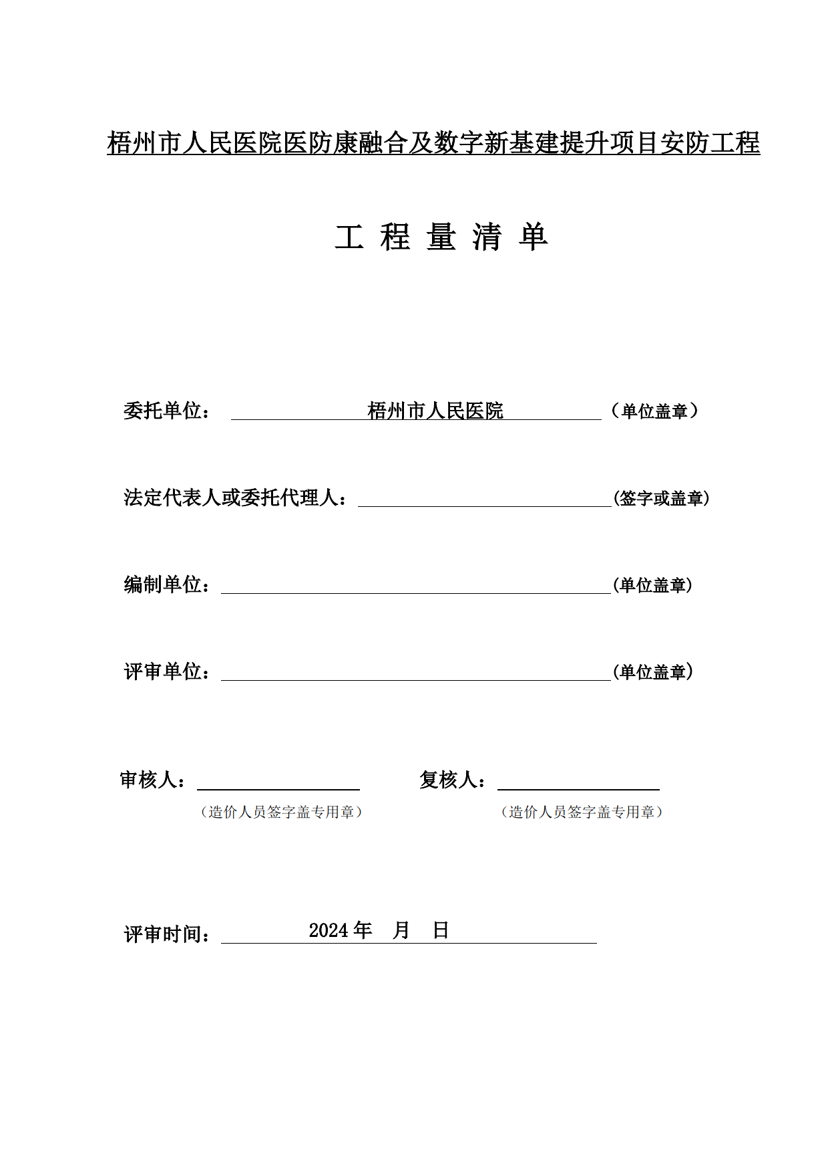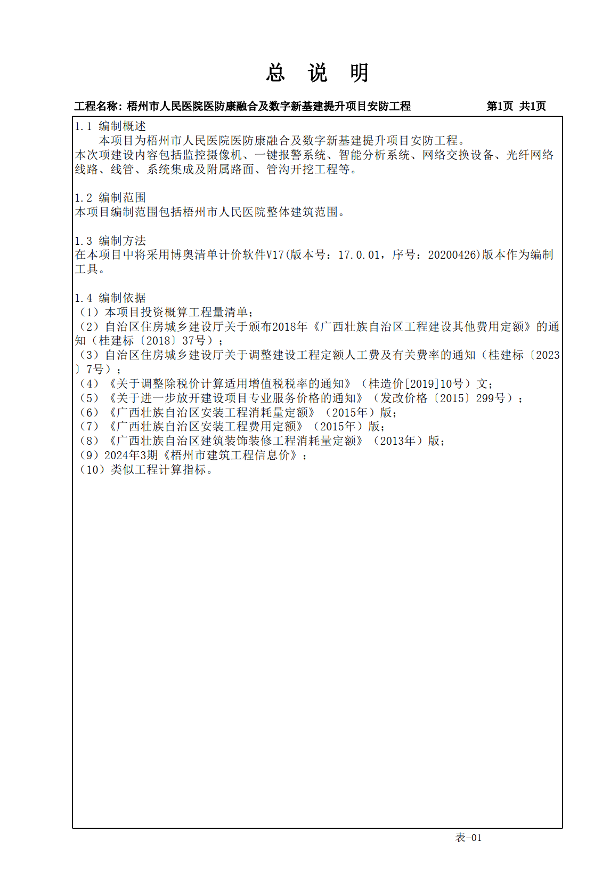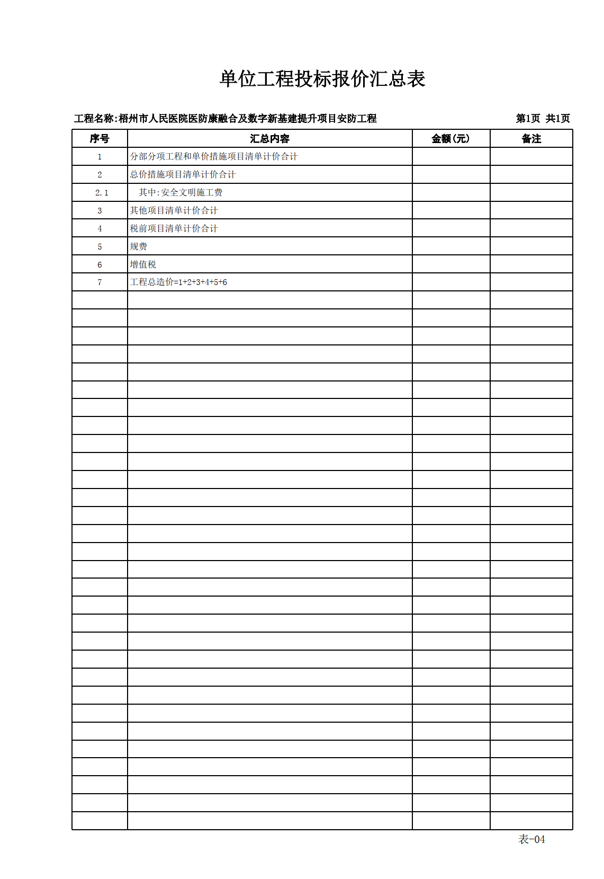
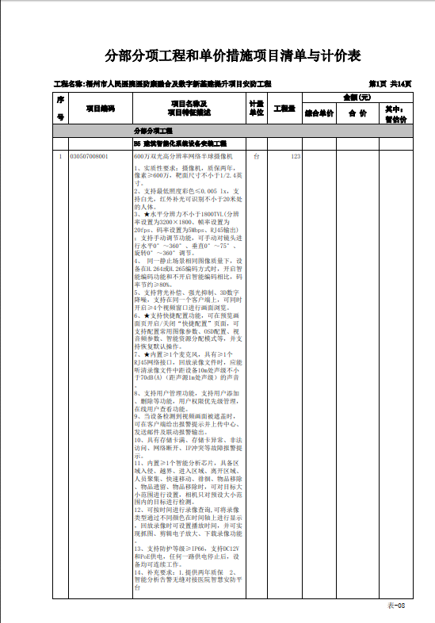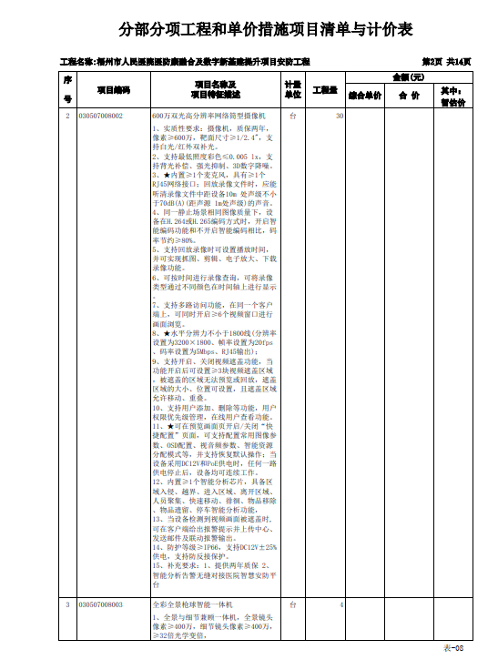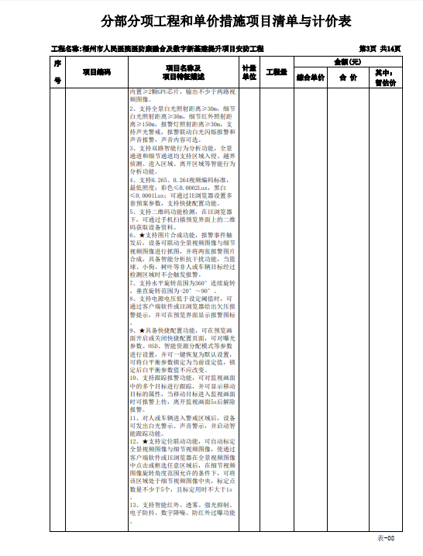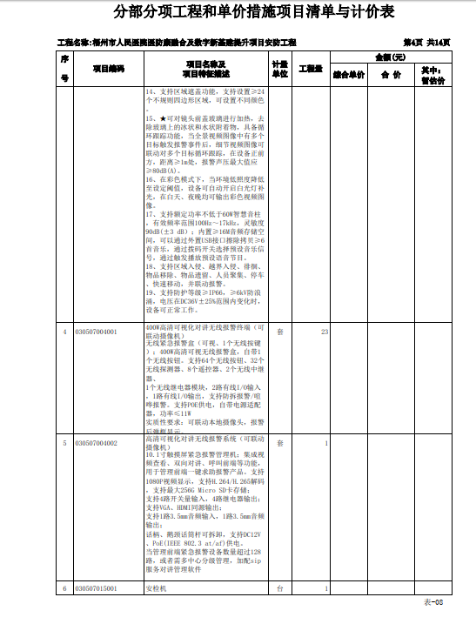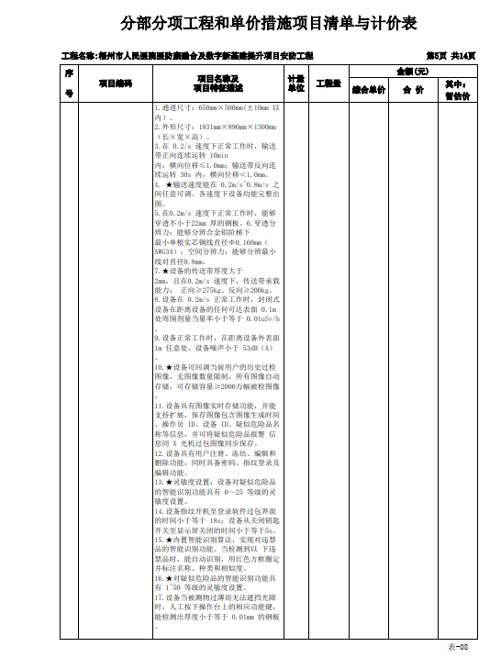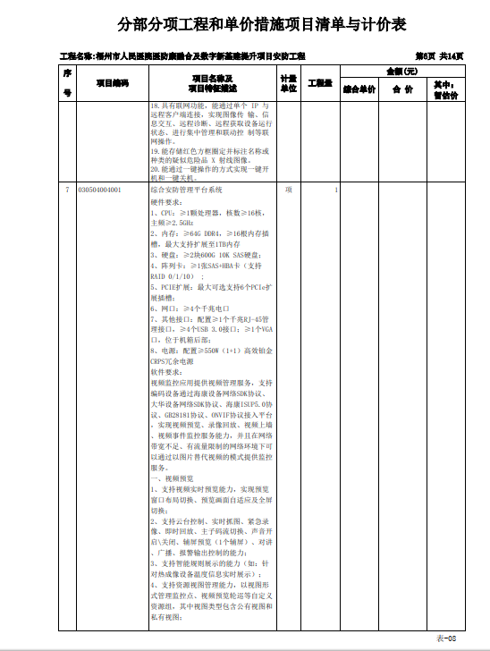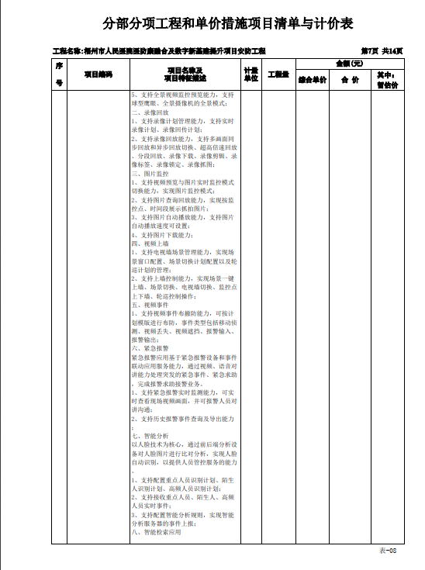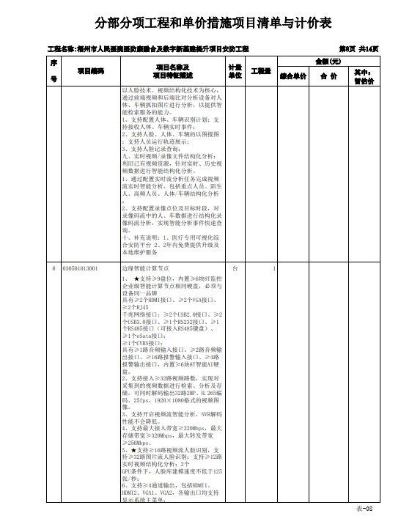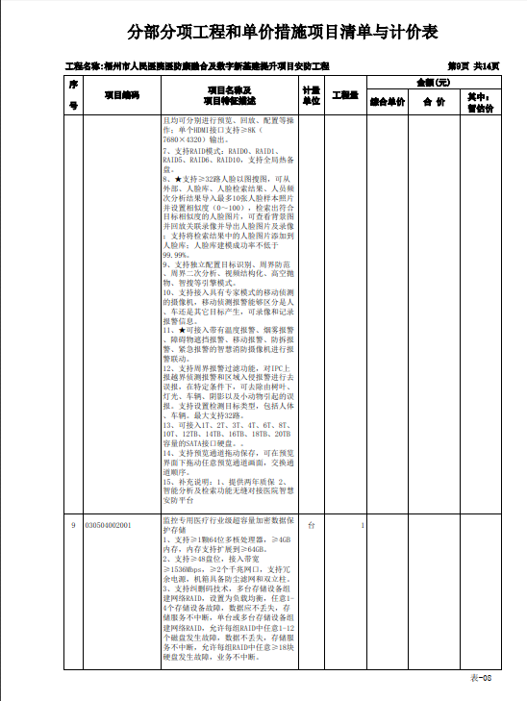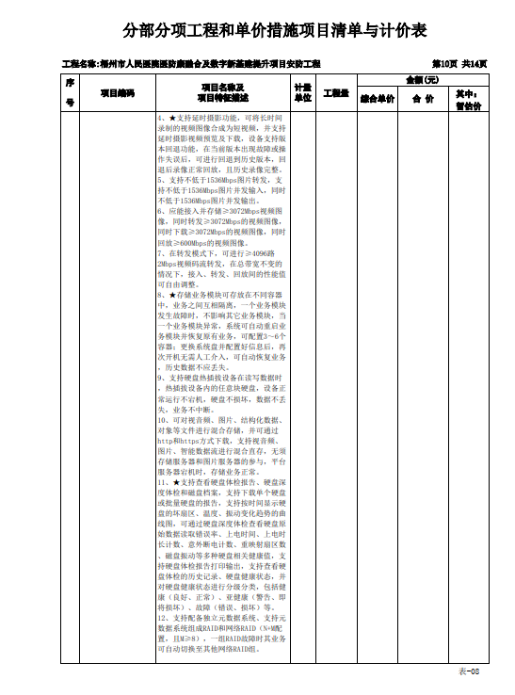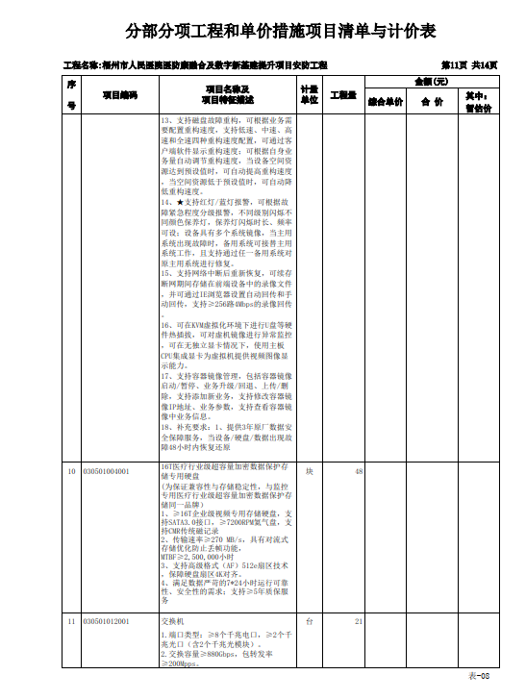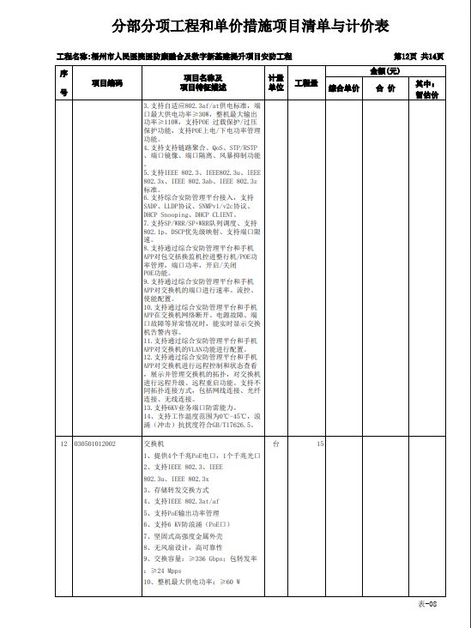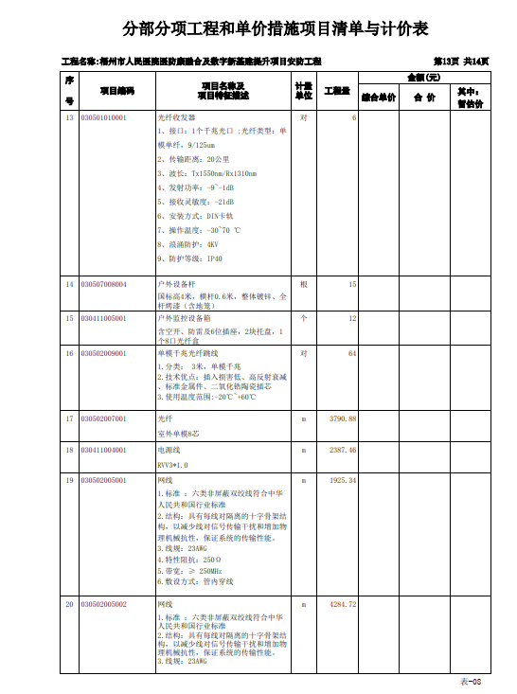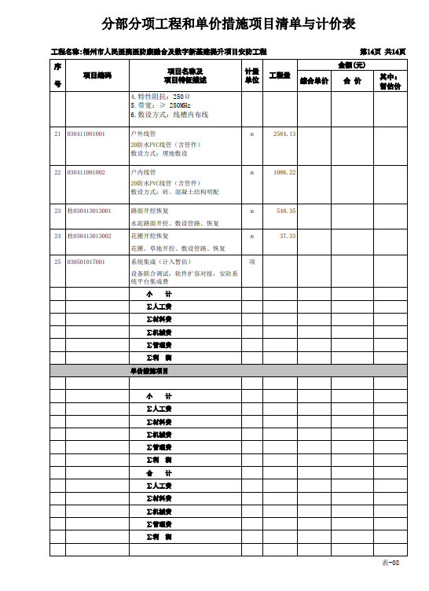
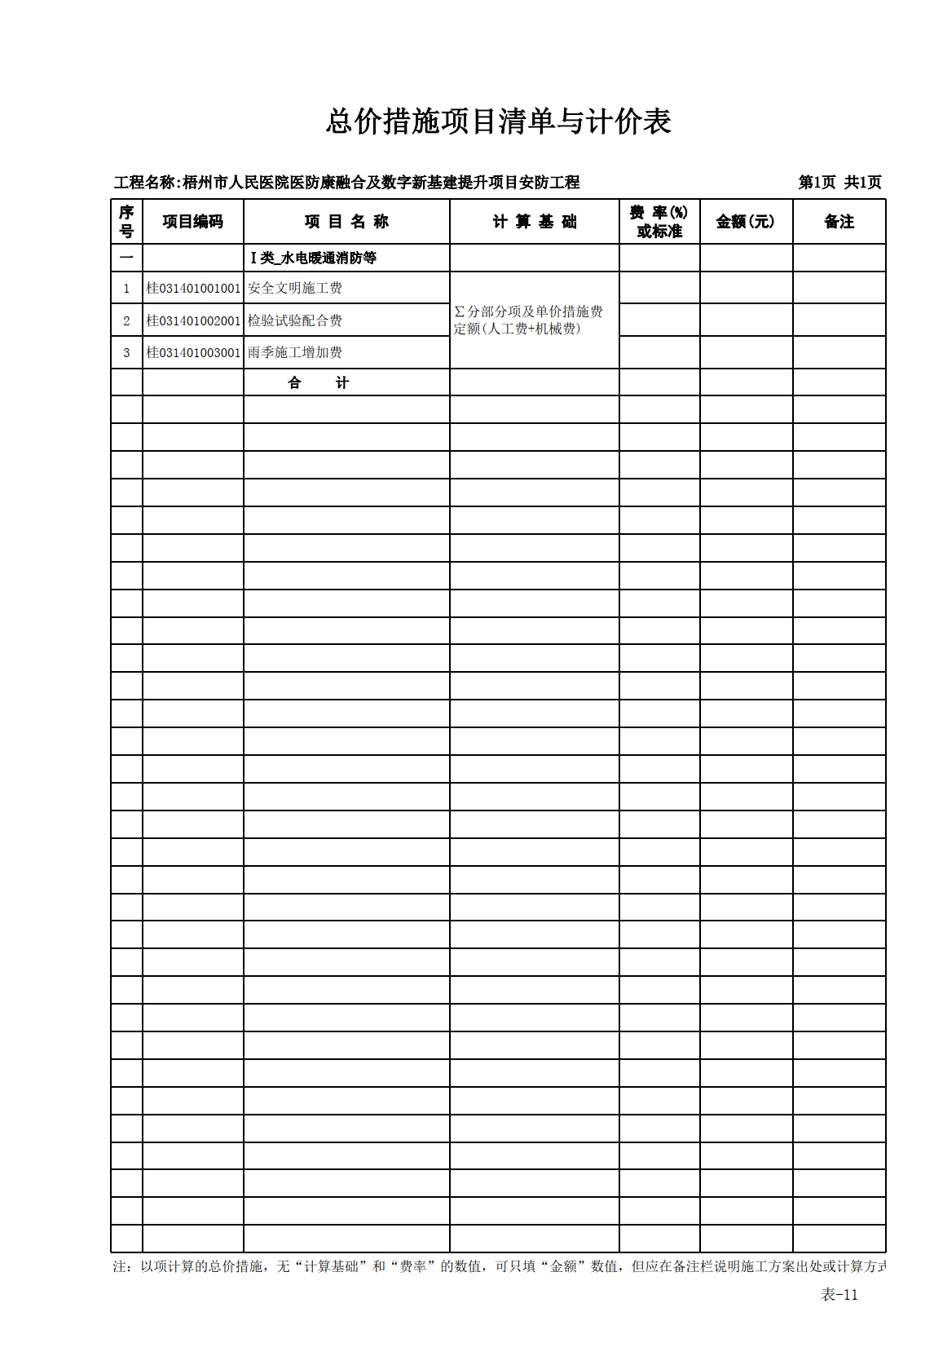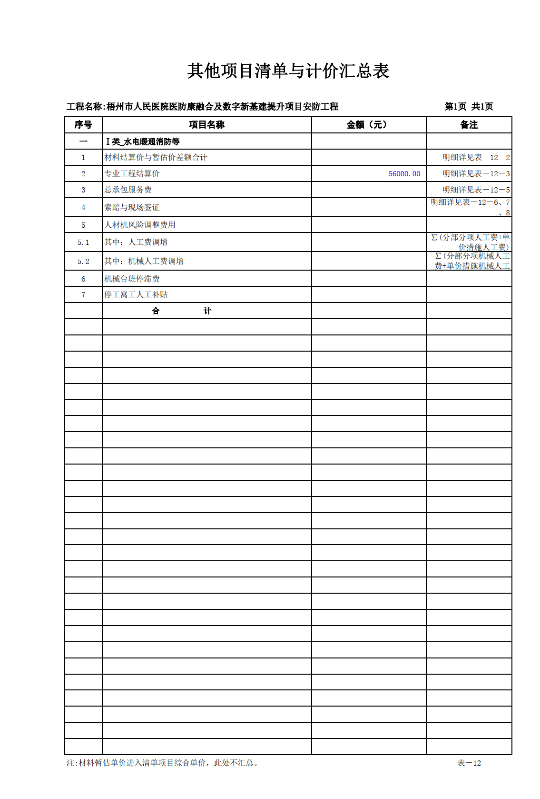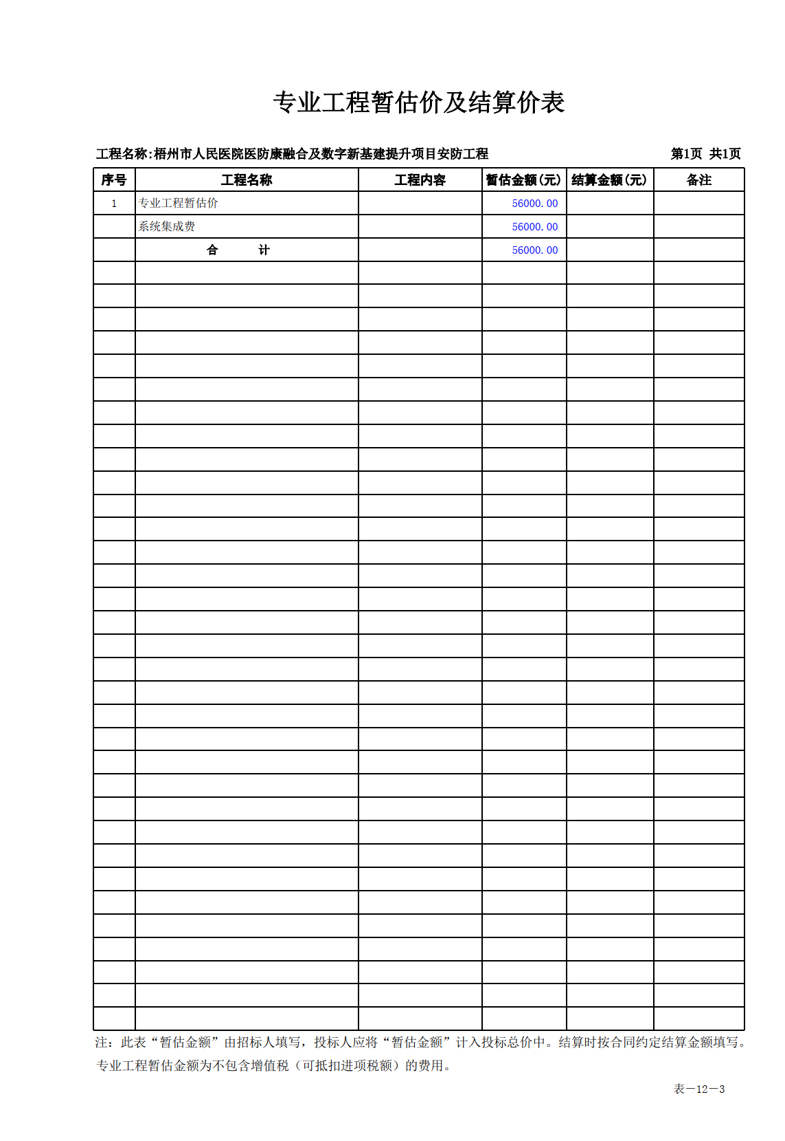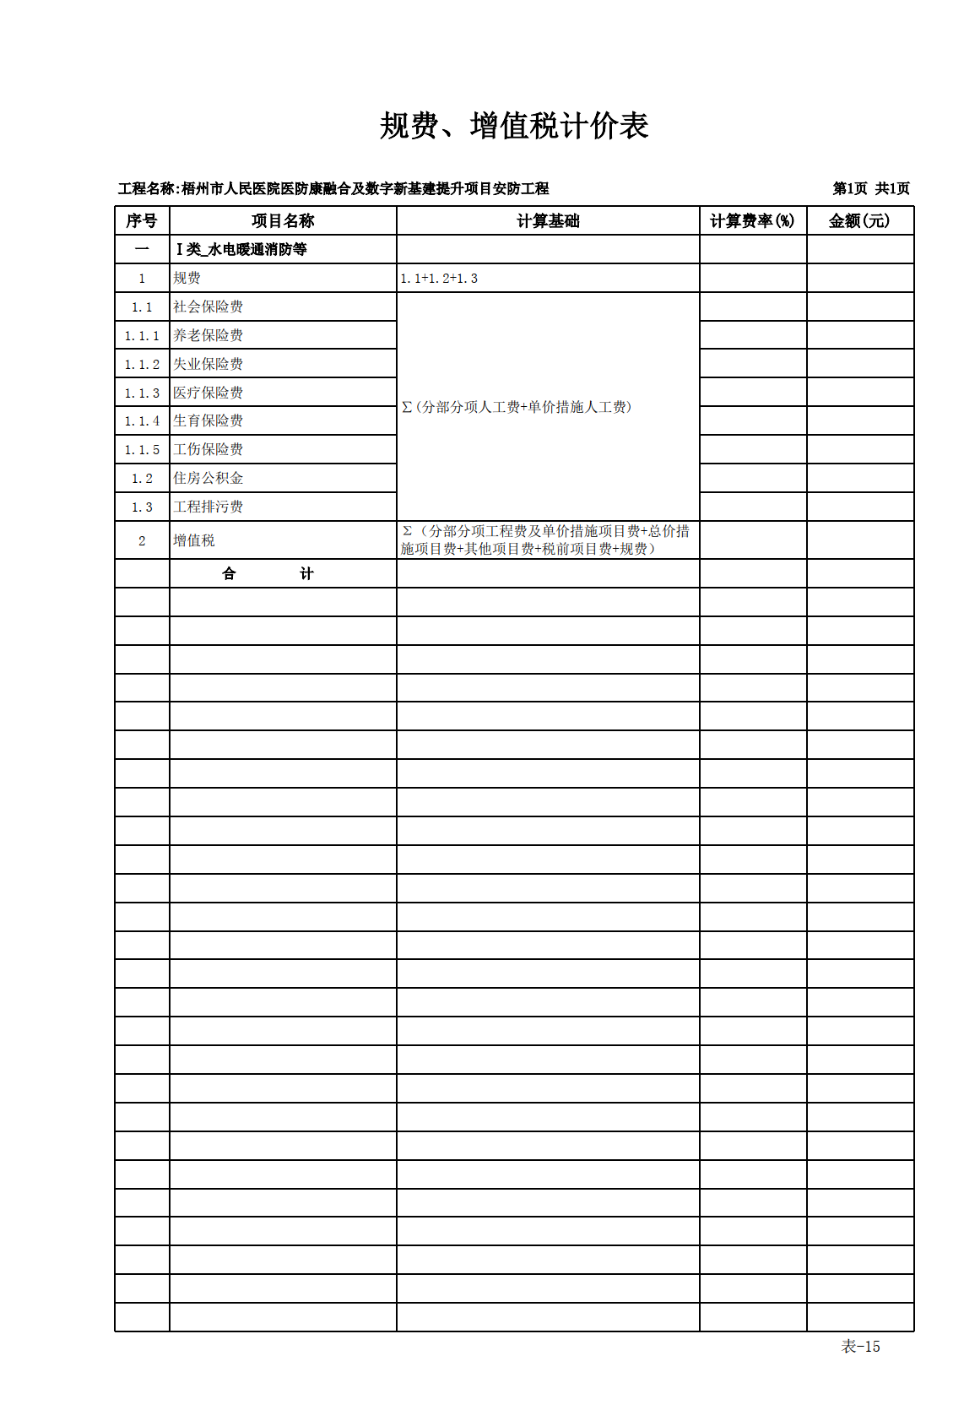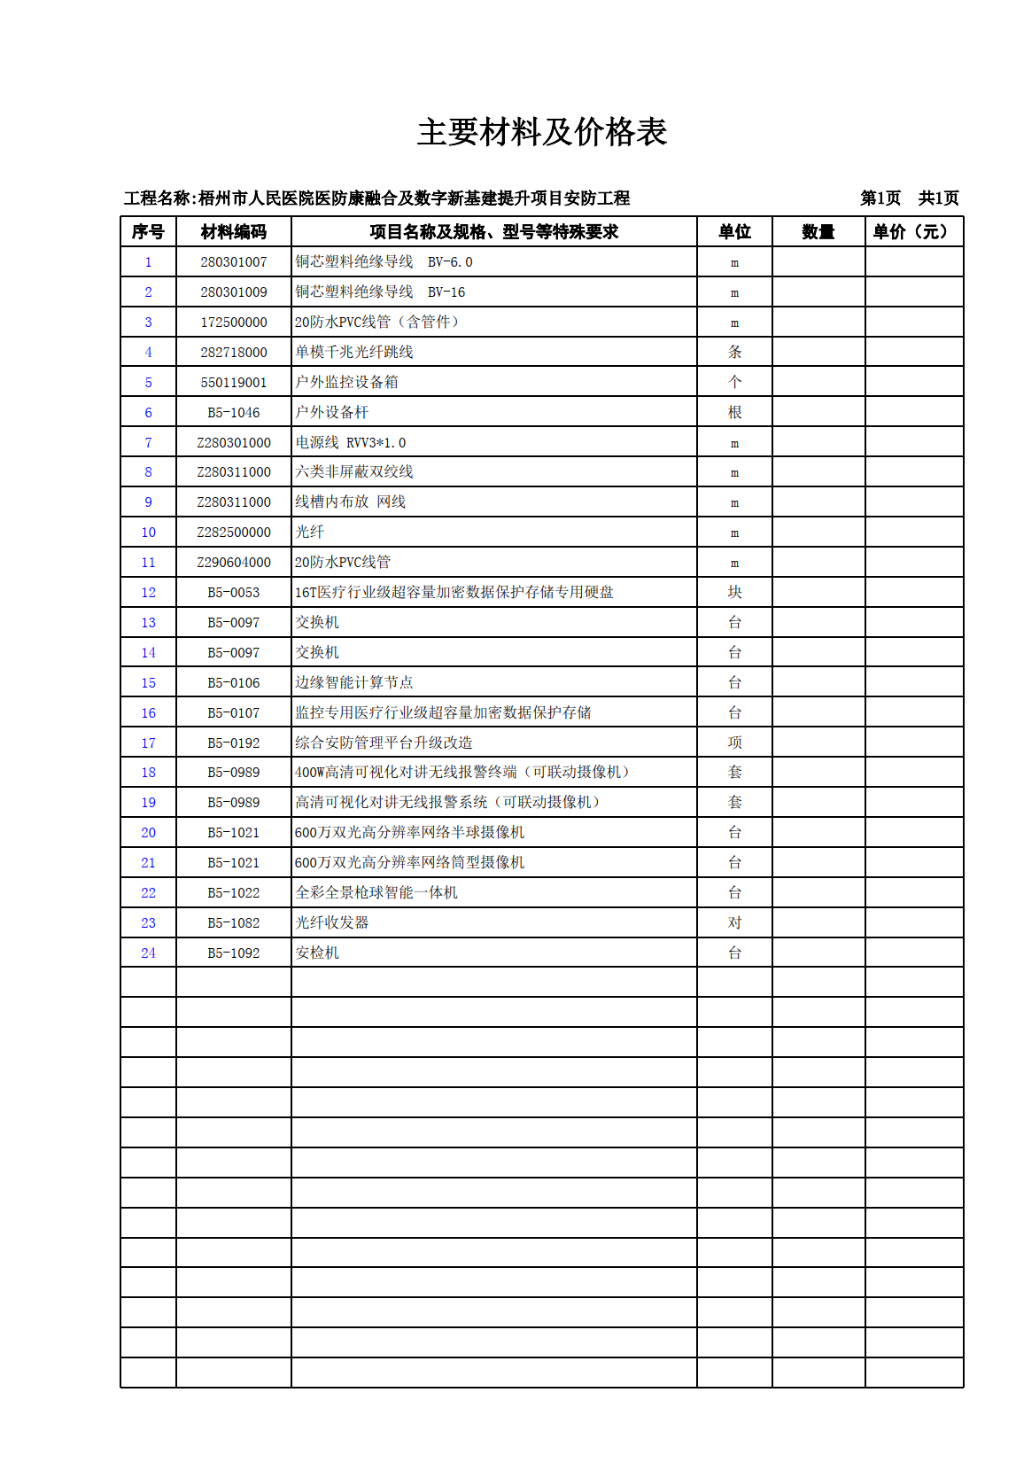

第六章 响应文件格式

第一节 封面格式

响 应 文 件

项目名称：梧州市人民医院医防康融合及数字新基建提升项目安防工程

项目编号：WZZC2024-C2-990488-KWZB

所竞分标（如有则填写，无分标时填写“无”或者留空）：

供应商名称：

首次响应文件提交截止时间前不得解密

年 月 日

第二节 资格证明文件格式
全流程电子文件

资 格 证 明 文 件（封面）

项目名称：梧州市人民医院医防康融合及数字新基建提升项目安防工程

项目编号：WZZC2024-C2-990488-KWZB

所竞分标（如有则填写，无分标时填写“无”或者留空）：

供应商名称：

年 月 日
资格证明文件目录

一、营业执照（或事业法人登记证或其他工商等登记证明材料）复印件（供应商为自然人的，须提供自然人的身份证明）………………………………………………………（页码）
二、符合参与政府采购活动的资格条件依法缴纳税收、社会保障资金等方面的材料……………………………………………………………………………………（页码）
三、财务状况报告方面的材料……………………………………………………（页码）
四、供应商直接控股股东信息……………………………………………………（页码）
五、供应商直接关联关系信息表…………………………………………………（页码）
六、竞标声明………………………………………………………………………（页码）
七、符合特定资格条件的有关证明材料（复印件）……………………………（页码）
八、中小企业声明函………………………………………………………………（页码）
九、联合体协议书（以联合体形式响应的，提供联合体协议；本项目不接受联合体响应或者供应商不以联合体形式响应的，则不需要提供）………………………………（页码）
十、除磋商文件规定必须提供以外，供应商认为需要提供的其他证明材料…（页码）

注：以上目录是编制供应商响应文件的基本格式要求，各供应商可根据自身情况进一步细化。
一、营业执照（或事业法人登记证或其他工商等登记证明材料）复印件（供应商为自然人的，提供自然人的身份证明）

供应商名称（电子签章）：
日期： 年 月 日

二、符合参与政府采购活动的资格条件依法缴纳税收、社会保障资金等方面的材料

供应商名称（电子签章）：
日期： 年 月 日

三、财务状况报告方面的材料

供应商名称（电子签章）：
日期： 年 月 日

四、供应商直接控股股东信息

序号 | 直接控股股东名称 | 出资比例 | 身份证号码或者统一社会信用代码 | 备注
1
2
3
……
注：
1.直接控股股东：是指其出资额占有限责任公司资本总额百分之五十以上或者其持有的股份占股份有限公司股份总额百分之五十以上的股东；出资额或者持有股份的比例虽然不足百分之五十，但依其出资额或者持有的股份所享有的表决权已足以对股东会、股东大会的决议产生重大影响的股东。
2.本表所指的控股关系仅限于直接控股关系，不包括间接的控股关系。公司实际控制人与公司之间的关系不属于本表所指的直接控股关系。
3.供应商不存在直接控股股东的，则填“无”。

供应商名称（电子签章）：
日期： 年 月 日

五、供应商直接管理关系信息表

序号 | 直接管理关系单位名称 | 统一社会信用代码 | 备注
1
2
3
……
注：
1.管理关系：是指不具有出资持股关系的其他单位之间存在的管理与被管理关系，如一些上下级关系的事业单位和团体组织。
2.本表所指的管理关系仅限于直接管理关系，不包括间接的管理关系。
3.供应商不存在直接管理关系的，则填“无”。

供应商名称（电子签章）：
日期： 年 月 日

六、竞标声明

竞标声明

致：广西科文招标有限公司：
（供应商名称）系中华人民共和国合法供应商，经营地址 。
我方愿意参加贵方组织的梧州市人民医院医防康融合及数字新基建提升项目安防工程项目的竞标，为便于贵方公正、择优地确定成交供应商及其竞标产品和服务，我方就本次竞标有关事项郑重声明如下：
1.我方向贵方提交的所有响应文件、资料都是准确的和真实的。
2.我方不是采购人的附属机构；不是为本次采购项目提供整体设计、规范编制或者项目管理、监理、检测等服务的供应商；在获知本项目采购信息后，与采购人聘请的为此项目提供咨询服务的公司及其附属机构没有任何联系。
3.在此，我方宣布同意如下：
（1）将按磋商文件的约定履行合同责任和义务；
（2）已详细审查全部磋商文件，包括澄清或者更正公告（如有）；
（3）同意提供按照贵方可能要求的与谈判有关的一切数据或者资料；
（4）响应磋商文件规定的竞标有效期。
4.我方承诺已经具备《中华人民共和国政府采购法》第二十二条中规定的参加政府采购活动的供应商应当具备的条件并按本项目响应文件“第三章”“第二节供应商须知前附表”中“资格证明文件组成”完整提供证明材料。
5.我方在此声明，我方在参加本项目的政府采购活动前三年内，在经营活动中没有重大违法记录（重大违法记录是指供应商因违法经营受到刑事处罚或者责令停产停业、吊销许可证或者执照、较大数额罚款等行政处罚），未被列入失信被执行人、重大税收违法案件当事人名单、政府采购严重违法失信行为记录名单，完全符合《中华人民共和国政府采购法》第二十二条规定的供应商资格条件，我方对此声明负全部法律责任。
6.根据《中华人民共和国政府采购法实施条例》第五十条要求对政府采购合同进行公告，但政府采购合同中涉及国家秘密、商业秘密的内容除外。我方就对本次响应文件进行注明如下：（两项内容中必须选择一项）
□我方本次响应文件内容中未涉及商业秘密；
□我方本次响应文件涉及商业秘密的内容有： ；
7.与本磋商有关的一切正式往来信函请寄： 邮政编号：
电话/传真： 电子函件：
开户银行： 帐号：
8.以上事项如有虚假或者隐瞒，我方愿意承担一切后果，并不再寻求任何旨在减轻或者免除法律责任的辩解。
特此承诺。
注：如为联合体竞标，盖章处须加盖联合体各方公章并由联合体各方法定代表人签署，否则其响应文件按无效响应处理。

供应商名称（电子签章）：
日期： 年 月 日
七、符合特定资格条件的有关证明材料（复印件）
项目经理简历表
姓名 |  |  |  |  | 性别 |  |  |  |  | 年龄
岗位 | 项目经理 |  |  |  | 职称 |  |  |  |  | 学历
从业开始时间 |  |  |  |  | 职称获得时间 |  |  |  |  | 毕业时间
担任项目经理年限 |  |  |  |  | 身份证号码
证书名称 | 注册专业 |  | 级别 |  | 证书编号 |  | 注册时间 |  | 注册单位 |  |  |  | 注册有效期
安全生产考核合格证书 |  |  | B类
在建和已完工程项目情况
 |  | 项目1 |  | 项目2 |  | 项目3 |  | 项目4 |  |  | ……
项目名称
建设单位
建设规模
开工日期
竣工日期
人员角色
在建或已完
工程质量
受奖情况
注：1.本表后附项目经理的身份证及采购文件所要求的相关证书（如职称资格证书、建造师注册证书、安全生产考核合格证书等）的扫描件，并加盖供应商电子签章。
2.本表后应附供应商所属社保机构出具的拟委任的项目经理2024年1月至2024年6月内任意3个月的社保缴费证明或其他能够证明拟委任的项目经理参加社保的有效证明材料，并加盖供应商电子签章。
专职安全生产管理人员
姓名 |  |  |  |  | 性别 |  |  |  |  | 年龄
岗位 | 专职安全生产管理人员 |  |  |  | 职称 |  |  |  |  | 学历
从业开始时间 |  |  |  |  | 职称获得时间 |  |  |  |  | 毕业时间
担任……年限 |  |  |  |  | 身份证号码
证书名称 | 注册专业 |  | 级别 |  | 证书编号 |  | 注册时间 |  | 注册单位 |  |  |  | 注册有效期
安全生产考核合格证书 |  |  | C类
在建和已完工程项目情况
 |  | 项目1 |  | 项目2 |  | 项目3 |  | 项目4 |  |  | ……
项目名称
建设单位
建设规模
开工日期
竣工日期
人员角色
在建或已完
工程质量
受奖情况
注：1.本表后附专职安全员安全生产考核合格证书（C类）的扫描件，并加盖供应商电子签章。
2.本表后应附供应商所属社保机构出具的拟委任的专职安全员2024年1月至2024年6月内任意3个月的社保缴费证明或其他能够证明拟委任的专职安全员参加社保的有效证明材料，并加盖供应商电子签章。
八、中小企业声明函
中小企业声明函（工程）
本公司（联合体）郑重声明，根据《政府采购促进中小企业发展管理办法》（财库﹝2020﹞46号）的规定，本公司（联合体）参加梧州市人民医院医防康融合及数字新基建提升项目安防工程采购活动，工程的施工单位全部为符合政策要求的中小企业。相关企业（含联合体中的中小企业、签订分包意向协议的中小企业）的具体情况如下：
1.（标的名称），属于（采购文件中明确的所属行业）；承接企业为（企业名称），从业人员 人，营业收入为 万元，资产总额为 万元，属于（中型企业、小型企业、微型企业）；
2.（标的名称），属于（采购文件中明确的所属行业）；承接企业为（企业名称），从业人员 人，营业收入为 万元，资产总额为 万元，属于（中型企业、小型企业、微型企业）；
……
以上企业，不属于大企业的分支机构，不存在控股股东为大企业的情形，也不存在与大企业的负责人为同一人的情形。
本企业对上述声明内容的真实性负责。如有虚假，将依法承担相应责任。

供应商名称（电子签章）：
日期： 年 月 日

注：享受《政府采购促进中小企业发展管理办法》（财库〔2020〕46号）规定的中小企业扶持政策的，采购人、采购代理机构应当随成交结果公开成交供应商的《中小企业声明函》。从业人员、营业收入、资产总额填报上一年度数据，无上一年度数据的新成立企业可不填报。
九、联合体协议书（如有）
联合体竞标协议书（格式）

（所有成员单位名称）自愿组成联合体，共同参加 广西科文招标有限公司 组织的梧州市人民医院医防康融合及数字新基建提升项目安防工程（项目编号：WZZC2024-C2-990488-KWZB ）竞争性磋商采购。现就联合体竞标事宜订立如下协议：
1、________________________（某成员单位名称）为联合体名称牵头人。
2、联合体牵头人合法代表联合体各成员负责本磋商项目响应文件编制和合同谈判活动，并代表联合体提交和接收相关的资料、信息及指示，并处理与之有关的一切事务，负责合同实施阶段的主办、组织和协调工作。
3、联合体牵头人在本项目中签署和盖章的一切文件和处理的一切事宜，联合体各成员均予以承认。 联合体各成员将严格按照磋商文件、响应文件和合同的要求全面履行义务，并向采购人承担连带责任。
4、联合体各成员单位内部的职责分工如下： 。
5、本联合体中， （某成员单位名称）为 （请填写：中型、小型、微型）企业，其协议合同金额占联合体协议合同总金额的 %。【如联合体成员中有小型、微型企业的，请填写此条，否则无需填写；如联合体成员中有多个小型、微型企业的，请逐一列出。】
6、本协议书自签署之日起生效，合同履行完毕后自动失效。
7、本协议书一式 份，联合体成员和采购代理机构各执一份。
注：本协议书由法定代表人签字的，应附法定代表人身份证明；本协议书由委托代理人签字的，应附法定代表人授权委托书。
牵头人名称： （盖单位公章）
法定代表人或其委托代理人： （签字或盖章）
成员一名称： （盖单位公章）
法定代表人或其委托代理人： （签字或盖章）
成员二名称： （盖单位公章）
法定代表人或其委托代理人： （签字或盖章）

供应商名称（电子签章）：
日期： 年 月 日
十、除磋商文件规定必须提供以外，供应商认为需要提供的其他证明材料

供应商名称（电子签章）：
日期： 年 月 日

第三节 商务技术文件格式
全流程电子文件

商 务 技 术 文 件（封面）

项目名称：梧州市人民医院医防康融合及数字新基建提升项目安防工程

项目编号：WZZC2024-C2-990488-KWZB

所竞分标（如有则填写，无分标时填写“无”或者留空）：

供应商名称：

年 月 日
商务技术文件目录

一、磋商保证金交纳证明……………………………………………………（页码）
二、无串标行为承诺函………………………………………………………（页码）
三、法定代表人身份证明及法定代表人有效身份证正反面复印件………（页码）
四、法定代表人授权委托书及委托代理人有效身份证正反面复印件（如有委托时）………………………………………………………………………（页码）
五、商务条款偏离表…………………………………………………………（页码）
六、建设工程项目管理承诺书………………………………………………（页码）
七、供应商类似业绩的证明文件……………………………………………（页码）
八、响应技术资料表…………………………………………………………（页码）
九、施工组织方案……………………………………………………………（页码）
十、项目管理机构配备情况表及其他主要人员简历表…………………（页码）
十一、竞标人情况介绍………………………………………………………（页码）
十二、供应商认为需要提供的其他有关资料………………………………（页码）
注：以上目录是基本格式要求，各供应商可根据自身情况进一步向下增加内容或细化。

一、磋商保证金交纳证明

二、无串标行为承诺函

无串通竞标行为的承诺函
一、我方承诺无下列相互串通竞标的情形：
1.不同供应商的响应文件由同一单位或者个人编制；或者不同供应商报名的IP地址一致的；或者编制响应文件硬件设备CPU编号、硬盘编号、网卡地址一致的情况。
2.不同供应商委托同一单位或者个人办理竞标事宜；
3.不同供应商的响应文件载明的项目管理员为同一个人；
4.不同供应商的响应文件异常一致或者响应报价呈规律性差异；
5.不同供应商的响应文件相互混装；
6.不同供应商的磋商保证金从同一单位或者个人账户转出。
二、我方承诺无下列恶意串通的情形：
1.供应商直接或者间接从采购人或者采购代理机构处获得其他供应商的相关信息并修改其响应文件；
2.供应商按照采购人或者采购代理机构的授意撤换、修改响应文件；
3.供应商之间协商报价、技术方案等响应文件的实质性内容；
4.属于同一集团、协会、商会等组织成员的供应商按照该组织要求协同参加政府采购活动；
5.供应商之间事先约定一致抬高或者压低响应报价，或者在竞争性磋商项目中事先约定轮流以高价位或者低价位成交，或者事先约定由某一特定供应商成交，然后再参加竞标；
6.供应商之间商定部分供应商放弃参加政府采购活动或者放弃成交；
7.供应商与采购人或者采购代理机构之间、供应商相互之间，为谋求特定供应商成交或者排斥其他供应商的其他串通行为。
以上情形一经核查属实，接受政府采购监管部门对我方认定存在围标串标行为，我方愿意承担一切后果，并不再寻求任何旨在减轻或者免除法律责任的辩解。

供应商名称（电子签章）：
日期： 年 月 日
三、法定代表人身份证明及法定代表人有效身份证正反面复印件
法定代表人证明书

供应商名称：
地 址：
姓 名： 性 别：
年 龄： 职 务：
身份证号码：
系（供应商名称）的法定代表人。
特此证明。

附件：法定代表人有效身份证正反面复印件

供应商名称（电子签章）：
日期： 年 月 日

注：1.自然人竞标的无需提供，联合体竞标的只需牵头人出具。
2.供应商为其他组织或者自然人时，本磋商文件规定的法定代表人指负责人或者自然人。本磋商文件所称负责人是指参加竞标的其他组织营业执照上的负责人，本磋商文件所称自然人指参与竞标的自然人本人。
附件：
法定代表人有效身份证复印件粘帖处（正、反面）
四、法定代表人授权委托书及委托代理人有效身份证正反面复印件

授权委托书（非联合体竞标格式）
（如有委托时）

致：广西科文招标有限公司：
我 （姓名） 系 （供应商名称） 的（□法定代表人/□负责人/□自然人本人），现授权 （姓名） 以我方的名义参加梧州市人民医院医防康融合及数字新基建提升项目安防工程 项目的竞标活动，并代表我方全权办理针对上述项目的所有采购程序和环节的具体事务和签署相关文件。
我方对委托代理人的签字事项负全部责任。
本授权书自签署之日起生效，在撤销授权的书面通知以前，本授权书一直有效。委托代理人在授权书有效期内签署的所有文件不因授权的撤销而失效。
委托代理人无转委托权，特此委托。
附：法定代表人身份证明书及委托代理人有效身份证正反面复印件

委托代理人（签字）： 法定代表人（签字或盖章）：
委托代理人身份证号码：

供应商名称（电子签章）：
日期： 年 月 日

注：1.法定代表人必须在授权委托书上亲笔签字或盖章，委托代理人必须在授权委托书上亲笔签字，否则其响应文件按无效响应处理。
2.供应商为其他组织或者自然人时，本磋商文件规定的法定代表人指负责人或者自然人。本磋商文件所称负责人是指参加竞标的其他组织营业执照上的负责人，本磋商文件所称自然人指参与竞标的自然人本人。
3.法人、其他组织竞标时“我方”是指“我单位”，自然人竞标时“我方”是指“本人”。
附件：
委托代理人有效身份证复印件粘帖处（正、反面）
五、商务条款偏离表
商务条款偏离表
采购项目编号： WZZC2024-C2-990488-KWZB
采购项目名称： 梧州市人民医院医防康融合及数字新基建提升项目安防工程
分标号（此处有分标时填写具体分标号，无分标时填写“无”）：
项号 | 竞争性磋商采购文件的商务需求 | 响应文件承诺的商务条款 | 偏离说明
一 | 1 ……  2 ……  3 ……  …… | 1 ……  2 ……  3 ……  ……
二 | 1 ……  2 ……  3 ……  …… | 1 ……  2 ……  3 ……  ……
... | 1 ……  2 ……  3 ……  …… | 1 ……  2 ……  3 ……  ……
注：
1.说明：应对照磋商文件“第二章 采购需求”中的商务条款逐条作出明确响应，并作出偏离说明。
2.供应商应根据自身的承诺，对照磋商文件要求，在“偏离说明”中注明“正偏离”、“负偏离”或者“无偏离”。既不属于“正偏离”也不属于“负偏离”即为“无偏离”。 当响应文件的商务内容低于竞争性磋商采购文件要求时，竞标人应当如实写明“负偏离”，否则视为虚假应标
3.表格内容均需按要求填写，不得留空，否则按竞标无效处理。
4.如果采购需求为小于、小于等于、大于或大于等于某个数值标准时，响应文件承诺不得直接复制采购需求，响应文件承诺内容应当写明商务响应承诺的具体数值，否则按竞标无效处理。
供应商名称（电子签章）：
日期： 年 月 日

六、建设工程项目管理承诺书（格式）
致（采购人名称）：
作为参与（项目名称）项目的供应商，根据国家、自治区及梧州市相关文件规定，我方在此向采购人承诺：
1、一旦中标，我方保证按照政府相关部门的规定，在中标后7个工作日内，按照《保障农民工工资支付条例》规定及广西壮族自治区有关规定开设农民工工资专用账户，并按要求比例将农民工工资保证金存入帐户，专项用于支付本工程提供劳动的农民工被拖欠的工资。按照与农民工依法约定的工资支付周期和具体支付日期支付工资，保证每月至少向农民工足额支付一次工资。
2、一旦中标，我方保证在施工过程中，严格执行《广西壮族自治区建筑工程安全文明施工费使用管理细则》（桂建质〔2015〕16号）的有关规定，确保建设工程各项安全防护、文明施工措施落实到位。如我方在该项目的承包中出现未按桂建质〔2015〕16号文附件一规定执行的情形，我方愿意按照相关规定接受建设单位及有关主管部门的处罚。
3、一旦中标，我方保证在施工过程中，严格执行散装水泥和预拌混凝土管理的有关规定，确保建设工程按规定使用散装水泥和预拌混凝土。如我方在该项目的承包中出现未按规定执行的情形，我方愿意按照相关规定接受建设单位及有关主管部门的处罚。
4、一旦中标，我方保证在施工过程中，严格执行《关于禁止使用不符合规范要求的竹脚手架的通知》（桂建管字〔2003〕40号）的有关规定，不使用竹脚手架。如我方在该项目的承包中出现未按规定执行的情形，我方愿意按照相关规定接受建设单位及有关主管部门的处罚。
5、一旦中标，我方保证严格执行《危险性较大的分部分项工程安全管理规定》（建办质〔2018〕31号）的规定，强化对深基坑、高切坡、高大模板、人工挖孔桩、起重吊装、临时活动板房等重大危险源的专项施工方案的编制、论证、审批、实施、检测的风险管理。

供应商名称（电子签章）：
日期： 年 月 日
广西壮族自治区建设工程安全文明施工措施项目清单内容
（桂建质[2015]16号文附件1）
类别 | 项目名称 |  | 主要内容和要求
文明  施工  与  环境  保护 | 安全警示  标志牌 |  | 在易发伤亡事故（或危险）处设置明显的、符合国家标准要求的安全警示标志牌。
文明  施工  与  环境  保护 | 现场围挡 |  | 1.现场采用封闭围挡，高度不小于1.8m。  2.围挡材料可用彩色、定型钢板，砌块等墙体。
文明  施工  与  环境  保护 | 七牌二图 |  | 在进门处悬挂工程概况、现场出入制度、管理人员名单及监督电话、安全生产规定、文明施工、消防保卫、节能公示等七牌以及施工现场总平面图、工程效果图。
文明  施工  与  环境  保护 | 企业标志 |  | 现场出入的大门应设有本企业标志或企业标识。
文明  施工  与  环境  保护 | 场容场貌 |  | 1.道路畅通。  2.排水设施齐全畅通。  3.工地地面硬化处理（办公区、生活区、现场道路、材料堆放、混凝土搅拌、砂浆搅拌、钢筋加工等场地和外脚手架基础等）。
文明  施工  与  环境  保护 | 材料堆放 |  | 1.材料、构件、料具等堆放时，应有名称、品种、规格等标牌。  2.水泥和其它易飞扬细颗粒建筑材料应封闭存放或采取覆盖等措施。  3.易燃、易爆和有毒有害物品分类存放。
文明  施工  与  环境  保护 | 现场防火 |  | 消防器材配置合理，符合消防要求。
文明  施工  与  环境  保护 | 垃圾清运 |  | 1.施工现场应设置密闭式垃圾站，施工垃圾、生活垃圾应分类存放。  2.施工垃圾必须采用相应容器或管道运输。
文明  施工  与  环境  保护 | 宣传栏、环保及不扰民措施 |  | 宣传栏、安全宣传标语等，洗车（防止污染市区道路）、粉尘、噪声控制和排污（污水、废气）措施等。
临时设施 | 现场办公  生活设施 |  | 1.施工现场办公、生活区与作业区分开设置，保持安全距离。  2.工地办公室、现场宿舍、食堂、厕所、饮水、沐浴、休息场所等符合卫生、消防安全要求。
临时设施 | 施工现场  临时用电 | 配电线路 | 1.按照TN-S系统要求配备五芯电缆、四芯电缆和三芯电缆。  2.按要求架设临时用电线路的电杆、横担、瓷夹、瓷瓶等，或电缆埋地的地沟。  3.对靠近施工现场的外电线路，设置木质、塑料等绝缘体的防护设施。
临时设施 | 施工现场  临时用电 | 配电箱  开关箱 | 1.按三级配电要求，配备总配电箱、分配电箱、开关箱三类（铁质）标准电箱，开关箱应符合“一机、一箱、一闸、一漏”，三类电箱中的各类电器应是合格品。  2.按两级保护的要求，选取符合容量要求和质量合格的总配电箱和开关箱中的漏电保护器。  3.对大型、落地式分配电箱、开关箱设置防护棚和通透式围挡。
临时设施 | 施工现场  临时用电 | 接地装置 | 施工现场应设置不少于三处的重复接地装置。
临时设施 | 施工现场  临时用电 | 现场变配电装置 | 总配电房建筑材料必须达到消防防火要求，室内做硬地坪、电缆沟。
类别 | 项目名称 |  | 主要内容和要求
安全施工 | 高处作业防护 | 楼层、屋面、阳台等临边 | 设两道防护栏杆和18cm高的踢脚板，用密目式安全立网全封闭。
安全施工 | 高处作业防护 | 通道口 | 设防护棚，防护棚应为不小于5cm厚的木板或两道相距50cm的竹笆。两侧应沿栏杆架用密目式安全网封闭。
安全施工 | 高处作业防护 | 预留洞口 | 用硬质材料全封闭，短边超过1.5m长的洞口，除封闭外四周还应设有防护栏杆。
安全施工 | 高处作业防护 | 电梯井口 | 设置定型化、工具化的防护门，在电梯井内每隔2层（不大于10m）设置一道水平防护。
安全施工 | 高处作业防护 | 楼梯边 | 设1.2m高的定型化、工具化的防护栏，18cm高的踢脚板。
安全施工 | 高处作业防护 | 垂直方向交叉作业 | 设置防护隔离棚或其它设施。
安全施工 | 高处作业防护 | 高处作业 | 有悬挂安全带的悬索或其它设施，有操作平台，有上下的梯子或其它形式的通道。
安全施工 | 高处作业防护 | 基坑、物料平台 | 设1.2m高标准化的防护栏，用密目式安全立网封闭，悬挂标识。
安全施工 | 安全防护用品 |  | 安全帽、安全带、特种作业人员（电工、焊工、架子工等）防护服装、用品等。
其它 | 机械设备防护 | 中小型机械 | 设防护棚（同通道口防护并有防雨措施）。
其它 | 机械设备防护 | 垂直运输设备 | 1.垂直运输设备检测、检验、日常维护、保养等。  2.物料提升机、施工电梯等物料平台搭设、外侧用密目式安全立网全封闭，有安全通道、安全防护门、防护棚等。
其它 | 专家论证审查 |  | 超过一定规模的危险性较大分部分项工程专家论证审查。
其它 | 应急救援预案 |  | 救援器材准备及演练等。
其它 | 非正常情况施工 |  | 其它特殊情况下的防护费用，如：城市主干道、人流密集、河边等处施工及文物、古建筑、古树保护等。
注：本表所列建设工程安全文明施工费，是依据现行法律法规及标准、规范确定的。如法律法规和标准、规范修订，本表所列项目应按照修订后的法律法规和标准规范进行调整。
七、供应商类似的业绩证明文件
采购人名称 | 项目名称 | 合同  金额  （万元） | 附件在响应文件中页码 |  | 采购人联系人及联系电话
采购人名称 | 项目名称 | 合同  金额  （万元） | 合同 | 中标/成交通知书 | 采购人联系人及联系电话

附表：相关项目业绩一览表（供应商同类项目合同复印件、用户验收报告、用户评价意见格式自拟）

注：供应商可按上述的格式自行编制，须随表提交相应的合同复印件和用户单位验收证明并注明所在供应商商务技术文件页码。

供应商名称（电子签章）：
日期： 年 月 日
八、响应技术资料表
响应技术资料表

所竞分标：
项号 | 竞争性磋商采购文件需求 |  |  | 响应文件承诺 |  |  | 偏离说明
项号 | 服务名称 | 数量 | 技术要求 | 服务名称 | 数量 | 技术响应 | 偏离说明
1 | …… | … | 1 ……  2 ……  3 ……  …… | …… | … | 1 ……  2 ……  3 ……  ……
2 | …… | … | 1 ……  2 ……  3 ……  …… | …… | … | 1 ……  2 ……  3 ……  ……
...
注：
1.说明：应对照磋商文件“第二章”中“服务需求一览表”的采购清单及技术参数条款逐条作出明确响应，并作出偏离说明。
2.供应商应根据自身的承诺，对照磋商文件要求，在“偏离说明”中注明“正偏离”、“负偏离”或者“无偏离”。既不属于“正偏离”也不属于“负偏离”即为“无偏离”。 当响应文件的商务内容低于竞争性磋商采购文件要求时，竞标人应当如实写明“负偏离”，否则视为虚假应标
3.表格内容均需按要求填写并盖章，不得留空，否则按竞标无效处理。
4.如果采购需求为小于、小于等于、大于或大于等于某个数值标准时，响应文件承诺不得直接复制采购需求，响应文件承诺内容应当写明竞标响应承诺的具体数值，否则按竞标无效处理。
5.如响应技术资料表中的竞标响应与佐证材料不一致的，以佐证材料为准。

供应商名称（电子签章）：
日期： 年 月 日

九、施工组织方案（格式自拟）
1.施工组织方案应以下内容顺序编制，可采用文字并结合图表形式说明施工方法，施工组织方案具体内容如下：
（1）概述（工程结构情况、水电及设备管道等情况）；
（2）主要施工方法（施工工艺、施工方法、机械选用、劳动力安排、技术等方面有较好的保证工期的具体措施）；
（3）拟投入的主要物资计划（采用机械设备情况）
（4）劳动力安排计划；
（5）确保工程质量的技术组织措施；
（6）确保工期的技术组织措施；
（7）确保安全生产的技术组织措施（安全管理人员和制度、人员配备；各道工序安全技术措施；防火方案；社会治安安全措施；施工安全保证控制措施及应急处置预案；对可能受施工影响的毗邻建筑物、构筑物、管线和其他设施等采取的专项防护措施；扬尘污染防治措施）；
（8）工程施工的重点和难点及保证措施；
施工的重点和难点及保证措施；拟拆除建筑物、构筑物及可能危及毗邻建筑的说明；堆放、清除废弃物的措施；重大危险源安全管理措施方案和事故应急求援预案。
（9）确保施工现场安全、文明施工管理措施；
（9）施工总平面布置图；
（10）其他（如有）（与第四章“评审程序、评审方法和评审标准”中的评审标准一致）
2.施工组织方案除采用文字表述外可附下列图表，图表及格式要求附后。
附表一 劳动力计划表
附表二 计划开、竣工日期和施工进度计划（网络图或横道图）
附表三 施工总平面图
附表四 临时用地表

附表一：劳动力计划表
单位：人
工种 | 按工程施工阶段投入劳动力情况

附表二：计划开、竣工日期和施工进度计划（网络图或横道图）
1.供应商应提交施工进度计划，说明按磋商文件要求的工期进行施工的各个关键日期。成交的供应商还应按合同条件有关条款的要求提交详细的施工进度计划。
2.施工进度计划可采用网络图（或横道图）表示，说明计划开工日期和各分项工程各阶段的完工日期。
3.施工进度计划应与施工组织设计相适应。

附表三：施工总平面图
供应商应递交一份施工总平面图，绘出现场临时设施布置图表并附文字说明，说明临时设施、加工、现场办公、设备及仓储、供电、供水、卫生、生活、道路、消防等设施的情况和布置。

附表四：临时用地表
用途 | 面积（平方米） | 位置 | 需用时间

供应商名称（电子签章）：
日期： 年 月 日

十、项目管理机构配备情况表及其他主要人员简历表
（一）项目管理机构配备情况表
分标（如有）：
岗位 | 姓名 | 身份证号 | 职称 | 执业或职业资格 |  |  |  | 承担完工、在建工程情况
 |  |  |  | 证书名称 | 级别 | 证号 | 专业 | 完工/在建 | 主要项目  名称
1.项目经理
2.技术负责人
3.施工员
4.安全员
5.质量员
6.材料员
7.预算员
……
一旦我单位成交，将实行项目经理负责制，我方保证并配备上述项目管理机构。上述填报内容真实，若不真实，愿按有关规定接受处理。
备注：
1.本表所列岗位的所有管理人员的情况均应如实填写。可按以上格式扩展为多页填写。
2.供应商应当在本表后附所有管理人员的2024年1月至2024年6月内任意3个月在现任职单位依法缴纳社会保险的证明材料的扫描件并加盖供应商电子签章。

供应商名称（电子签章）：
日期： 年 月 日
（二）拟投入的其他主要人员简历表

项目经理
姓名 |  |  |  |  | 性别 |  |  |  |  | 年龄
岗位 | 项目经理 |  |  |  | 职称 |  |  |  |  | 学历
从业开始时间 |  |  |  |  | 职称获得时间 |  |  |  |  | 毕业时间
担任……年限 |  |  |  |  | 身份证号码
证书名称 | 注册专业 |  | 级别 |  | 证书编号 |  | 注册时间 |  | 注册单位 |  |  |  | 注册有效期
安全生产考核合格证书 |  |  | B类
在建和已完工程项目情况
 |  | 项目1 |  | 项目2 |  | 项目3 |  | 项目4 |  |  | ……
项目名称
建设单位
建设规模
开工日期
竣工日期
人员角色
在建或已完
工程质量
受奖情况
备注：
1.供应商可以根据项目情况增减表格内容，项目数可以根据需要增加。
2.本表后附项目经理的学历证、职称证、注册建造师证、安全生产考核合格证（B类）、本表所列证书复印件并加盖供应商电子签章。

项目技术负责人简历表
姓名 |  |  |  |  | 性别 |  |  |  |  | 年龄
岗位 | 项目技术负责人（项目总工） |  |  |  | 职称 |  |  |  |  | 学历
从业开始时间 |  |  |  |  | 职称获得时间 |  |  |  |  | 毕业时间
担任……年限 |  |  |  |  | 身份证号码
证书名称 | 注册专业 |  | 级别 |  | 证书编号 |  | 注册时间 |  | 注册单位 |  |  |  | 注册有效期
在建和已完工程项目情况
 |  | 项目1 |  | 项目2 |  | 项目3 |  | 项目4 |  |  | ……
项目名称
建设单位
建设规模
开工日期
竣工日期
人员角色
在建或已完
工程质量
受奖情况
备注：
1.项目数可以根据需要增加。
2.本表后附项目技术负责人的学历证、职称证、本表所列证书复印件并加盖供应商电子签章。

专职安全员
姓名 |  |  |  |  | 性别 |  |  |  |  | 年龄
岗位 | 专职安全员 |  |  |  | 职称 |  |  |  |  | 学历
从业开始时间 |  |  |  |  | 职称获得时间 |  |  |  |  | 毕业时间
担任……年限 |  |  |  |  | 身份证号码
证书名称 | 注册专业 |  | 级别 |  | 证书编号 |  | 注册时间 |  | 注册单位 |  |  |  | 注册有效期
安全生产考核合格证书 |  |  | C类
在建和已完工程项目情况
 |  | 项目1 |  | 项目2 |  | 项目3 |  | 项目4 |  |  | ……
项目名称
建设单位
建设规模
开工日期
竣工日期
人员角色
在建或已完
工程质量
受奖情况
备注：
1.供应商可以根据项目情况增减表格内容，项目数可以根据需要增加。
2.本表后附专职安全员的学历证、安全生产考核合格证（C类）、本表所列证书复印件并加盖供应商电子签章。
十一、竞标人情况介绍

供应商名称（电子签章）：
日期： 年 月 日

十二、供应商认为需要提供的其他有关资料

供应商名称（电子签章）：
日期： 年 月 日

第四节 报价文件格式
全流程电子文件

报 价 文 件（封面）

项目名称：梧州市人民医院医防康融合及数字新基建提升项目安防工程

项目编号：WZZC2024-C2-990488-KWZB

所竞分标（如有则填写，无分标时填写“无”或者留空）：

供应商名称：

年 月 日
报价文件目录

一、竞标函………………………………………………………（页码）
二、竞标报价表…………………………………………………（页码）
三、已标价工程量清单…………………………………………（页码）

一、竞标函及竞标函附录
（一）竞标函
致：广西科文招标有限公司
我方已仔细阅读了贵方组织的梧州市人民医院医防康融合及数字新基建提升项目安防工程项目（项目编号： WZZC2024-C2-990488-KWZB ）的竞争性磋商采购文件的全部内容，现正式递交下述文件参加贵方组织的本次政府采购活动：
一、首次报价文件电子版 份（包含按“第三章 供应商须知”提交的全部文件）；
二、商务技术文件电子版 份（包含按“第三章 供应商须知”提交的全部文件）；
三、资格证明文件电子版 份（包含按“第三章供应商须知”提交的全部文件）；
据此函，签字人兹宣布：
1、我方愿意以（大写）人民币 （￥ 元）的竞标总报价，工期 日历天，按合同约定实施和完成承包工程，修补工程中的任何缺陷，工程质量达到国家有关施工质量验收规范的 标准。
2、我方同意自本项目竞争性磋商采购文件采购公告规定的递交响应文件截止时间起遵循本竞标函，并承诺在“第三章 供应商须知”规定的响应有效期内不修改、撤销响应文件。
3、我方在此声明，所递交的响应文件及有关资料内容完整、真实和准确。
4、如本项目采购内容涉及须符合国家强制规定的，我方承诺我方本次竞标均符合国家有关强制规定。
5、如我方成交：
（1）我方承诺在收到成交通知书后，在成交通知书规定的期限内与你方签订合同；
（2）在签订合同时不向你方提出附加条件；
（3）我方承诺按照磋商文件规定向你方递交履约担保；
（4）我方承诺在合同约定的期限内完成并移交全部合同工程。
6、我方已详细审核竞争性磋商采购文件，我方知道必须放弃提出含糊不清或误解问题的权利。
7、我方承诺满足竞争性磋商采购文件第六章“合同文本”的条款，承担完成合同的责任和义务。
8、我方同意应贵方要求提供与本竞标有关的任何数据或资料。若贵方需要，我方愿意提供我方作出的一切承诺的证明材料。
9、我方完全理解贵方不一定接受响应报价最低的竞标人为成交供应商的行为。
10、我方将严格遵守《中华人民共和国政府采购法》第七十七条的规定，即供应商有下列情形之一的，处以采购金额千分之五以上千分之十以下的罚款，列入不良行为记录名单，在一至三年内禁止参加政府采购活动，有违法所得的，并处没收违法所得，情节严重的，由工商行政管理机关吊销营业执照；构成犯罪的，依法追究刑事责任：
- 提供虚假材料谋取中标、成交的；
- 采取不正当手段诋毁、排挤其他供应商的；
- 与采购人、其他供应商或者采购代理机构恶意串通的；
- 向采购人、采购代理机构行贿或者提供其他不正当利益的；
- 在采购过程中与采购人进行协商谈判的；
- 拒绝有关部门监督检查或提供虚假情况的。
11.与本磋商有关的一切正式往来信函请寄：
地址：
电话：
传真：
邮政编码：
开户名称：
开户银行：
银行账号：
特此承诺。

供应商名称（电子签章）：
日期： 年 月 日
（二）竞标函附录

序号 | 条款内容 | 合同条款号 | 约定内容 | 供应商响应情况
1 | 项目经理 | 专用条款 | 姓名：
2 | 竞标有效期 |  | 自首次响应文件提交截止之日起90日历天
3 | 工期 | 合同协议书 | 自合同签订之日起_2_个月
4 | 缺陷责任期 | 专用条款 | 12个月
5 | 质量标准 | 合同协议书 | 符合国家“平安医院” 建设要求；达到现行国家竣工验收规范合格标准
…… | ……
说明：供应商在响应磋商文件中规定的实质性要求和条件的基础上，可做出其他有利于采购人的承诺。此类承诺可在本表中予以补充填写。

供应商名称（电子签章）：
日期： 年 月 日

二、竞标报价表

项目名称：梧州市人民医院医防康融合及数字新基建提升项目安防工程
项目编号：WZZC2024-C2-990488-KWZB
供应商名称：
币种：人民币
竞标报价 | 元 | 备注：政采云系统中填报已标价工程量清单汇总的报价，已标价工程量清单按采购文件要求在上传文件中列明。
其中，安全文明施工费 | 元 | /

注：
供应商的报价表必须加盖供应商电子签章并由法定代表人或者委托代理人签字或者电子签名，否则其响应文件按无效处理。

供应商名称（电子签章）：
日期： 年 月 日
- 已标价工程量清单
1.已标价工程量清单应按第五章“工程量清单及技术资料”中的相关表格及竞标报价说明填写。构成合同文件的已标价工程量清单包括第五章“工程量清单及技术资料”有关工程量清单、竞标报价以及其他说明的内容。
2.一般计税法建设工程已标价工程量清单表格按《关于建筑业实施营业税改征增值税后广西壮族自治区建设工程计价依据调整的通知》（桂建标〔2016〕17号）附件“增值税一般计税方法工程计价表”要求提供，简易计税法表格按《<建设工程工程量清单计价规范>（GB5050-2013）广西壮族自治区实施细则》要求的表格提供，但规费和税费按照《关于建筑业实施营业税改征增值税后广西壮族自治区建设工程计价依据调整的通知》（桂建标〔2016〕17号）、《自治区住房城乡建设厅关于调整建设工程定额人工费及有关费率的通知》（桂建标〔2023〕7 号）、《自治区住房城乡建设厅关于调整建设工程计价增值税税率的通知》（桂建标〔2019〕12号）调整，具体内容包括：
1.1竞标总价（封-3）
1.2竞标总价（扉-3）
1.3总说明（表-01）
1.4建设项目投标报价汇总表（表-02）
1.5单项工程投标报价汇总表（表-03）
1.6单位工程投标报价汇总表（表-04）
1.7分部分项工程和单价措施项目清单与计价表（表-08）
1.8工程量清单综合单价分析表（表-09）
1.9主要清单项目工料机分析表（表-10）【备注：可按要求有选择的提供】
1.10总价措施项目清单与计价表（表-11）
1.11其他项目清单与计价汇总表（表-12）
1.12暂列金额明细表（表12-1）
1.13材料（工程设备）暂估单价及调整表（表12-2）
1.14专业工程暂估价及结算价表（表12-3）
1.15计日工表（表12-4）
1.16总承包服务费计价表（表12-5）
1.17税前项目清单与计价表（表-14）
1.18规费、增值税计价表（表-15）
1.19发包人提供主要材料和工程设备一览表（表-21）
1.20承包人提供主要材料和工程设备一览表（适用于造价信息差额调整法）（表-22）
1.21承包人提供主要材料和工程设备一览表（适用于价格指数差额调整法）（表-23）
备注：
（1）竞标报价封面必须经供应商盖章，并由法定代表人（或其授权人）签字（或盖章），同时由编制人签字盖专用章。
（2）1.8工程量清单综合单价分析表和1.9主要清单项目工料机分析表要求附上。
（3）已标价工程量清单表格要严格按照招标工程量清单给出的表格要求和内容填报。如本工程在合同中约定采用造价信息价差调整法，1.18承包人提供主要材料和工程设备一览表（适用于造价信息差额调整法）（表-22）载明的主要材料和设备为本工程允许调整的材料和设备，招标工程量清单必须提供该表格，且不能提供空白表。以下表格视工程实际需要选用，如该工程不发生如下表格相关项目和费用，招标工程量清单不应列入该部分表格，已标价工程量清单亦不包括这部分表格。
①建设项目投标报价汇总表（表-02）
②暂列金额明细表（表12-1）
③材料（工程设备）暂估单位及调整表（表12-2）
④专业工程暂估价及结算价表（表12-3）
⑤计日工表表12-4）
⑥总承包服务费计价表（表12-5）
⑦税前项目清单与计价表（表-14）
⑧承包人提供主要材料和工程设备一览表（适用于价格指数差额调整法）（表-23）

根据磋商文件规定编制及上传。

第五节 其他文书、文件格式

残疾人福利性单位声明函

本单位郑重声明，根据《财政部 民政部 中国残疾人联合会关于促进残疾人就业政府采购政策的通知》（财库〔2017〕141号）的规定，本单位为符合条件的残疾人福利性单位，且本单位参加 梧州市人民医院 单位的梧州市人民医院医防康融合及数字新基建提升项目安防工程活动由本单位提供服务。
本单位对上述声明的真实性负责。如有虚假，将依法承担相应责任。

供应商名称（电子签章）：
日 期： 年 月 日

注：请根据自己的真实情况出具《残疾人福利性单位声明函》。依法享受中小企业优惠政策的，采购人或者采购代理机构在公告中标结果时，同时公告其《残疾人福利性单位声明函》，接受社会监督；根据《关于政府采购支持监狱企业发展有关问题的通知》（财库[2014]68号）的规定，投标人提供由省级以上监狱管理局、戒毒管理局（含新疆生产建设兵团）出具的属于监狱企业证明文件的，视同为小型和微型企业。

第六章 合同文本

广西政府采购云平台合同编号：

广西壮族自治区政府采购

梧州市人民医院新能源汽车实训基地装修工程
合同

采购项目编号：
采购计划编号：

采购人： 梧州市人民医院
中标供应商：

签订时间： 年 月 日

第一部分 合同协议书
发包人（全称）：梧州市人民医院
承包人（全称）：
根据《中华人民共和国民典法》、《中华人民共和国建筑法》及有关法律规定，遵循平等、自愿、公平和诚实信用的原则，双方就梧州市人民医院医防康融合及数字新基建提升项目安防工程施工及有关事项协商一致，共同达成如下协议：
一．工程概况
1. 工程名称：梧州市人民医院医防康融合及数字新基建提升项目安防工程 。
2. 工程地点： 。
3. 工程立项批准文号： / 。
4. 资金来源： 财政资金 。
5. 工程内容： 具体详见图纸及工程量清单 。
群体工程应附《承包人承揽工程项目一览表》（附件1）。
6. 工程承包范围：梧州市人民医院医防康融合及数字新基建提升项目安防工程（具体详见图纸及工程量清单）。
二．合同工期
开工日期以开工令为准，施工总工期为 日历天。
三．质量标准
工程质量符合 标准。
四．签约合同价与合同价格形式
1.签约合同价为：
人民币（大写） （￥ 元）；
其中：
（1）安全文明施工费：
人民币（大写） （￥ ）；
2.合同价格形式： 固定单价 。
五．项目经理
承包人项目经理： 。
六．合同文件构成
本协议书与下列文件一起构成合同文件：
（1）中标通知书（如有）；
（2）投标函及其附录（如有）；
（3）专用合同条款及其附件；
（4）通用合同条款；
（5）技术标准和要求；
（6）已标价工程量清单或预算书；
（7）图纸；
（8）其他合同文件。
在合同订立及履行过程中形成的与合同有关的文件均构成合同文件组成部分。
上述各项合同文件包括合同当事人就该项合同文件所作出的补充和修改，属于同一类内容的文件，应以最新签署的为准。专用合同条款及其附件须经合同当事人签字或盖章。
七．承诺
1.发包人承诺按照法律规定履行项目审批手续、筹集工程建设资金并按照合同约定的期限和方式支付合同价款。
2.承包人承诺按照法律规定及合同约定组织完成工程施工，确保工程质量和安全，不进行转包及违法分包，并在缺陷责任期及保修期内承担相应的工程维修责任。
3.发包人和承包人通过招投标形式签订合同的，双方理解并承诺不再就同一工程另行签订与合同实质性内容相背离的协议。
八．词语含义
本协议书中词语含义与第二部分通用合同条款中赋予的含义相同。
九．签订时间
本合同于 年 月 日签订。
十．签订地点
本合同在 梧州市人民医院 签订。
十一．补充协议
11.1甲方提供施工料场及协助提供用电、用水等施工条件。
11.2合同未尽事宜，合同当事人另行签订补充协议，补充协议是合同的组成部分。
十二．合同生效
本合同自双方法定代表人或其授权代理人签字或盖章并加盖单位公章 生效。
十三．合同份数
本合同一式 捌 份，均具有同等法律效力，发包人执 肆 份，承包人执 肆 份。

发包人：梧州市人民医院 承包人：
（公章） （公章）

法定代表人或其委托代理人： 法定代表人或其委托代理人：
（签字） （签字）

统一社会信用代码： 统一社会信用代码：
地 址： 地 址：
邮政编码： 邮政编码：
电 话： 电 话：
传 真： 传 真：
电子信箱： 电子信箱：
开户银行： 开户银行：
账 号： 账 号：

第二部分 通用合同条款

采用《建设工程施工合同（示范文本）》（GF—2017—0201）。

第三部分 专用合同条款
1. 一般约定
1.1 词语定义
1.1.1 合同
1.1.1.10其他合同文件包括：合同履行中，发包人承包人有关工程的洽商、变更等书面协议或文件视为本合同的组成部分。
1.1.2 合同当事人及其他相关方
1.1.2.4 监理人：
名 称：   ；
资质类别和等级：   ；
联系电话：  ；
电子信箱： ；
通信地址：  。
1.1.2.5 设计人：
名 称： ；
资质类别和等级：  ；
联系电话：    ；
电子信箱：   ；
通信地址：  。
1.1.3 工程和设备
1.1.3.7 作为施工现场组成部分的其他场所包括：永久及临时占地、施工道路、工棚、施工办公生活区、加工场等。
1.1.3.9 永久占地包括：施工图所示占地线范围，范围、坐标详见施工图。
1.1.3.10 临时占地包括：（1）合同签订后3日内提交发包人不少于5份的临时占地资料，在不影响施工的前提下，经发包人、监理单位审批，可免费提供红线范围内的场地作为施工临时占地。（2）发包人不保证红线外临时用地在本工程红线附近，承包人要充分考虑该风险，承包人不能因临时用地与本工程红线之间的距离而提出任何增加费用的要求。
1.3 法律
适用于合同的其他规范性文件：包括中华人民共和国法律、行政法规、部门规章，以及工程所在地的地方法规、自治条例、单行条例和地方政府规章。
1.4 标准和规范
1.4.1 适用于工程的标准规范包括：现行国家、地方、部门有关标准规范。
1.4.2 发包人提供国外标准、规范的名称： / ；
发包人提供国外标准、规范的份数： / ；
发包人提供国外标准、规范的名称： / 。
1.4.3 发包人对工程的技术标准和功能要求的特殊要求：另行协商确定。
1.5 合同文件的优先顺序
合同文件组成及优先顺序为：
（1）合同协议书；
（2）中标通知书；
（3）投标函及其附录；
（4）专用合同条款及其附件；
（5）通用合同条款；
（6）技术标准和要求；
（7）已标价工程量清单或预算书；
（8）图纸；
（9）其他合同文件。
（10）《建设工程工程量清单计价规范（GB5050-2013）》及其广西实施细则及《关于建筑业实施营业税改征增值税后广西壮族自治区建设工程计价依据调整的通知》（桂建标〔2016〕17号）、《建设工程工程量清单计算规范（GB5854~50862-2013）》及其广西实施细则（修订本）。
1.6 图纸和承包人文件
1.6.1 图纸的提供
发包人向承包人提供图纸的期限：合同生效后7天内；
发包人向承包人提供图纸的数量：壹套，承包人需要增加图纸数量的，发包人应代为复印，复印费用由承包人承担；
发包人向承包人提供图纸的内容：本项目所包含的所有内容等。
1.6.4 承包人文件
需要由承包人提供的文件，包括：包括必要的加工图和大样图，均不是合同计量与支付的依据文件。施工组织设计、专项施工方案、安全应急方案、进度报表、次月进度计划等；
承包人提供的文件的期限为：开工前7日；
承包人提供的文件的数量为：提供施工组织设计和安全应急方案一式三份,专项工程实施前3天提供专项施工方案一式三份,每月25日提供本月完成进度报表和次月进度计划一式三份；
承包人提供的文件的形式为：书面及电子文件；
发包人审批承包人文件的期限：收到提供的文件后7天内。
1.6.5 现场图纸准备
关于现场图纸准备的约定：由承包方准备。
1.7 联络
1.7.1发包人和承包人应当在7天内将与合同有关的通知、批准、证明、证书、指示、指令、要求、请求、同意、意见、确定和决定等书面函件送达对方当事人。
1.7.2 发包人接收文件的地点：待定；
发包人指定的接收人为：待定。
承包人接收文件的地点：待定；
承包人指定的接收人为：待定。
监理人接收文件的地点：待定；
监理人指定的接收人为：待定。
1.10 交通运输
1.10.1 出入现场的权利
关于出入现场的权利的约定：与施工无关的人员需出入现场须经承发包双方同意。
1.10.3 场内交通
关于场外交通和场内交通的边界的约定：按经批准的施工组织设计规定。
关于发包人向承包人免费提供满足工程施工需要的场内道路和交通设施的约定：按经批准的施工组织设计规定，工程竣工后承包人须恢复。
1.10.4 超大件和超重件的运输
运输超大件或超重件所需的道路和桥梁临时加固改造费用和其他有关费用由承包人承担。
1.11 知识产权
1.11.1 关于发包人提供给承包人的图纸、发包人为实施工程自行编制或委托编制的技术规范以及反映发包人关于合同要求或其他类似性质的文件的著作权的归属：发包人。
关于发包人提供的上述文件的使用限制的要求：只能用于本工地，未经发包人同意不得向第三方提供图纸。
1.11.2 关于承包人为实施工程所编制文件的著作权的归属：承包人、发包人。
关于承包人提供的上述文件的使用限制的要求：只能用于本工地施工、保修，未经承包人同意不得向第三方提供。
1.11.4 承包人在施工过程中所采用的专利、专有技术、技术秘密的使用费的承担方式：承包人负责。
1.13工程量清单错误的修正
出现工程量清单工程量偏差时，是否调整合同价格：是。
允许调整合同价格的工程量偏差范围及其调整办法：
按《建设工程工程量清单计价规范（GB5050-2013）》及其广西实施细则、《建设工程工程量清单计算规范（GB5854~50862-2013）》及其广西实施细则等规定。
2. 发包人
2.2 发包人代表
发包人代表：
姓 名： ；
身份证号：/    ；
职 务：/  ；
联系电话： /   ；
电子信箱： /   ；
通信地址：/  。
发包人对发包人代表的授权范围如下：对工程进度、质量进行监督，办理中间交工工程验收手续，负责现场签证，解决由发包人授权处理的事宜。
2.4 施工现场、施工条件和基础资料的提供
2.4.1 提供施工现场
关于发包人移交施工现场的期限要求：施工场地应当在监理人发出的开工通知中载明的开工日期前 7 天具备施工条件并移交给承包人。
2.4.2 提供施工条件
关于发包人应负责提供施工所需要的条件，包括：发包人最迟应当在移交施工场地的同时向承包人提供施工场地内地下管线和地下设施等有关资料，并保证资料的真实、准确和完整，组织设计交底等。
2.5 资金来源证明及支付担保
发包人提供资金来源证明的期限要求：/ 。
发包人是否提供支付担保：否。
发包人提供支付担保的形式：/ 。
发包人提供的支付担保格式见合同附件2。
3.承包人
3.1 承包人的一般义务
（1）承包人应按合同约定以及监理人作出的指示，实施、完成全部工程，并修补工程中的任何缺陷。
（2）承包人应按合同约定的工作内容和施工进度要求，编制施工组织设计，并对所有施工作业和施工方法的完备性和安全可靠性负责。
（3）承包人应按约定采取施工安全措施，确保工程及其人员、材料、设备和设施的安全，防止因工程施工造成的人身伤害和财产损失。
（4）承包人应确保及时支付专业承包人和劳务分包人的工程款或报酬，及时支付临时聘用人员的工资。
（5）承包人应按照约定负责施工场地及其周边环境与生态的保护工作。
（6）承包人应将本单位形成的工程文件立卷，并负责收集、汇总各分包单位形成的工程档案，及时向发包人移交；
（7）承包人应按监理人的指示为他人在施工现场或附近实施与工程有关的其他各项工作提供可能的条件。
（8）工程在发包人接收前，承包人应负责照管和维护工程。工程接收时尚有部分未竣工工程的，承包人还应负责该未竣工工程的照管和维护工作，直至竣工后移交给发包人为止。
（9）承包人提交的竣工资料的内容：按照法律规定和合同约定编制竣工资料，完成竣工资料立卷及归档，并按如下约定的竣工资料的套数、内容、时间等要求移交发包人；
承包人提交的竣工资料的内容：按竣工资料移交的有关规定办理。
承包人提交竣工资料份数：陆份。
承包人提交的竣工资料的费用承担：由承包人承担。
承包人提交的竣工资料移交时间：竣工验收正式通过后15天内。
承包人提交的竣工资料形式要求：按竣工资料移交的有关规定办理 。
（10）承包人应履行的其他义务：全面完成合同约定的有关承包人的义务。
3.2 项目经理
3.2.1 项目经理：
姓 名：  ；
身份证号：  ；
建造师执业资格等级：  ；
建造师注册证书号：  ；
建造师执业印章号：  ；
安全生产考核合格证书号：  ；
联系电话：  ；
电子信箱：  ；
通信地址：  ；
承包人对项目经理的授权范围如下：1.对施工现场的日常施工管理，如需具体授权以授权委托书为准；2.因本工程施工必须签订其他合同或产生债权债务文书的，合同应加盖承包人在公安及工商部门登记备案的法人公章，不可由项目经理或他人私自签订。
关于项目经理每月在施工现场的时间要求：项目经理在现场时间不得少于25日历天（正常施工时间）。
承包人未提交劳动合同，以及没有为项目经理缴纳社会保险证明的违约责任：项目经理无权履行职责，由此影响工程进度或发生其它问题的，由承包人承担责任。
项目经理未经批准，擅自离开施工现场的违约责任：项目经理每月在岗带班时间不得少于总工期的80%（正常施工时间）。未经发包人同意或正当理由，项目经理在岗带班时间少于总工期80%的，少在岗带班一天，发包人有权处违约金500元/日（人民币）。
3.2.3 承包人擅自更换项目经理的违约责任：承包人项目经理必须与承包人投标时所承诺的人员一致，并在开工日期前到任。在监理人向承包人颁发（竣工证明材料名称）前，项目经理不得同时兼任其他任何项目的项目经理（符合桂建管﹝2013﹞17号和桂建管﹝2014﹞25号文除外）。未经发包人书面同意，承包人擅自更换项目经理的视为违约，违约金处2000元/人•次（人民币）。
3.2.4 承包人无正当理由拒绝更换项目经理的违约责任：因承包人项目经理不称职，发包人要求调换而未及时调换的，视为承包人违约，必须向发包人交纳处罚金2000元/人•次（人民币）。
3.3 承包人人员
3.3.1 承包人提交项目管理机构及施工现场管理人员安排报告（格式见合同附件3）的期限：合同签订后14天内。
3.3.3 承包人无正当理由拒绝撤换主要施工管理人员的违约责任：因承包人主要施工管理人员不称职，发包人要求调换而无正当理由拒绝撤换或未及时调换的，视为承包人违约，必须向发包人交纳处罚金，处罚标准：技术负责人1500元/人•次（人民币）；专业工程师1000元/人•次（人民币）。
3.3.4 承包人主要施工管理人员离开施工现场的批准要求：应经发包人和监理工程师批准。
3.3.5 承包人擅自更换主要施工管理人员的违约责任：项目技术负责人、专职安全员及其承诺的其它在场管理人员未经发包人书面同意不准擅自更换，擅自更换项目技术负责人处1500元/人•次（人民币）违约金；擅自更换专职安全员处1000元/人•次（人民币）违约金；擅自更换其它在场管理人员处500 元/人•次（人民币）违约金。
承包人主要施工管理人员擅自离开施工现场的违约责任：未经发包人同意，项目技术负责人擅自离岗的，视为承包人违约，发包人有权处违约金1500元/人•次（人民币）；未经发包人同意，专职安全员擅自离岗的，视为承包人违约，发包人有权处违约金1500元/人•次（人民币）；其它在场管理人员擅自离岗的，视为承包人违约，发包人有权处违约金500 元/人•次（人民币）。
3.5 分包
3.5.1 分包的一般约定
禁止分包的工程包括：本工程不允许分包。
主体结构、关键性工作的范围：/ 。
3.5.2 分包的确定
允许分包的专业工程包括：/ 。
其他关于分包的约定：
（1）除前款约定的分包内容外，经过发包人和监理人同意，承包人可以将其他非主体、非关键性工作分包给第三人，但分包人应当经过发包人和监理人审批。发包人和监理人有权拒绝承包人的分包请求和承包人选择的分包人。本项目分包人主要施工管理人员名单详见合同附件4。
（2）在相关分包合同签订并报送有关建设行政主管部门备案后7天内，承包人应当将一份副本提交给监理人，承包人应保障分包工作不得再次分包。
（3）未经承包人和监理人审批同意的分包工程和分包人，承包人有权拒绝验收分包工程和支付相应款项，由此引起的发包人费用增加和(或)延误的工期由发包人承担。
（4）承包人有以下情况之一者，发包人有权解除合同，并视情况扣除其履约保证金：
①个人承包工程，包括本人单位及外单位人员承包，发包人不承认其个人拥有任何资质等级及营业许可资格。没收全部履约保证金。
②几个人联合承包工程，就地组织暗分包队伍，不具备完成本工程的技术、机械能力，被发包人判定为没有能力履行的承包人。没收全部履约保证金。
③就地转包全部的工程，以谋取高额转让费、管理费的承包人。没收全部履约保证金。
④承包人有部分分包现象（其中包括冒充承包人下属单位的挂勾单位，凭口头协议参与施工的分包人及其他暗分包个体户），一经发现核实，发包人将采取驱逐该暗分包人措施。没收全部履约保证金。
3.5.4 分包合同价款
关于分包合同价款支付的约定：分包工程价款由承包人与分包人（包括专业分包人）结算。发包人未经承包人同意不得以任何形式向分包人（包括专业分包人）支付相关分包合同项下的任何工程款项。因发包人未经承包人同意直接向分包人（包括专业分包人）支付相关分包合同项下的任何工程款项而影响承包人工作的，所造成的承包人费用增加和（或）延误的工期由发包人承担。
3.6 工程照管与成品、半成品保护
承包人负责照管工程及工程相关的材料、工程设备的起始时间：从承包人进场到工程竣工验收合格并交付承包人后。
3.7 履约保证金
承包人提供履约担保的形式、金额及期限：无。
4. 监理人
4.1 监理人的一般规定
关于监理人的监理内容：详见监理合同。
关于监理人的监理权限：详见监理合同。
关于监理人在施工现场的办公场所、生活场所的提供和费用承担的约定：详见监理合同，由承包人提供。
4.2 监理人员
总监理工程师：
姓 名：   ；
职 务：  ；
监理工程师执业资格证书号： ；
联系电话：  ；
电子信箱：  ；
通信地址：  ；
关于监理人的其他约定：  。
4.4 商定或确定
在发包人和承包人不能通过协商达成一致意见时，发包人授权监理人对以下事项进行确定：
（1）工程质量的鉴定、验收；
（2）中间验收。
5.工程质量
5.1 质量要求
5.1.1 特殊质量标准和要求：/ 。
关于工程奖项的约定：/ 。
5.3 隐蔽工程检查
5.3.2承包人提前通知监理人隐蔽工程检查的期限的约定：工程隐蔽或中间验收前12小时以书面形式通知发包人和监理工程师验收的内容、时间、地点，承包人准备验收记录单（最好是印制的表格）由双方签证。验收合格，承包人可进行隐蔽和继续施工；验收不合格，双方商订时限内修改后按上述循序重新验收。
监理人不能按时进行检查时，应提前 12小时提交书面延期要求。
关于延期最长不得超过：24小时。
6.安全文明施工与环境保护
6.1安全文明施工
6.1.1 项目安全生产的达标目标及相应事项的约定：承包人应制定《房屋建筑和市政基础设施工程施工扬尘控制工作方案》、《房屋建筑和市政基础设施工程现场文明施工标准》等相关规定并履行好施工扬尘控制、文明施工等责任；承包人需自行办理的有关施工场地交通、环卫和施工噪音管理等手续，并应符合国家相关规定，并自行承担其费用；
关于安全文明施工奖项的约定：/ 。
6.1.4 关于治安保卫的特别约定：承包人应承担施工安全保卫工作及非夜间施工照明的责任，承包人应采取一切合理的预防措施，防止人员伤亡、财产损失事故，费用由承包人承担。承包人生活设施及施工场应自费配备消防设备，防止火灾发生。
关于编制施工场地治安管理计划的约定：承包人在图纸会审和设计交底之日起7天内报送。
6.1.5 文明施工
合同当事人对文明施工的要求：承包人需自行办理的有关施工场地交通、环卫和施工噪音管理等手续，并应符合国家相关规定，并自行承担其费用；对施工中的地上地下建筑物（构筑物）管线、电力设施等应按有关规定加强监控测量和保护，相应的费用或因保护不当造成的损失及法律责任由承包人承担；环境保护工作由承包方全权负责，执行国家和地方相关规定。施工现场内不得随地抛洒剩饭及生活垃圾等，更不能将其随意倒至施工区外，施工区内不得随处大小便。做到工完场地清；施工机械设备进场前，应做好清洁、保养和维护工作。出场车辆应有专人打扫、清洗。有密封要求的按规定必须达到；施工期间必须保证周边单位的正常工作及居民的正常生活，尽量减少粉尘、噪声、振动等污染的扰民。必须按市委、市人大、市政府及有关部门的临时要求，调整作业方式，停止高粉尘、高噪音作业或爆破作业等；保证周围建(构)筑物、地下及地上管线、地下人防等设施安全；做到进入现场的施工和作业人员，配证上岗，文明施工；按规定做好施工区域封闭及场地硬化工作，施工围墙(围挡)等维护设施应安全、美观、耐久，非施工相关人员不许入内；上述增加列项涉及的费用由承包人承担。
6.1.6 关于安全文明施工费支付比例和支付期限的约定：
（1）本合同价款已包含安全文明施工费 元。
（2）使用要求：专款专用。具体按《广西壮族自治区建筑工程安全文明施工措施费使用管理细则》（桂建质〔2015〕16号）和梧州市相关规定执行。
（3）支付约定：限额内专款专用，实报实销。
6.3 环境保护
因施工需要，经发包人批准，由承包人办理有关施工场地交通、环卫和施工噪音管理等手续，费用由承包人负责。
经过城市道路的施工车辆，必须按交警、城管、运输等部门相关规定执行。由于施工车辆造成的道路、环境等污染，其责任和费用均由承包人承担。
7.工期和进度
7.1 施工组织设计
7.1.1 合同当事人约定的施工组织设计应包括的其他内容：按行业管理有关要求。
7.1.2 施工组织设计的提交和修改
承包人提交详细施工组织设计的期限的约定：承包人在图纸会审和设计交底之日起14天内报送。
发包人和监理人在收到详细的施工组织设计后确认或提出修改意见的期限：收到之日起14天内。
7.2 施工进度计划
7.2.2 施工进度计划的修订
发包人和监理人在收到修订的施工进度计划后确认或提出修改意见的期限：收到之日起14天内。
7.3 开工
7.3.1 开工准备
关于承包人提交工程开工报审表的期限：承包人在图纸会审和设计交底之日起14天内报送。
关于发包人应完成的其他开工准备工作及期限：开工许可证发出前。
关于承包人应完成的其他开工准备工作及期限：开工许可证发出14天内。
7.3.2 开工通知
因发包人原因造成监理人未能在计划开工日期之日起90天内发出开工通知的，承包人有权提出价格调整要求，或者解除合同。
7.4 测量放线
7.4.1发包人通过监理人向承包人提供测量基准点、基准线和水准点及其书面资料的期限：开工许可证发出后3天内。
7.5 工期延误
7.5.1 因发包人原因导致工期延误
（7）因发包人原因导致工期延误的其他情形：①未按合同约定期限提供施工场地的，工期顺延。②由于设计变更导致工程量增加的，工期顺延，顺延时间按现场签证确定。③由于征地拆迁的影响，致使施工不能正常进行的，工期顺延。④不可抗力等延误承包人关键线路工作的情况工期按时顺延。⑤因发包人原因造成的延误开工、施工障碍、停建、缓建等情况；⑨双方同意工期顺延的其他情况：非承包人的责任造成的工期延误或工程师同意或承包人有证据证明的可顺延工期的其他情况等。⑩其余按本合同通用条款执行。因发包人原因造成工期延误造成停工、窝工、机械设备等一切损失最多计算15天。
7.5.2 因承包人原因导致工期延误
双方约定经监理工程师确认，工期相应顺延的情况：当地政策变化引起的延误；建设项目停、缓建；不可预见的地下障碍物和地下文物的处理；属不可抗拒的自然灾害；因发包人原因造成的延误。由于承包人原因引起的过失或违约造成的延误，责任在承包人，由承包人承担费用，不顺延工期。
因承包人原因造成工期延误，逾期竣工违约金的计算方法为：承包人不能按合同约定的时间竣工，承包人应承担违约责任。应向发包人支付误期赔偿费（每天赔偿金额为合同价款的万分之五），误期时间从规定竣工日期起直到全部工程或相应部分工程实际竣工日期之间的天数（扣除发包人批准顺延的工期）。发包人可从应向承包人支付的任何金额中扣除此项赔款费或其他方式收回此款，此赔偿款的支付并不能解除承包人应完成工程的责任或合同规定的其他责任。
因承包人原因造成工期延误，逾期竣工违约金的上限：合同价款的5%。
7.6 不利物质条件
不利物质条件的其他情形和有关约定：待定。
7.7 异常恶劣的气候条件
发包人和承包人同意以下情形视为异常恶劣的气候条件：
不可抗拒的自然灾害；气象台发布的黄色预警及以上天气、恶劣的霜冻与冰冻天气。
7.9 提前竣工
7.9.2提前竣工（赶工）增加费的计算方法：/ 。
8.材料与设备
8.2 承包人采购材料与工程设备
除已标价工程量清单《发包人提供主要材料和工程设备一览表》（表-21）中明确的材料、工程设备外，由承包人负责材料和工程设备的采购、运输和保管。《承包人提供主要材料和工程设备一览表》（表-22）见已标价工程量清单。
8.4 材料与工程设备的保管与使用
8.4.1发包人供应的材料设备的保管费用的承担：按定额规定执行。
8.6 样品
8.6.1 样品的报送与封存
需要承包人报送样品的材料或工程设备，样品的种类、名称、规格、数量要求：主要材料涉及品种、款式、颜色等方面内容的，承包人应提交准备合格的材料样品送发包人选定。
8.8 施工设备和临时设施
8.8.1 承包人提供的施工设备和临时设施
除专用合同条款另有约定的其他独立承包人和监理人指示的他人提供条件外，承包人运入施工场地的所有施工设备以及在施工场地建设的临时设施仅限于用于合同工程。承包人用于本工程的主要机械设备清单见合同附件6。
关于修建临时设施费用承担的约定：
①承包人的临时用地（含项目部驻地等）租用费（含拆迁补偿）、临时用地的环保、恢复、临时用地的青苗补偿及地面附着物拆除等费用均由承包人负责，以上费用在投标报价中综合考虑。
②承包人负责合同实施期间其合同段内临时交通道路（含场内外连接公共交通道路）和交通设施的修建、维修、养护和交通管理工作，并承担一切费用。
③承包人修建的临时道路和交通设施，应免费提供给发包人、监理工程师和其他合同段的承包人使用，如共同使用的路基损坏严重，发包人或监理工程师将负责通知有关承包人共同出资修复，若使用频率相差悬殊，则按比例分摊。
8.8.2 发包人提供的施工设备和临时设施
发包人提供的施工设备和临时设施：/ 。
发包人提供的施工设备和临时设施的运行、维护、拆除、清运费用的承担人：发包人。
9. 试验与检验
9.1 试验设备与试验人员
9.1.2 试验设备
施工现场需要配置的试验场所：/ 。
施工现场需要配备的试验设备：/ 。
施工现场需要具备的其他试验条件：/ 。
9.4 现场工艺试验
现场工艺试验的有关约定：/ 。
9.5 检验费用
根据《建设工程质量检测管理办法》（建设部令第141号）以及《广西壮族自治区建设工程质量检测管理规定》（桂建管〔2013〕11号）规定，工程质量检测业务由招标人委托有相应资质的检测机构检测。费用从招标人的项目建设经费中支出并直接支付给检测机构，不计入合同价款内。
10. 变更
10.1 变更的范围
关于变更的范围的约定：设计变更、施工变更或施工过程中出现新增项目、招标文件中的暂定价款项目等均属工程变更（所有工程变更须经设计及监理审核确认，最后经发包人书面批准后方能有效）。
10.3 变更程序
10.3.1 国有投资项目：
⑴设计变更和工程签证，按各市政府或相关部门的规定办理。属不可抗力（自然灾害、突发事件等）造成变更的，按特事特办原则予以办理。
⑵建设单位在实施项目过程中，若发生单价变动，由建设单位、监理单位、施工单位及其他相关单位共同商定并签字确认。
⑶ 当合同规定的合同价款调整情况发生后，承包人未在规定时间内通知发包人，或者未在规定时间内提出调整报告，发包人可以根据有关资料，决定是否调整和调整的金额，并书面通知承包人。
10.3.2 非国有投资项目： / 。
10.4 变更估价
10.4.1 变更估价原则
关于变更估价的约定: 因设计变更、相关签证引起工程项目、工程量任何变化的，变更合同价款按下列方法进行：（1）合同中已有相同清单项目的，按合同该清单项目价格进行计算；（2）合同中只有类似清单项目的，参照该类似清单项目价格进行计算；（3）合同中没有适用或类似清单项目的价格计算方法：有定额的套定额，并乘以下浮系数 %(中标价/招标控制价)计算，其中材料价格按施工期间的《梧州市建设工程造价信息》相应价格信息进行计算；《梧州市建设工程造价信息》没有相应价格信息的按市场价计算；无定额可套的，根据市场价格协商确定综合价格；对于国有资产投资的项目，新增项目的单价必须经财政或审计有关部门审定。
10.5 承包人的合理化建议
监理人审查承包人合理化建议的期限：提交合理化建议后14天内。
发包人审批承包人合理化建议的期限：提交合理化建议后14天内。
承包人提出的合理化建议降低了合同价格或者提高了工程经济效益的奖励的方法和金额为：/ 。
10.7 暂估价
暂估价材料和工程设备的明细详见已标价工程量清单《材料（工程设备）暂估价格及调整表》（表12-2）和《专业工程暂估价表》（表12-3）。
10.7.1 依法必须招标的暂估价项目
对于依法必须招标的暂估价项目的确认和批准采取第2 种方式确定。
第1种方式：对于依法必须招标的暂估价项目，由承包人招标，对该暂估价项目的确认和批准按照以下约定执行：
（1）承包人应当根据施工进度计划，在招标工作启动前14天将招标方案通过监理人报送发包人审查，发包人应当在收到承包人报送的招标方案后7天内批准或提出修改意见。承包人应当按照经过发包人批准的招标方案开展招标工作；
（2）承包人应当根据施工进度计划，提前14天将招标文件通过监理人报送发包人审批，发包人应当在收到承包人报送的相关文件后7天内完成审批或提出修改意见；发包人有权确定招标控制价并委派评标委员会成员；
（3）承包人与供应商、分包人在签订暂估价合同前，应当提前7天将确定的中标候选供应商或中标候选分包人的资料报送发包人，发包人应在收到资料后3天内与承包人共同确定中标人；承包人应当在签订合同后7天内，将暂估价合同副本报送发包人留存。
第2种方式：对于依法必须招标的暂估价项目，由发包人和承包人共同招标确定暂估价供应商或分包人的，承包人应按照施工进度计划，在招标工作启动前14天通知发包人，并提交暂估价招标方案和工作分工。发包人应在收到后7天内确认。确定中标人后，由发包人、承包人与中标人共同签订暂估价合同。
10.7.2 不属于依法必须招标的暂估价项目
对于不属于依法必须招标的暂估价项目的确认和批准采取第 1 种方式确定。第1种方式：对于不属于依法必须招标的暂估价项目，按本项约定确认和批准：
（1）承包人应根据施工进度计划，在签订暂估价项目的采购合同、分包合同前28天向监理人提出书面申请。监理人应当在收到申请后3天内报送发包人，发包人应当在收到申请后14天内给予批准或提出修改意见，发包人逾期未予批准或提出修改意见的，视为该书面申请已获得同意；
（2）发包人认为承包人确定的供应商、分包人无法满足工程质量或合同要求的，发包人可以要求承包人重新确定暂估价项目的供应商、分包人；（3）承包人应当在签订暂估价合同后7天内，将暂估价合同副本报送发包人留存。
第2种方式：承包人按照第10.7.1项[依法必须招标的暂估价项目]约定的第1种方式确定暂估价项目。
第3种方式：承包人直接实施的暂估价项目
承包人直接实施的暂估价项目的约定：承包人具备实施暂估价项目的资格和条件的，经发包人和承包人协商一致后，可由承包人自行实施暂估价项目，合同当事人可以在合同条款约定具体事项。
10.8 暂列金额
合同当事人关于暂列金额使用的约定：
（1）已签约合同价中的暂列金额由发包人掌握使用。
（2）发包人按照规定所作支付后，暂列金额如有余额归发包人。
11.价格调整
11.1 市场价格波动引起的调整
市场价格波动是否调整合同价格的约定：否。。
因市场价格波动调整合同价格，采用以下第 / 种方式对合同价格进行调整：
第1种方式：采用价格指数进行价格调整。
关于各可调因子、定值和变值权重，以及基本价格指数及其来源的约定：/ ；
第2种方式：采用造价信息进行价格调整。
（1）允许调整的主要材料（设备）、基期价格、风险系数、投标报价：详见《承包人提供主要材料和设备一览表》。
（2）主要材料确认价：
按施工期间《梧州市建设工程造价信息》加权平均计算，信息价没有的按通用条款规定确定。
（3）价差计算方法：
①《承包人提供主要材料和设备一览表》中载明的材料投标报价低于基准价格的：合同履行期间材料单价涨幅以基准价格为基础超过约定的风险范围时，或材料单价跌幅以投标报价为基础超过约定的风险范围时，其超过部分据实调整。
②承包人在《承包人提供主要材料和设备一览表》中载明的材料投标报价高于基准价格的：专用合同条款合同履行期间材料单价跌幅以基准价格为基础超过约定的风险范围时，材料单价涨幅以投标报价为基础超过约定的风险范围时，其超过部分据实调整。
③承包人在《承包人提供主要材料和设备一览表》中载明的材料单价等于基准单价的：合同履行期间材料单价涨跌幅以基准单价为基础超过约定的风险范围时，其超过部分据实调整。
第3种方式：/ 。
12.合同价格、计量与支付
12.1 合同价格形式
（1）单价合同。
本合同价款采用固定综合单价方式确定。
综合单价包含的风险范围：除工程设计变更、政策性调整、《承包人提供主要材料和设备一览表》约定的材料、设备价格变动风险以外因素。
风险范围以外合同价格的调整方法：
①工程变更：按10.4.1变更估价原则的约定调整。
②政策性调整：按自治区建设行政主管部门颁布的文件执行。
③材料价格风险：按11.1的约定调整。
④其它：/ 。
（2）总价合同。
总价包含的风险范围：/ 。
风险范围以外合同价格的调整方法：/ 。
（3）其他价格方式：/ 。
12.2 预付款
12.2.1 预付款的支付
预付款支付比例或金额：无。
预付款支付期限： 。
预付款扣回的方式： 。
12.2.2 预付款担保
承包人提交预付款担保的期限： 。
预付款担保的形式为： 。
预付款担保格式见合同附件7。
12.3 计量
12.3.1 计量原则
工程量计算规则：（1）本项目投资概算工程量清单；（2）自治区住房城乡建设厅关于颁布2018年《广西壮族自治区工程建设其他费用定额》的通知（桂建标〔2018〕37号）；
（3）自治区住房城乡建设厅关于调整建设工程定额人工费及有关费率的通知（桂建标〔2023〕7号）；
（4）《关于调整除税价计算适用增值税税率的通知》（桂造价[2019]10号）文；
（5）《关于进一步放开建设项目专业服务价格的通知》（发改价格〔2015〕299号）；
（6）《广西壮族自治区安装工程消耗量定额》（2015年）版；
（7）《广西壮族自治区安装工程费用定额》（2015年）版；
（8）《广西壮族自治区建筑装饰装修工程消耗量定额》（2013年）版；
（9）2024年3期《梧州市建筑工程信息价》；
（10）类似工程计算指标。。
12.3.2 计量周期
关于计量周期的约定：每月25日前。
12.3.3 单价合同的计量
关于单价合同计量的约定：
(1) 工程量清单所列的工程量，不能作为承包人按合同履行其责任依据，实际施工中发生的工程量增加或减少并不影响承包人履行合同的责任，工程结算以完成的实际工程量为准。
(2) 除另有规定外，工程师应按照合同通过计量来核实确定已完成的工程量和价款，承包人应得到该价款扣除保留金后的金额。当工程师要对已完工的工程量进行计量时，应适时地通知承包人参加。
12.3.4 总价合同的计量
关于总价合同计量的约定：除工程变更外，原图纸范围内的工程量不得按实计量。进度款按支付分解表支付，按通用条款第12.3.4项〔总价合同的计量〕约定进行计量，但合同价款按照支付分解表进行支付。
12.3.6 其他价格形式合同的计量
其他价格形式的计量方式和程序：/ 。
12.4 工程进度款支付
12.4.1 付款周期
无预付款，工程竣工验收支付至结算审定造价的97%，剩余3%作为工程质量保证金，待缺陷期满后如无质量问题由承包人提出申请，发包人在30个工作日内将质保金支付给承包商。
12.4.2 进度付款申请单的编制
关于进度付款申请单编制的约定：承包人应在每个计量周期到期后的7天内向发包人提交已完工程进度款支付申请一式四份，详细说明此周期自己认为有权得到的款额，包括分包人已完工程的价款，按有关规定编制。
12.4.3 进度付款申请单的提交
（1）单价合同进度付款申请单提交的约定：承包人应在每个计量周期到期后的7天内向发包人提交已完工程进度款支付申请一式四份，详细说明此周期自己认为有权得到的款额，包括分包人已完工程的价款，按有关规定编制。
（2）总价合同进度付款申请单提交的约定：/ 。
（3）其他价格形式合同进度付款申请单提交的约定：/ 。
12.4.4 进度款审核和支付
（1）监理人审查并报送发包人的期限：收到申请7天内。
发包人完成审批并签发进度款支付证书的期限：收到监理审查并确认后报送7天内 。
（2）发包人支付进度款的期限：审查并确认后14天内 。
发包人逾期支付进度款的违约金的计算方式：/ 。
进度款支付方式：银行转账。
12.4.6 支付分解表的编制
2.总价合同支付分解表的编制与审批：/ 。
3.单价合同的总价项目支付分解表的编制与审批：总价项目不采用支付分解表的方式计算，而按《建设工程工程量清单计价规范（GB50500-2013）广西壮族自治区实施细则》的规定执行。
13. 验收和工程试车
13.1 分部分项工程验收
13.1.2监理人不能按时进行验收时，应提前24小时提交书面延期要求。
关于延期最长不得超过：48小时。
13.2 竣工验收
13.2.1竣工验收条件
（3）承包人负责整理和提交的竣工验收资料应当符合工程所在地建设行政主管部门和(或)城市建设档案管理机构有关施工资料的要求，具体内容包括：按工程所在地建设行政主管部门（或）城市建设档案管理机构有关施工资料的要求。
竣工验收资料的份数：承包人应在竣工后30天内按照建设行政主管部门及发包人的要求提供有关竣工资料，其套数除满足各政府部门存档案需要外还需另提供两套原件由发包人存档备用 。
承包人提供竣工图的约定：竣工验收正式通过后5天（工程造价在500万元以下含500万元）、10天（工程造价在500万元至1000万元之间含1000万元）、15天（工程造价在1000万元以上），提供竣工图的数量分别为2套、4套、6套。
13.2.2竣工验收程序
关于竣工验收程序的约定：按工程所在地建设行政主管部门的规定，经验收合格的工程，实际竣工日期为承包人按照提交竣工验收申请报告或按照本款重新提交竣工验收申请报告的日期（以两者中时间在后者为准）。
发包人不按照本项约定组织竣工验收、颁发工程接收证书的违约金的计算方法：合同价款的万分之三/天。
13.2.5移交、接收全部与部分工程
承包人向发包人移交工程的期限：竣工验收合格之日起14天内。
发包人未按本合同约定接收全部或部分工程的，违约金的计算方法为：合同价款的万分之五/天。
承包人未按时移交工程的，违约金的计算方法为： 合同价款的万分之五/天。
13.3 工程试车
13.3.1 试车程序
工程试车内容：
（1）工程设备安装具备单机无负荷试运行条件，由承包人组织试运行，费用由承包人承担。
（2）工程设备安装具备无负荷联动试运行条件，由发包人组织试运行，费用由发包人承担。
（3）投料试运行应在工程竣工验收后由发包人负责，如发包人要求在工程竣工验收前进行或需要承包人配合时，应征得承包人同意，另行签订补充协议。
13.6 竣工退场
13.6.1 竣工退场
承包人完成竣工退场的期限：在合同解除之日起15天内，承包人应将除为安全需要以外的所有其它物资、机具、设备和设施，全部撤离现场。
14.竣工结算
14.1 竣工付款申请
承包人提交竣工付款申请单的期限：承包人向发包人支付工程竣工结算审定造价的3% 作为工程质量保证金，发包人收到款项及申请付款材料后30日内支付至竣工结算审定造价的100%。
竣工付款申请单应包括的内容：竣工结算审计总价、已支付工程价款、应扣留质量保修金、应支付的竣工付款金额等。
14.2 竣工结算审核
发包人根据承包人提供的竣工结算报告及结算资料进行审核结算。
（1）结算方式：由发包人委托具有工程造价资询资质的中介机构审计 ，以审定的竣工结算造价为准；
（2）承包人提交结算材料时间：竣工验收通过后15天内。
关于竣工付款证书异议部分复核的方式和程序：先由监理复核，报发包人审核，最后由有关部门审定。
14.4 最终结清
14.4.1 最终结清申请单
承包人提交最终结清申请单的份数：缺陷责任期终止证书颁发后7天内提交10份最终结清申请单。
14.4.2 最终结清证书和支付
（1）发包人完成最终结清申请单的审批并颁发最终结清证书的期限：收到最终结清申请单30天内。
（2）发包人完成支付的期限：审批后30天内。
15.缺陷责任期与保修
15.2 缺陷责任
缺陷责任期的具体期限：24个月，缺陷责任期自工程竣工验收合格之日起计算。单位工程先于全部工程进行验收，单位工程缺陷责任期自单位工程验收合格之日起算。
15.3 质量保证金
关于扣留质量保证金的约定：质量保证金金额为工程结算价的3%。
15.3.1 承包人提供质量保证金的方式
质量保证金采用以下第（2）种方式：
（1）质量保证金保函，保证金额为：/ ；
（2）承包人按工程价款结算总额的3 % 交纳工程质量保修金，待缺陷责任期满后返还；
（3）其他方式：/ 。
15.4 保修
15.4.1 保修责任
工程保修期为：按国家有关规定。
工程保修书具体内容见合同附件8。
15.4.3 修复通知
承包人收到保修通知并到达工程现场的合理时间： 48小时内 。
16. 违约
16.1 发包人违约
16.1.1发包人违约的情形
发包人违约的其他情形： /
16.1.2 发包人违约的责任
发包人违约责任的承担方式和计算方法：
（1）因发包人原因未能在计划开工日期前7天内下达开工通知的违约责任：工期顺延。
（2）因发包人原因未能按合同约定支付合同价款的违约责任： 按银行同期基准利率赔偿。
（3）发包人违反第10.1款〔变更的范围〕第（2）项约定，自行实施被取消的工作或转由他人实施的违约责任：/ 。
（4）发包人提供的材料、工程设备的规格、数量或质量不符合合同约定，或因发包人原因导致交货日期延误或交货地点变更等情况的违约责任：工期顺延 。
（5）因发包人违反合同约定造成暂停施工的违约责任：/ 。
（6）发包人无正当理由没有在约定期限内发出复工指示，导致承包人无法复工的违约责任：
/ 。
（7）其他：/ 。
16.1.3 因发包人违约解除合同
承包人按16.1.1项〔发包人违约的情形〕约定暂停施工满 90天后发包人仍不纠正其违约行为并致使合同目的不能实现的，承包人有权解除合同。
16.2 承包人违约
16.2.1 承包人违约的情形
在合同履行过程中发生的下列情形，属于承包人违约：
（1）承包人违反合同约定进行转包或违法分包的；
（2）承包人违反合同约定采购和使用不合格的材料和工程设备的；
（3）因承包人原因导致工程质量不符合合同要求的；
（4）承包人未经发包人批准，私自将已按照合同约定进入施工现场的材料或设备撤离施工现场的；
（5）承包人未能按施工进度计划及时完成合同约定的工作，造成工期延误的；
（6）承包人在缺陷责任期及保修期内，未能在合理期限对工程缺陷进行修复，或拒绝按发包人要求进行修复的；
（7）承包人明确表示或者以其行为表明不履行合同主要义务的；
（8）承包人未能按照合同约定履行其他义务的。
承包人发生除本项第（7）目约定以外的其他违约情况时，发包人可向承包人发出整改通知，要求其在指定的期限内改正。
承包人违约的其他情形：承包人不履行法律法规和规范性文件的职责也视为承包人违约并向发包人承担违约责任。
16.2.2承包人违约的责任
承包人违约责任的承担方式和计算方法：
（1）承包人未按本合同通用条款第16.2.1（2）、（3）条内容完成的，承包人无条件返工处理，修复至工程质量要求并承担相关费用，并在发包人规定的时间内完成返工，否则发包人有权扣罚该分项工程10%的工程款作为处罚。
（2）承包人有本合同通用条款第16.2.1（6）条情形的，或经监理人检验认为修复质量不合格而承包人拒绝再进行修补的，发包人将扣除承包人全部质量保修金。
（3）承包人有本专用合同条款3.2、3.3条违约责任的，发包人有权扣除承包人的违约金。违约金金额均在承包人的履约保证金及计量支付款内扣除。监理人预先下发含有罚款意向的指令，如承包人不及时采取措施纠正，则在指令下达后十五天下发罚款通知书（不再陈述罚款理由）。承包人履约保证金被罚款后由发包人从最后一次计量支付时扣除相应金额补足履约保证金。承包人在合同期内，完成合同规定的全部工程，且质量合格，在本工程施工竣工验收后十五天内可申请返还全部或部分罚款，返还金额由监理人审核，发包人批准。罚款金额返还时不包括银行利息。
（4）除本合同特别约定外，凡承包人违反其它约定的，每违约一次（项）则向发包人承担合同中标价的千分之一作为违约金。
16.2.3 因承包人违约解除合同
关于承包人违约解除合同的特别约定：承包人有违反以下情况之一的，发包人有权解除合同，并没收其全部履约保证金。
(1)承包人无正当理由不按开工通知的要求及时进场组织施工和不按签订协议书时商定的进度计划有效地开展施工准备，造成工期延误的；
(2)承包人违反本合同通用条款第3.5条规定私自将合同或合同的任何部分或任何权利转让给其他人，或私自将工程或工程的一部分分包出去的；
(3)未经监理人批准，承包人私自将已按投标文件承诺进入工地的工程设备、施工设备、临时工程或材料撤离工地的；
(4)由于承包人原因拒绝按合同进度计划及时完成合同规定的工程，而又未采取有效措施赶上进度，造成工期延误的；
(5)承包人否认合同有效或拒绝履行合同规定的承包人义务，或由于法律、财务等原因导致承包人无法继续履行或实质上已停止履行合同的义务的；
(6)合同签订之日起十五日内，承包人无法按合同规定及投标文件的承诺进场经监理工程师认可的全部人员和机械的。
发包人继续使用承包人在施工现场的材料、设备、临时工程、承包人文件和由承包人或以其名义编制的其他文件的费用承担方式：双方协商。
17.不可抗力
17.1 不可抗力的确认
除通用合同条款约定的不可抗力事件之外，视为不可抗力的其他情形：双方关于不可抗力的约定:以有关部门发布的文告或文件为准。
(7) 其余按本合同《通用条款》规定执行。
17.4 因不可抗力解除合同
合同解除后，发包人应在商定或确定发包人应支付款项后90天内完成款项的支付。
18.保险
18.1 工程保险
关于工程保险的特别约定：建设工程一切险和第三方责任险。
18.1.1投保
（1）投保人：承包人。
（2）投保内容：承包人必须为从事危险作业的职工办理意外伤害保险，并为施工场地内承包人的自有人员生命财产及施工机械设备办理保险，支付保险费用。保险合同约定的保险责任范围应当包括工地范围内的全部财产的物质损坏或灭失以及所产生的费用、因发生与所承保工程直接相关的意外事故引起工地内及邻近区域的第三者（包括发包人的人员）人身伤亡、财产损失以及所产生的费用、承包人施工人员因发生与所承保工程直接相关的意外事故引起的人身伤亡、疾病或财产损失以及所产生的费用。无论是否获得保险机构的赔偿，凡施工中发生的一切安全事故，均由承包人负责所发生事故的依法应该支付的损失赔偿费、抚恤费和承担法律责任，发包人不承担该等责任。
（3）保险费率：由投保人与合同双方同意的保险人商定。
（4）保险金额：由投保人与合同双方同意的保险人商定。
（5）保险期限：保险种类包括一切险和第三方责任险，保险期从工程开工之日起到工程竣工验收之日，如若项目延期，投标单位必须无条件办理延期手续并承担一切费用, 如故意或疏忽而没有投保、少投保或漏投保，造成的后果由承包人负全部责任。
18.1.2第三者责任险
保险金额：承包人必须为从事危险作业的职工办理意外伤害保险，并为施工场地内承包人的自有人员生命财产，支付保险费用。保险合同约定的保险责任范围应当包括因发生与所承保工程直接相关的意外事故引起工地内及邻近区域的第三者（包括发包人的人员）人身伤亡、财产损失以及所产生的费用、承包人施工人员因发生与所承保工程直接相关的意外事故引起的人身伤亡、疾病或财产损失以及所产生的费用。无论是否获得保险机构的赔偿，凡施工中发生的一切安全事故，均由承包人负责所发生事故的依法应该支付的损失赔偿费、抚恤费和承担法律责任，发包人不承担该等责任。保险费率由承包人与发包人同意的保险人商定，相关保险费由承包人承担。
18.3 其他保险
关于其他保险的约定：按工程所在地建设行政主管部门有关规定。
承包人是否应为其施工设备等办理财产保险： 承包人必须为其施工设备、进场材料和工程设备等办理的保险，支付保险费用。保险合同约定的保险责任范围应当包括工地范围内的全部财产的物质损坏或灭失以及所产生的费用，无论是否获得保险机构的赔偿，凡施工中发生的一切安全事故，均由承包人负责所发生事故的依法应该支付的损失赔偿费和承担法律责任，发包人不承担该等责任。保险费率由承包人与发包人同意的保险人商定，相关保险费由承包人承担。
18.7 通知义务
关于变更保险合同时的通知义务的约定：承包人向发包人提交各项保险生效的证据和保险单副本的期限：各项保险生效 3天内。
20.争议解决
20.4 仲裁或诉讼
因合同及合同有关事项发生的争议，按下列第(2)种方式解决：
（1）提请 仲裁委员会按照该会仲裁规则进行仲裁，仲裁裁决是终局的，对合同双方均有约束力。
（2）向 发包人所在地有管辖权的 人民法院起诉。
21.补充条款
21.1 凡进入本工程工作的妇女应持有计生证、否则不准安排工作，禁止使用童工。
21.2关于工期:
(1)凡双方认可的合理工期顺延，发包人不承担因工期顺延、停工产生的一切损失及费用。
(2)保证文明施工，安全生产，因承包人原因发生安全事故或造成其他损失，由承包人承担一切费用，工期不予延长:因承包人原因造成的停工，由承包人承担一切费用，工期不予延长:因供水、供电部门的原因停水、停电导致的停工，连续超过24小时，工期顺延，发包人不承担由此造成的损失。
(3)一般设计变更工期不予延长;重大设计变更由双方协商相应延长工期。
21.3关于结算审计:
(1)所有竣工和结算资料必须经业主项目负责人、现场代表、监理工程师、承包人签字确认后，方可做为有效竣工和结算资料。
（2）工程造价审减或审增(增减不相互抵消)与报审价相比小于5%(含5%)时，由发包人承担审计费用:工程造价审减或审增(增减不相互抵消)与报价相比大于5%(不含5%)时，由承包人承担审计费用。
21.4承包人在施工过程中涉及的设计变更、签证与计量、材料价格核定以及工程款和竣工结算审核等工作，需严格按发包人相关管理办法以及程序执行。
21.5承包人必须按月支付人工费，若有拖欠人工工资款时，业主有权从月进度款支付中扣除，直接支付人工工资，承包人并因此承担工程结算总价1%的违约责任。
21.6承包人应在施工中注意排查地下管线，做到安全文明施工。发现地下管网等不安全隐患时应采取措施加以保护。对突发隐患险情应积极组织力量排危抢险，并同时联络有关单位施救并及时通报监理单位和发包人。
21.7因承包人原因解除合同，发包人将扣除全部履约保证金，并对已完成工程量按相应结算依据执行。附件
附件1：承包人承揽工程项目一览表
附件2：工程质量保修书
附件3：主要建设工程文件目录
附件4：承包人用于本工程施工的机械设备表
附件5：承包人主要施工管理人员表
附件6：进度款支付申请（核准）表
附件7：竣工结算款支付申请（核准）表
附件8：最终结算款支付申请（核准）表
附件9：总价合同进度款支付分解表（如有）
附件10： 安全防护、文明施工措施费支付计划表
附件11：安全文明施工违章处罚条例
附件12： 安 全 协 议

附件1：
承包人承揽工程项目一览表
单位工程名称 | 建设规模 | 建筑面积(平方米) | 结构形式 | 层数 | 生产能力 | 设备安装内容 | 合同价格（元） | 开工日期 | 竣工日期

附件2：
工程质量保修书（房屋建筑工程）

发包人（全称）：梧州市人民医院 （以下简称发包人）
承包人（全称）： （以下简称承包人）
发包人和承包人根据《中华人民共和国建筑法》和《建设工程质量管理条例》，经协商一致就 梧州市人民医院新能源汽车实训基地装修工程 （工程全称）签订工程质量保修书。
一、工程质量保修范围和内容
承包人在质量保修期内，按照有关法律规定和合同约定，承担工程质量保修责任。
质量保修范围包括梧州市人民医院新能源汽车实训基地装修工程项目技术文件中属承包人承包范围内的所有内容，以及双方约定的其他项目。具体保修的内容，双方约定如下：
本工程技术文件中属承包人承包范围内的质量缺陷由承包人负责保修。
二、质量保修期
根据《建设工程质量管理条例》及有关规定，工程的质量保修期如下：
1.地基基础工程和主体结构工程为设计文件规定的工程合理使用年限；
2.屋面防水工程、有防水要求的卫生间、房间和外墙面的防渗为5年；
3.装修工程为2年；
4.电气管线、给排水管道、设备安装工程为3年；
5.供热与供冷系统为2个采暖期、供冷期；
6.住宅小区内的给排水设施、道路等配套工程为3年；
7.其他项目保修期限约定如下：
。
质量保修期自工程竣工验收整改合格之日起计算。
三、缺陷责任期
三、缺陷责任期
工程缺陷责任期为 12 个月（最长不超过24个月），缺陷责任期自工程竣工验收合格之日起计算。单位工程先于全部工程进行验收，单位工程缺陷责任期自单位工程验收合格之日起算。
缺陷责任期终止后，发包人应退还剩余的质量保证金。
四、质量保修责任
1.属于保修范围、内容的项目，承包人应当在接到保修通知之日起1天内派人保修。承包人不在约定期限内派人保修的，发包人可以委托他人修理，修理费用从质量保修金内扣除。
2.发生紧急事故需抢修的，承包人在接到事故通知后，应当立即到达事故现场抢修。
3.对于涉及结构安全的质量问题，应当按照《建设工程质量管理条例》的规定，立即向当地建设行政主管部门和有关部门报告，采取安全防范措施，并由原设计人或者具有相应资质等级的设计人提出保修方案，承包人实施保修。
4.质量保修完成后，由发包人组织验收。
五、保修费用
保修费用由造成质量缺陷的责任方承担。
六、双方约定的其他工程质量保修事项：
。
工程质量保修书由发包人、承包人在工程竣工验收前共同签署，作为施工合同附件，其有效期限至保修期满。

发包人（公章）：承包人（公章）：
地址：地址：
法定代表人（签字）：法定代表人（签字）：
委托代理人（签字）：委托代理人（签字）：
电话：电话：
传真：传真：
开户银行：开户银行：
账号：账号：
邮政编码：邮政编码：
附件3：
主要建设工程文件目录
文件名称 | 套数 | 费用（元） | 质量 | 移交时间 | 责任人
附件4：
承包人用于本工程施工的机械设备表
序号 | 机械或设备名称 | 规格型号 | 数量 | 产地 | 制造年份 | 额定功率（kW） | 生产能力 | 备注

附件5：
承包人主要施工管理人员表
名 称 | 姓名 | 职务 | 职称 | 计划进场时间
一、总部人员
项目主管
其他人员
二、现场人员
项目经理
项目副经理
技术负责人
造价管理
质量管理
材料管理
计划管理
安全管理
其他人员
附件6：
进度款支付申请（核准）表
建设单位： |  |  |  |  |  | 单位：元
申请单位 （盖章） |  |  |  |  | 项目  负责人
项目（标段）名称
申请理由
收款单位
开户行
银行帐号
结算价 | 完成投资 |  |  | 累计已支 付工程款 | 转入工程质保金 | 本期申请工程款
结算价 | 本期 | 累计 | 形象进度 | 累计已支 付工程款 | 转入工程质保金 | 本期申请工程款
 |  |  |  |  | 0.00
监理单  位意见 |  |  |  |  | 签章：
监理单  位意见 |  |  |  |  | 日期：
甲方现场  代表意见 |  |  |  |  | 签字：
甲方现场  代表意见 |  |  |  |  | 日期：
基建部  门意见 |  |  |  |  | 签字：
基建部  门意见 |  |  |  |  | 日期：
审计部门  意见 |  |  |  |  | 签字：
审计部门  意见 |  |  |  |  | 日期：
财务部  门意见 | 已支付工程款 |  |  |  | 会 计 | 签字：
财务部  门意见 | 本期支付工程款 |  |  |  | 会 计 | 日期：
财务部  门意见 |  |  |  |  | 财务负 责人 | 签字：
财务部  门意见 | 累计支付工程款 |  |  |  | 财务负 责人 | 日期：
分管领  导意见 |  |  |  |  | 签字：
分管领  导意见 |  |  |  |  | 日期：
主管领  导意见 |  |  |  |  | 签字：
主管领  导意见 |  |  |  |  | 日期：
注：本表一式四份，由承包人填报，发包人、监理人、造价咨询人、承包人各存一份。
附件7：
竣工结算款支付申请（核准）表

建设单位： |  |  |  |  |  | 单位：元
申请单位 （盖章） |  |  |  |  | 项目  负责人
项目（标段）名称
申请理由
收款单位
开户行
银行帐号
结算价 | 完成投资 |  |  | 累计已支 付工程款 | 转入工程质保金 | 本期申请工程款
结算价 | 本期 | 累计 | 形象进度 | 累计已支 付工程款 | 转入工程质保金 | 本期申请工程款
 |  |  |  |  | 0.00
监理单  位意见 |  |  |  |  | 签章：
监理单  位意见 |  |  |  |  | 日期：
甲方现场  代表意见 |  |  |  |  | 签字：
甲方现场  代表意见 |  |  |  |  | 日期：
基建部  门意见 |  |  |  |  | 签字：
基建部  门意见 |  |  |  |  | 日期：
审计部门  意见 |  |  |  |  | 签字：
审计部门  意见 |  |  |  |  | 日期：
财务部  门意见 | 已支付工程款 |  |  |  | 会 计 | 签字：
财务部  门意见 | 本期支付工程款 |  |  |  | 会 计 | 日期：
财务部  门意见 |  |  |  |  | 财务负 责人 | 签字：
财务部  门意见 | 累计支付工程款 |  |  |  | 财务负 责人 | 日期：
分管领  导意见 |  |  |  |  | 签字：
分管领  导意见 |  |  |  |  | 日期：
主管领  导意见 |  |  |  |  | 签字：
主管领  导意见 |  |  |  |  | 日期：
注：本表一式四份，由承包人填报，发包人、监理人、造价咨询人、承包人各存一份。
附件8：
最终结算款支付申请（核准）表
建设单位： |  |  |  |  |  | 单位：元
申请单位 （盖章） |  |  |  |  | 项目  负责人
项目（标段）名称
申请理由
收款单位
开户行
银行帐号
结算价 | 完成投资 |  |  | 累计已支 付工程款 | 转入工程质保金 | 本期申请工程款
结算价 | 本期 | 累计 | 形象进度 | 累计已支 付工程款 | 转入工程质保金 | 本期申请工程款
 |  |  |  |  | 0.00
监理单  位意见 |  |  |  |  | 签章：
监理单  位意见 |  |  |  |  | 日期：
甲方现场  代表意见 |  |  |  |  | 签字：
甲方现场  代表意见 |  |  |  |  | 日期：
基建部  门意见 |  |  |  |  | 签字：
基建部  门意见 |  |  |  |  | 日期：
审计部门  意见 |  |  |  |  | 签字：
审计部门  意见 |  |  |  |  | 日期：
财务部  门意见 | 已支付工程款 |  |  |  | 会 计 | 签字：
财务部  门意见 | 本期支付工程款 |  |  |  | 会 计 | 日期：
财务部  门意见 |  |  |  |  | 财务负 责人 | 签字：
财务部  门意见 | 累计支付工程款 |  |  |  | 财务负 责人 | 日期：
分管领  导意见 |  |  |  |  | 签字：
分管领  导意见 |  |  |  |  | 日期：
主管领  导意见 |  |  |  |  | 签字：
主管领  导意见 |  |  |  |  | 日期：
注：本表一式四份，由承包人填报，发包人、监理人、造价咨询人、承包人各存一份。
附件9：
总价合同进度款支付分解表（如有）
工程名称：
进度款期次 | 形象进度 |  | 进度款付款金额（元） | 备注
第一期
第二期
第三期
……
发包人代表签字：  发包人（盖公章）  日期 |  | 承包人代表签字：  承包人（盖公章）  日期

附件10：安全防护、文明施工措施费支付计划表
为认真贯彻执行建设部《建筑工程安全防护、文明施工措施费用及使用管理规定》的通知（建办【2005】89号及《广西壮族自治区建设工程安全文明施工费使用管理细则》（桂建质【2015】16号）等文件精神，建设单位申请领取施工许可证时，应向当地住房城乡建设行政主管部门提交施工合同约定的安全文明施工费支付计划。
工程名称 |  | 工程造价
本工程安全防护、文明施工措施费总额（元）
建设单位承诺安全防护、文明施工措施费支付计划
时间或进度 |  | 支付额度百分比或金额
施工准备阶段
基础施工阶段
主体施工阶段
装饰装修阶段
附属施工阶段
建设单位（盖章） |  | 施工单位（盖章）

附件11：安全文明施工违章处罚条例

安全文明施工违章处罚条例
发包人(全称)：梧州市人民医院
承包人(全称)：
为加强施工现场安全管理，实现文明施工，保障施工人员的生命安全，维护公司良好秩序环境，制定《安全文明施工违章处罚条例》。有违反相应条例的情况，按违约金标准对施工单位开具处罚单，处罚金额在结算费用中扣除。
序号 | 违章情况描述 | 违约金标准
1 | 进入必须佩戴安全帽的施工现场不戴安全帽的 | 300元/人
2 | 在施工现场穿凉、拖鞋、高跟鞋、踩跟鞋、赤脚、赤膊 | 300元/人
3 | 高空作业人员不系安全带、不穿防滑鞋 | 300元/人
4 | 在禁烟施工区域现场吸烟 | 300元/人
5 | 高空作业向上、下抛掷或在无安全措施情况下传递任何零件、工具、材料、废杂物品、嬉戏、打闹 | 300元/人
6 | 擅自拆除安全防护 | 300元/次
7 | 酒后上班操作 | 300元/人
8 | 在施工现场打架斗殴 | 500元/人
9 | 搬运材料野蛮装卸 | 300元/次
10 | 建筑垃圾堆放不归堆、未按指定区域堆放、未做到工完场清建筑垃圾、因该项问题被投诉的。 | 500元/次
11 | 建筑材料或垃圾洒落非施工区域未即刻清理的、因该项问题被投诉的。 | 500元/次
12 | 处置建筑垃圾未遵守《城市建筑垃圾管理规定》的 | 按政府部门开具的违规处罚金额执行
13 | 现场材料、机具、电缆线堆放、摆放零乱，未按要求堆放，未做到工完场清的。 | 500元/次
14 | 各种机具在无人操作时，未切断电源；下班离场电器未断电的。 | 300元/次
15 | 物料吊运无拉设警戒线。 | 300元/次
16 | 脚手架搭设、拆除无拉设警戒线，无专人监护。 | 300元/次
17 | 现场灰浆、废水、泥浆排放污染非施工区域。 | 300元/次
18 | 非施工时间段施工及非施工时间段施工产生噪音遭投诉的。 | 500元/次
19 | 施工现场擅自使用明火焚烧物质。 | 500元/次
20 | 临边洞口无维护，危险场地或设备警示标志不齐的。 | 500元/次
21 | 施工现场未采用封闭围挡或拉设警戒线。 | 300元/次
22 | 违规拉电或不使用单独电箱的；操作不当，引起跳闸的。 | 500-1000元/次
23 | 违规接水；因施工操作不规范造成水管破裂及其它水系统设施损坏的。 | 300-1000元/次
24 | 其他影响公司环境及安全文明的不良行为。 | 视影响后果开具处罚金额

本安全文明施工违章处罚条例作为 梧州市人民医院新能源汽车实训基地装修工程 合同附件，由施工合同发包人承包人双方共同签署。

发 包 人(公章) ： 承 包 人(公章)：

法定代表人：（签字或盖章） 法定代表人：（签字或盖章）
或委托代理人：（签字或盖章） 或委托代理人：（签字或盖章）

2023年 月 日 2023年 月 日

附件12：
安 全 协 议
发包人（全称）：梧州市人民医院
承包人（全称）：
根据《中华人民共和国安全生产法》、《中华人民共和国建筑法》、《建筑工程安全生产管理条例》和《建筑工程安全生产监督管理工作导则》的相关约定，承包人必须对工程中的安全生产实施全过程全方位的管理，加大检查力度，增加安全投入，消除各类安全隐患，认真履行安全生产管理责任。遵循平等、自愿、公平和诚实信用的原则，双方就 梧州市人民医院新能源汽车实训基地装修工程 安全及有关事项协商一致，共同达成如下协议：
1、承包人应遵守工程建设安全生产有关管理规定，严格按照安全标准组织施工，切实做好安全教育和防范工作，采取必要的安全防护措施，消除事故隐患。由于承包人安全措施不力造成经济损失和伤亡事故责任的，全部责任由承包人承担。
2、承包人必须对其在施工场地的人员进行安全教育，并报发包人备案，不得要求其施工人员违反安全管理规定进行施工，施工人员必须经过安全教育和培训方能上岗。施工作业期间工地现场必须有安全人员进行实时巡查。
3、承包人在开工前，应当检查施工现场的情况，落实相应安全措施，排除安全隐患后才可以施工。施工时如发现不明管线的，承包人应当暂停施工，采取必要的应急措施，并及时向发包人报告，经有关部门处置完毕后方可恢复施工。
4、承包人应当为作业人员提供符合国家标准或者行业标准的劳动安全防护用品，并监督、教育作业人员按照使用规则佩戴、使用。
5、承包人保险责任：承包人应对其为本合同工程派遣或雇佣的任何人进行意外伤亡和人身事故保险，保险费用包含在工程报价中。发包人因此不承担由承包人责任造成的一切伤害赔偿，也不补偿与此有关的一切索赔、诉讼、损害赔偿、诉讼费及其他开支。

发包人： (公章) 承包人：(公章)

法定代表人：（签字或盖章） 法定代表人：（签字或盖章）
或委托代理人：（签字或盖章） 或委托代理人：（签字或盖章）

地 址： 地 址：
电 话： 电 话：

2023年 月 日 2023年 月 日

第七章 质疑、投诉材料格式
质疑函（格式）
一、质疑供应商基本信息：
质疑供应商：
地址： 邮编：
联系人： 联系电话：
授权代表：
联系电话：
地址： 邮编：
二、质疑项目基本情况：
质疑项目的名称：
质疑项目的编号：WZZC2024-C2-990488-KWZB
采购人名称： 梧州市人民医院
质疑事项：
□采购文件 采购文件获取日期：
□采购过程
□成交结果
三、质疑事项具体内容
质疑事项1：
事实依据：
法律依据：
质疑事项2
……
四、与质疑事项相关的质疑请求：
请求：

签字（签章）： 公章：

日期：
说明：
1.供应商提出质疑时，应提交质疑函和必要的证明材料。
2.质疑供应商若委托代理人进行质疑的，质疑函应按要求列明“授权代表”的有关内容，并在附件中提交由质疑供应商签署的授权委托书。授权委托书应载明代理人的姓名或者名称、代理事项、具体权限、期限和相关事项。
3.质疑函的质疑事项应具体、明确，并有必要的事实依据和法律依据。
4.质疑函的质疑请求应与质疑事项相关。
5.质疑供应商为法人或者其他组织的，质疑函应由法定代表人、主要负责人，或者其授权代表签字或者盖章，并加盖公章。

投诉书（格式）
一、投诉相关主体基本情况：
供应商：
地址： 邮编：
法定代表人/主要负责人：
联系电话：
授权代表： 联系电话：
地址：
邮编：
被投诉人1：
地址：
邮编：
联系人： 联系电话：
被投诉人2：
……
相关供应商：
地址： 邮编：
联系人： 联系电话：
二、投诉项目基本情况：
采购项目的名称：
采购项目的编号： WZZC2024-C2-990488-KWZB
采购人名称： 梧州市人民医院
代理机构名称： 广西科文招标有限公司
招标文件公告：是/否公告期限：
采购结果公告：是/否公告期限：
三、质疑基本情况
投诉人于 年 月 日，向 提出质疑，质疑事项为：

采购人/代理机构于 年 月 日，就质疑事项作出了答复/没有在法定期限内作出答复。
四、投诉事项具体内容
投诉事项1：
事实依据：

法律依据：

投诉事项2
……
五、与投诉事项相关的投诉请求：
请求：

签字（签章）： 公章：

日期：

说明：
1.投诉人提起投诉时，应当提交投诉书和必要的证明材料，并按照被投诉人和与投诉事项有关的供应商数量提供投诉书副本。
2.投诉人若委托代理人进行投诉的，投诉书应按要求列明“授权代表”的有关内容，并在附件中提交由投诉人签署的授权委托书。授权委托书应当载明代理人的姓名或者名称、代理事项、具体权限、期限和相关事项。
3.投诉书应简要列明质疑事项，质疑函、质疑答复等作为附件材料提供。
4.投诉书的投诉事项应具体、明确，并有必要的事实依据和法律依据。
5.投诉书的投诉请求应与投诉事项相关。
6.投诉人为法人或者其他组织的，投诉书应由法定代表人、主要负责人，或者其授权代表签字或者盖章，并加盖公章。

